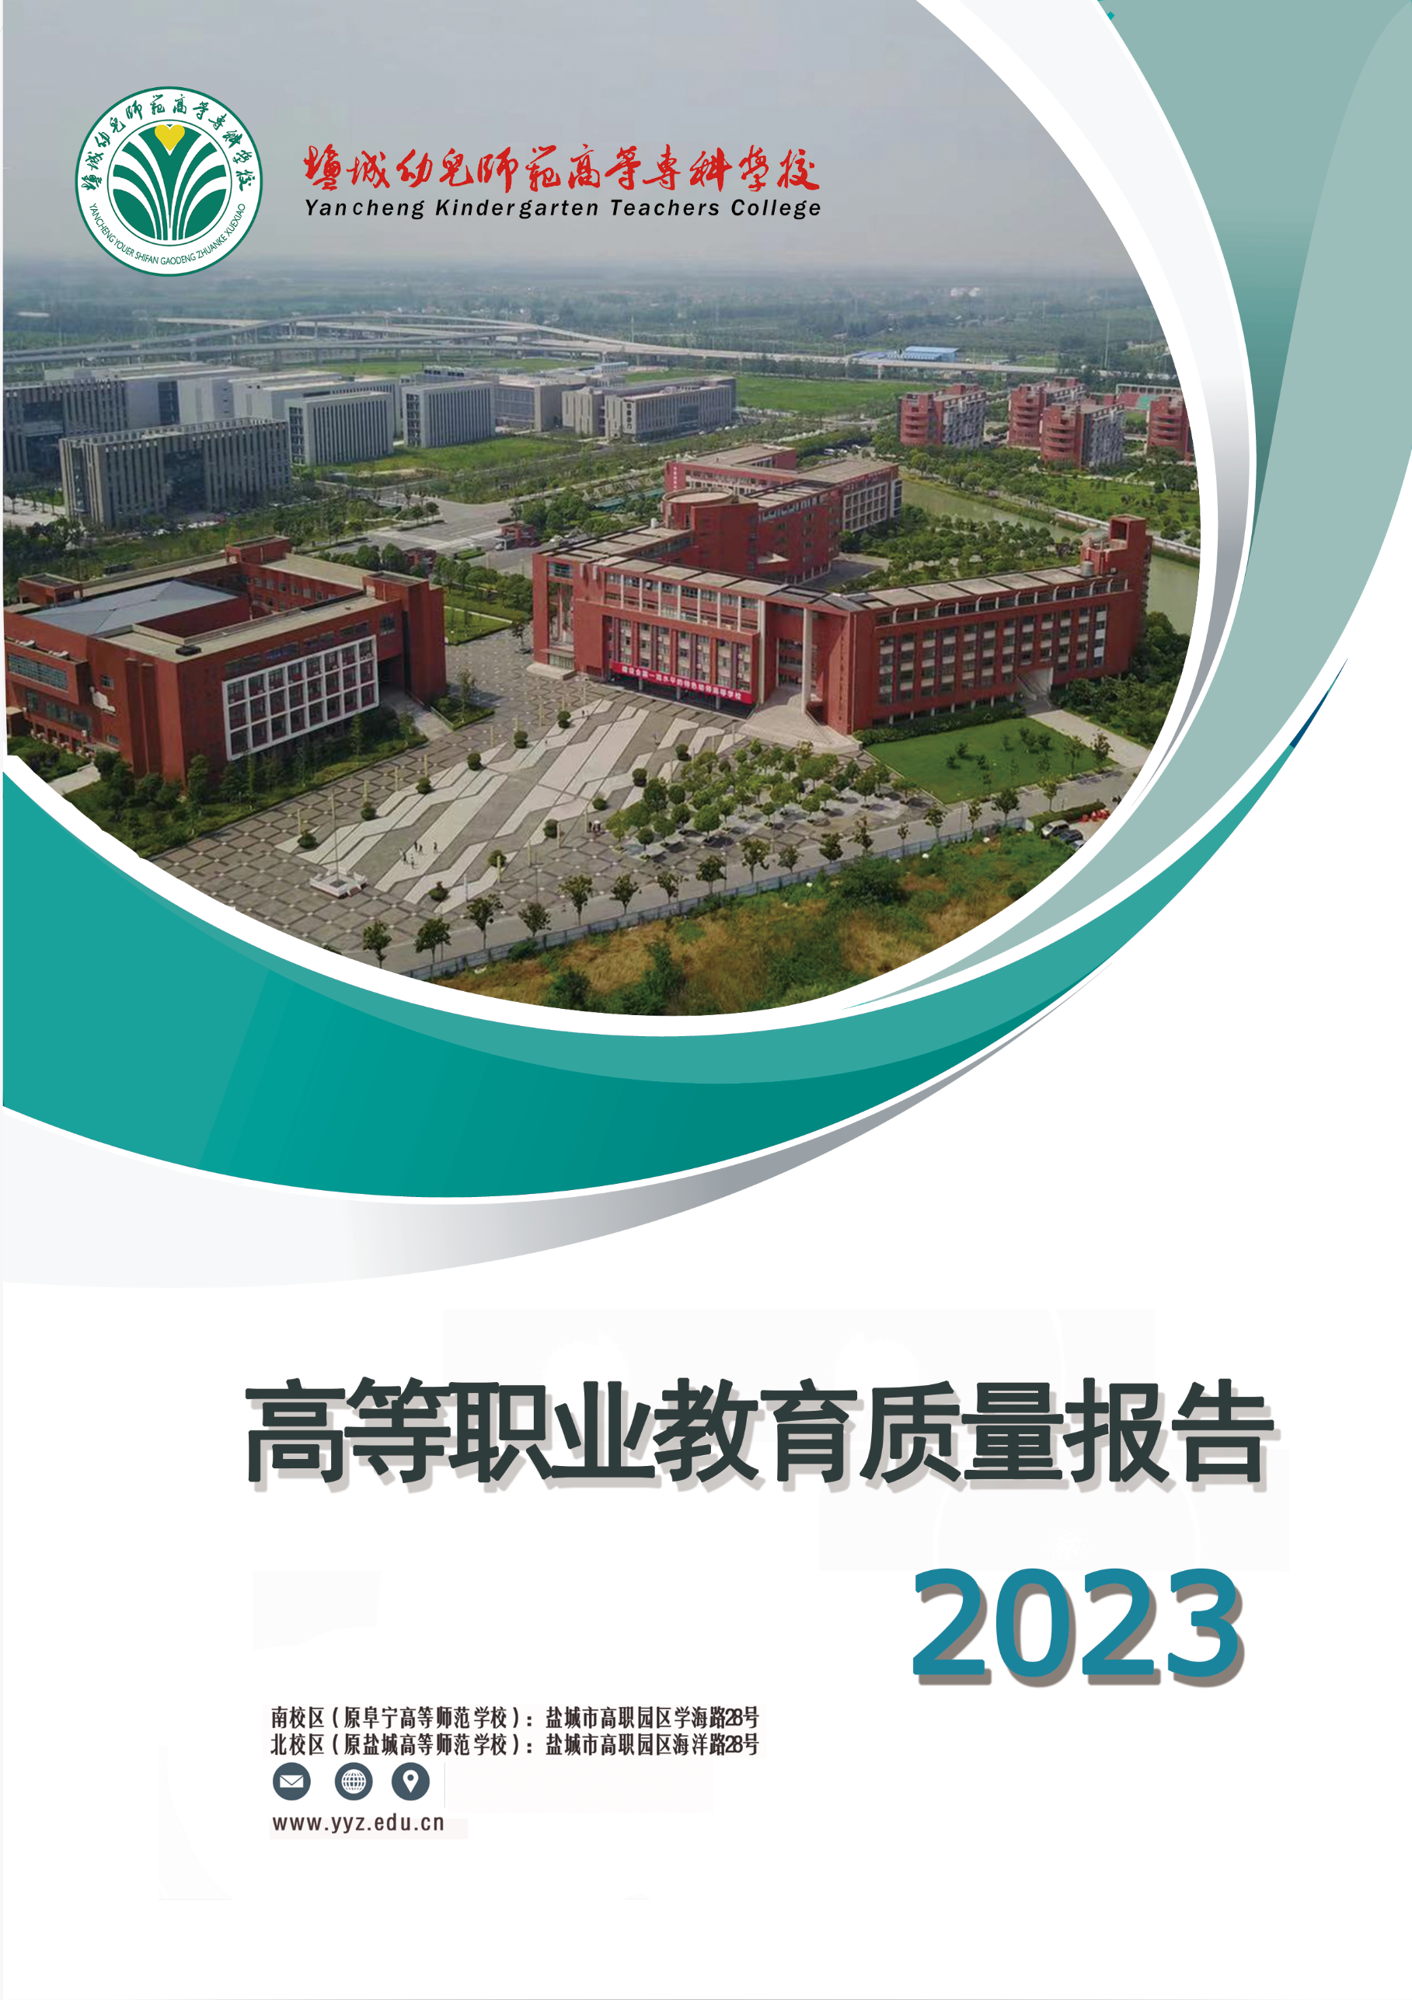

封 面

年报公开形式：本年报电子版通过盐城幼儿师范高等专科学校官方网站信息公开栏面向社会公开
网址：https://www.yyz.edu.cn/788/list.htm

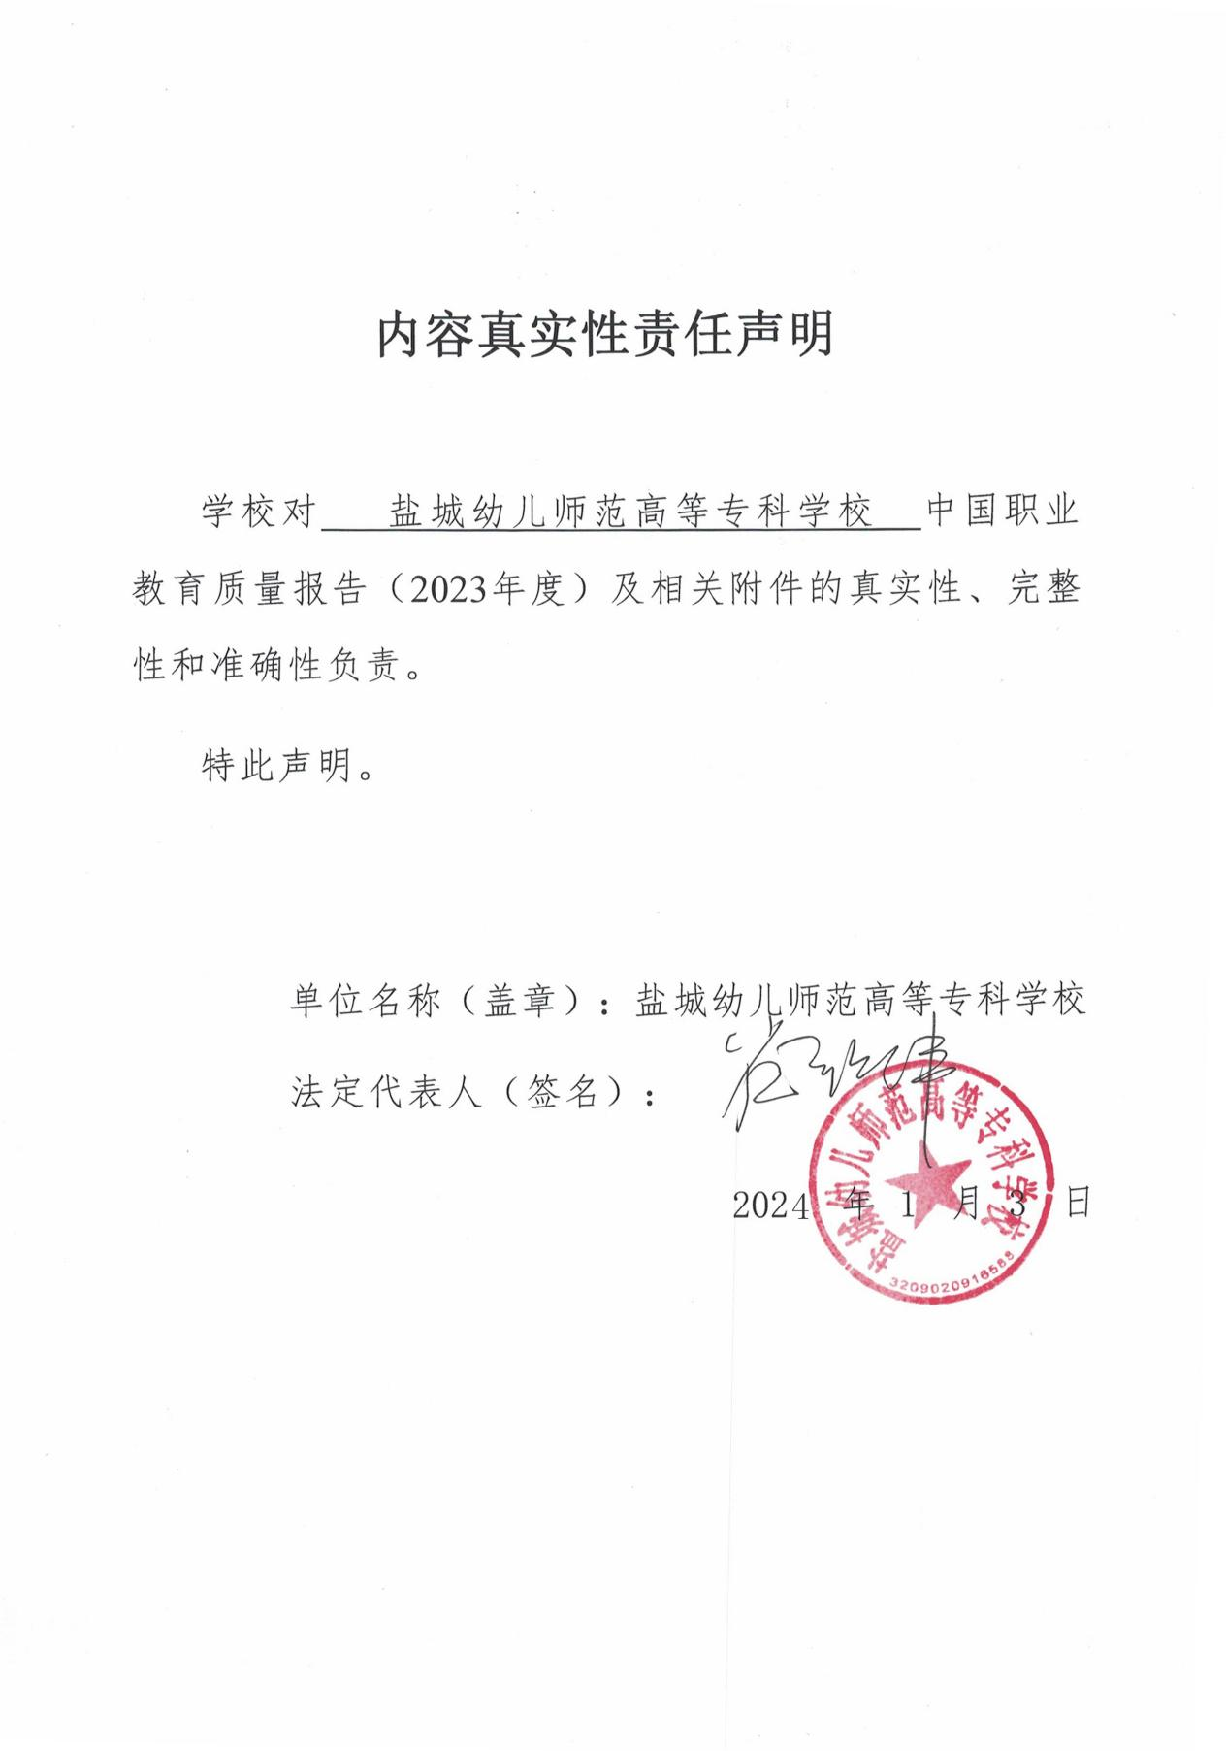

前 言

质量年报是国家教育行政管理部门监测学校办学质量与水平的重要手段，是学校开展自我评估、强化内涵建设、深化教学改革、提升人才培养质量、完善学校信息公开制度的重要抓手，更是回应社会关切，展示学校办学特色、办学理念和教学成果的重要途径。
为切实做好质量年度报告的编制、发布和报送工作，全校上下高度重视，整体工作有序推进。1.深入研究，提前谋划。学习近三年江苏省高等职业教育质量年度报告，从年报内容、编制体例、基本数据、典型案例等方面开展对比分析，研究查摆我校存在的问题与差距，根据分析结论，谋划本年度质量年报编制工作，做到早规划、早部署，早行动、早落实。2.加强领导，完善制度。为进一步加强我校质量年度报告的编制管理，学校领导于12月4日召开专题会，统筹分工，12月5日编制印发关于做好《学校高等职业教育质量年度报告（2023年度）》编制与报送工作的通知，明确编制重点、报送节点，同时对学校质量年报工作组织实施过程、编制要求、结果运用等作出明确要求，为高质量开展质量年报编制工作提供制度依据。3.集思广益，严谨编撰。对各部门各学院广泛征集年报内容，并严格遴选后再组织专家进行认真评选、指导与打磨，切实提升报告内容和典型案例的编写质量。
根据相关文件要求，学校根据既定框架，以《高等职业院校人才培养工作状态数据采集与管理平台》数据为主要依据，参考相关的第三方评价数据，进行定性和定量分析，编制了本质量年报，全面客观地反映了学校高等职业教育的质量，现予公开发布，接受社会监督。
目 录
- 基本情况 ………………………………………………………… 1
1.1学校概况…………………………………………………………… 1
1.2专业情况…………………………………………………………… 7
1.3学生情况……………………………………………………………13
1.4教师队伍……………………………………………………………18
1.5社会服务……………………………………………………………20
- 人才培养 …………………………………………………………21
2.1立德树人……………………………………………………………21
2.2技能成长……………………………………………………………28
2.3多样成才……………………………………………………………32
2.4职业发展……………………………………………………………39
- 服务贡献 …………………………………………………………45
3.1服务产业……………………………………………………………45
3.2服务就业……………………………………………………………49
3.3服务民生……………………………………………………………54
3.4服务美丽中国………………………………………………………65
- 文化传承 …………………………………………………………68
4.1传承工匠文化………………………………………………………68
4.2传承红色基因………………………………………………………71
4.3传承中华优秀传统文化……………………………………………75
- 国际合作 …………………………………………………………78
- 产教融合 …………………………………………………………79
6.1机制共筑……………………………………………………………79
6.2资源共建……………………………………………………………82
6.3人才共育……………………………………………………………85
6.4双师共培……………………………………………………………88
- 发展保障 …………………………………………………………91
7.1党建引领……………………………………………………………91
7.2政策落实……………………………………………………………96
7.3办学条件……………………………………………………………98
7.4学校治理……………………………………………………………98
7.5经费投入 …………………………………………………………100
- 挑战与展望………………………………………………………101
8.1面临挑战 …………………………………………………………101
8.2未来展望 …………………………………………………………102

附表……………………………………………………………………104
表1 人才培养质量计分卡…………………………………………104
表2 满意度调查表…………………………………………………104
表3 教学资源表……………………………………………………105
表4 国际影响表……………………………………………………107
表5 服务贡献表……………………………………………………107
表6 落实政策表……………………………………………………108
表目录
表1-1 专业群建设情况 ……………………………………………11
表1-2 2023年录取高起点新生男女统计表………………………16
表1-3 2023年录取初中起点新生男女统计表……………………16
表1-4 教学资源表 …………………………………………………19
表1-5 近两年继续教育培训人数与到账经费对比 ………………21
表2-1 2023年中职职教高考录取学生所在中学名单……………32
表2-2 学校近三年就业情况统计 …………………………………41
表2-3 2022届毕业生工作与专业相关度统计 ……………………41
表2-4 2022届毕业生工作满意度统计 ……………………………42
表2-5 2022届毕业生对母校相关满意度统计 ……………………42
表2-6 满意度调查表…………………………………………………44
表2-7 人才培养质量计分卡…………………………………………44
表3-1 服务贡献表 …………………………………………………46
表3-2 2023届毕业生主要分布行业 ………………………………50
表3-3 2023年“一老一小”相关专业在校生、毕业生人数 ……59
表3-4 社区学院2022年学习教育清单截图 ………………………62
表3-5 社区学院2023年学习教育清单截图 ………………………62
表6-1 扬州瘦西湖旅投集团英才班校企合作课程计划……………85
表7-1 落实政策表 …………………………………………………100
图目录

图1-1 “七年贯通师范定向生”培养工作阶段性成果汇报现场 …5

图1-2 《华中鲁艺记》演出现场 ……………………………………6

图1-3 鲁迅艺术学院教师党支部获评“全国党建工作样板支部”培育创建单位 ……………………………………………………………6

图1-4 “一老一小”全生命周期大教育服务类专业群 ……………8

图1-5 2023年获省教学能力大赛一等奖 …………………………9
图1-6 “职业教育艺术设计专业教学资源库”页面………………11

图1-7 2023年获教育部高校学生司颁发的校企合作共建教育部供需对接就业育人定向人才培养培训项目……………………………13
图1-8 2023年高起点注册类型分布………………………………14
图1-9 2023年三年制专科新生类型对比图………………………15
图1-10 2023三年制专科新生男女比例关系图……………………15
图1-11 2023年五年制专科新生男女比例关系图…………………16
图1-12 2022、2023年高起点新生本省及外省比例对照图………17
图1-13 2023年高起点新生录取少数民族学生数量统计图………18
图2-1 我国著名小提琴演奏家盛小华教授与其学生顾添艺，我校学生商小航、孙佳汇表演小提琴重奏《战壕里的小提琴》…………23图2-2 鲁艺小合唱队表演二声部小合唱《无名草》 ……………24
图2-3 江苏省教育厅副厅长一行参观“文心家园”一站式学生社区………………………………………………………………………25
图2-4 江苏省高校“润心行动”推进会盐城幼儿师范高等专科学校观摩现场会……………………………………………………………26图2-5 鲁迅艺术学院建立“鲁艺之家”润心舍区，深入推进宿舍心理育人工作 ……………………………………………………………27
图2-6 学院领导、党员教师、专职辅导员等对重点关注学生，定期开展心理跟踪帮扶 ……………………………………………………27
图2-7 师生同台参加职业技能大赛…………………………………30

图2-8 以华中鲁艺历史为背景创排的大型民族音乐剧《华中鲁艺记》培养出第三代师生演职员并再次成功上演 …………………………31
图2-9 2023年提前招生录取新生数量统计图 ……………………33
图2-10 学校成功加入江苏高校心理协会联盟………………………35
图2-11 大艺展舞台照 ………………………………………………36
图2-12 “追蓝逐梦”实践团队采访环卫工人………………………37
图2-13 应用韩语专业学生服务中韩贸易投资博览会 ……………38
图2-14 商务英语专业学生服务中欧海上新能源发展合作论坛 …38
图2-15 2022届毕业生年终毕业去向及落实率……………………43
图2-16 近三年毕业生就业行业分布图 ……………………………44
图3-1 发明专利证书 ………………………………………………47
图3-2 王欣荣老师绘本作品…………………………………………48
图3-3 该组图为校领导班子、二级学院领导班子访企拓岗………50
图3-4 中级育婴员培训现场 ………………………………………51
图3-5 建筑信息模型（BIM）考核现场 ……………………………51
图3-6 学习强国报道截图 …………………………………………52
图3-7 “书记有约”面向未来、推介盐城活动现场 ………………53
图3-8 学校与科城街道共建大学生就业创业基地…………………54
图3-9 定西国培项目现场诊断交流…………………………………55
图3-10 2022年定西国培项目班学员学习心肺复苏 ………………56图3-11 2022年广西国培班学员学习体位摆放 ……………………56
图3-12退役军人适应性培训活动现场………………………………58
图3-13 亭湖区幼儿园管理人员、托育师资培训班开班典礼………61
图3-14 社区学院老年教育活动现场 ………………………………63
图3-15 智慧家政产业学院实训中心客厅 …………………………64
图3-16 智慧家政产业学院实训中心老人房 ………………………65
图3-17 鲁迅艺术学院学生到许河镇四仓村用多彩墙绘展示美丽乡村新貌 …………………………………………………………………66
图3-18 项目获第十八届“挑战杯”全国大学生课外学术科技作品竞赛江苏省选拔赛决赛三等奖 …………………………………………66
图3-19 红色蒲公英宣讲队走进伍冈社区开展红色故事宣讲………67
图4-1 该组图为张雪梅研究麦秆画，指导学生创作 ………………69
图4-2 参加盐城马拉松志愿服务……………………………………70图4-3 阅享童年团队开展送教下乡活动…………………………… 71
图4-4 阅享童年团队入户陪伴留守儿童阅读 ………………………71
图4-5 该组图片为大艺展舞台照 ……………………………………72
图4-6 鲁艺学院拍摄微视频《一棵银杏树》 ………………………73
图4-7 第十八届“挑战杯”红色专项实践走访 ……………………74
图4-8 宣讲团成员录制系列音频《我把马克思读给你听》 ………75
图4-9 宣讲团走进盐城市特教中专，以《有责任有担当 青春才会闪光》为主题为师生们讲述中国“当代保尔”张海迪和“排雷英雄战士”杜富国的动人故事 ……………………………………………………75
图4-10 传承非遗技艺教学……………………………………………77
图4-11 学生作品展示…………………………………………………78
图5-1 叶列茨基国立大学举办迎新会和熟悉城市活动剪影………79
图6-1 对市幼儿园骨干教师开展专业指导…………………………81
图6-2 学生在珠溪文旅产教融合基地开展艺术实践………………82
图6-3 学生参与影视制作实训………………………………………84
图6-4 建筑工程学院学生在建筑材料实践基地参加实践…………87
图7-1 时任盐城市市委书记徐缨为全校师生宣讲二十大精神 ……94
图7-2 “民族团结，青春有约”社团汇演 …………………………95
图7-3 藏族学生欢庆藏历新年………………………………………95

案例目录

【案例1-1】学前教育学院一分院打造“一老一小”全生命周期大教育服务类专业群…………………………………………………………7

【案例1-2】学前教育学院二分院落实以赛促练、以赛促教，引导学生专业成长………………………………………………………………8

【案例1-3】鲁迅艺术学院打造引领艺术设计行业发展的“职业教育艺术设计专业教学资源库” …………………………………………10

【案例1-4】建筑工程学院实施“三进四化五融合”人才培养模式 ………………………………………………………………………12

【案例2-1】以“一堂音乐思政课”创新浸润式育人新模式………23
【案例2-2】“文心家园”构建“寓”见·相伴·成长共融社区家文化 ………………………………………………………………………24【案例2-3】“政校所·产创研” 赋能“心”成长 ………………26【案例2-4】深入落实“润心”行动，心理关怀显成效……………27
【案例2-5】 城市管理学院弘扬工匠精神，提升技术技能人才培养质量 ……………………………………………………………………29

【案例2-6】 鲁迅艺术学院传承红色鲁艺精神，打造全环境育人场域 ………………………………………………………………………30

【案例2-7】实践育人和服务社会的双向赋能，助力专业成长 ………………………………………………………………………37

【案例2-8】 网络文学“创意写作工坊”助力专业能力建设，促进多样人才培育 …………………………………………………………38
【案例3-1】发挥人才资源优势，为企业带来经济效益和社会效益 ………………………………………………………………………46
【案例3-2】实用新型专利为教育创新与提高教学质量服务………47
【案例3-3】本土绘本创作研究，擦亮中国式现代化中的盐城文化底色 ………………………………………………………………………48
【案例3-4】以新型智库建设为抓手，构建校地合作新高地………49
【案例3-5】协同地方政府、企业联手搭建就业“彩虹桥”力促毕业生高质量充分就业 ……………………………………………………53
【案例3-6】盐城幼儿师范高等专科学校赴定西实施“国培计划”骨干园长培训项目 ………………………………………………………54
【案例3-7】“应急救护”培训为西部幼儿园师生安全助力………55
【案例3-8】举办适应性培训助力退役军人融入社会………………57
【案例3-9】盐城幼儿师范高等专科学校司国芹获第十批援疆工作优秀个人 …………………………………………………………………58
【案例3-10】 政校合作，学前教育学院一分院举办幼儿园管理者、骨干教师和托育师资培训 ……………………………………………60
【案例3-11】与科城街道共建社区学院为老年教育助力 …………61
【案例3-12】智慧家政产业学院实训中心，搭建家政建设立交桥 ………………………………………………………………………64
【案例3-13】美学赋能乡村振兴，助力美丽中国建设 ……………65
【案例3-14】盐城幼儿师范高等专科学校城市管理学院“红色蒲公英”志愿队在行动 ……………………………………………………66
【案例4-1】弘扬传统文化，传承非遗技艺…………………………68
【案例4-2】阅享童年志愿服务，助力乡村振兴……………………70
【案例4-3】利用红色校史,讲好红色故事 …………………………72
【案例4-4】“新毅”红色文化宣讲团开展实践活动 ………………74
【案例4-5】 学前教育学院二分院聚焦产教融合，赋能创新创业，传承中华优秀传统文化 ………………………………………………76
【案例4-6】 建筑工程学院教师积极开展符合专业特色的文化艺术活动，传统文化融于艺术之中…………………………………………77

【案例6-1】 学前教育学院二分院校企深度融合，探索育人新路径 ………………………………………………………………………80

【案例6-2】鲁迅艺术学院构筑“文旅产教融合共同体”…………81

【案例6-3】鲁迅艺术学院搭建“三方两院”1+2校企合作示范组合 ………………………………………………………………………83

【案例6-4】城市管理学院建设“六进阶”双轨螺旋实践教学校内外生产性实训基地 ………………………………………………………84

【案例6-5 】城市管理学院与盐城大数据产业园建立大数据产业学院共育人才 ……………………………………………………………86

【案例6-6】深入推进产教融合，提升学生专业能力………………86

【案例7-1】推动党的二十大精神入脑入心入行……………………93
【案例7-2】建立少数民族学生教育体系，铸牢中华民族共同体意识 ………………………………………………………………………94

一、基本情况

1.1学校概况
1.1.1学校基本情况
盐城幼儿师范高等专科学校是2016年经教育部批准设立的全日制公办普通高校。学校肇端于1908年的阜宁明达高等小学师范科，由原盐城高等师范学校和阜宁高等师范学校联合组建而成，历史上先后融汇了盐城鲁迅艺术学校和盐城建筑工程学校的优质办学资源。
学校坐落于盐城市高职园区，现有学海路、海洋路两个校区，占地面积1103亩，设有学前教育学院一分院、学前教育学院二分院、鲁迅艺术学院、人文教育学院、建筑工程学院、城市管理学院、基础教育学院7个二级学院和马克思主义学院、信息技术中心2个教学单位，共有29个三年制专科和12个五年一贯制专科专业，有学前教育、艺术设计两个省高职院校高水平专业群，5个“3+2”专本分段贯通培养项目、2个“七年贯通培养师范定向生”项目，现有在校学生近13000人，在编教职工600多人，其中教育部职业院校教指委委员1人，省优秀教学团队2个，省青年骨干教师团队1个，省职业教育“双师型”名师工作室1个，省“333”工程第三层次培养对象、省“青蓝工程”培养对象20多人，省产业教授2名。
进入新时代以来，全校师生秉承“明德、践行、思源、致远”的校训，坚守红色鲁艺初心，勇担立德树人使命，开拓进取，砥砺奋进，在教学科研、人才培养、社会服务等领域保持良好发展态势，综合实力持续提升，为地方基础教育和区域经济社会发展做出了重要贡献。现已建设成为一所立足盐城、辐射长三角、面向全国，规模较大，结构合理，理念先进、特色鲜明的高水平幼儿师范高等专科学校。
在推进中国式现代化新征程中，学校深入贯彻习近平新时代中国特色社会主义思想，坚定社会主义办学方向，落实立德树人根本任务，勇担重任走在前，锐意改革开新局，大力实施“内涵、创新、开放、特色”四大发展战略，为建成特色鲜明的应用型本科院校而努力奋斗.
1.1.2 发展规划落实
2022年是《盐城幼儿师范高等专科学校“十四五”事业发展规划》落地实施的第一年，为总结学校发展规划执行情况，学校细化“十四五”发展规划重点工作责任清单，全方位有重点地评估了学校发展规划2022-2023年度执行情况。
围绕党建和思政、专业建设、教育教学、学生管理、师资建设、科研创新、社会服务、校园文化、校园建设等9个方面，通过对学校发展规划9个具体目标、9项重点任务、49个主要指标的总结可以发现，2022-2023年学校各项事业均取得了较大进步。规划中所列的49项主要指标中，顺利完成2022年度目标的有25项，完成率为51%，未完成指标有18项，占比18.6%，从发展趋势上推算，大部分核心指标可如期或超额完成，各项重点任务有序推进，“十四五”末学校整体办学实力将进一步增强。
1.1.3提升关键办学能力举措
深化专业集群治理，提升聚合力。主动融入地方全方位开放格局，对接区域产业需求，结合学校办学优势及专业特色，形成“教育+技术+艺术”跨界融合、特征鲜明的专业格局，着力打造学前教育、美术教育、艺术设计、建筑工程技术、建设工程管理、大数据技术、旅游管理七大专业群。在专业群建设的基础上，根据专业课程的内在逻辑关系，创建优质共享型专业群教学资源库，发挥专业群内重点骨干专业的示范引领作用，形成相互支撑、优势互补、协同发展的集群优势。
深化现代质量治理，提升竞争力。一是优化课程内容，构建课程集群。结合基础教育发展新形势和产业发展新需求，产教融合，贯通培养。基于专业群，围绕“铸魂、砺志、强能”三维路径，重构群集化、项目化、协同化课程体系：分设“启航、定向、增信、明德、育情、健行”六大课程模块，以大思政铸魂课程群举旗领航，立德树人；重构“底层基础+中层模块+高层方向”三大课程模块，以专业强基课程群厚基础，强能力；设计“人文陶冶、科技探究、身心康健、艺术审美、生涯发展”五大课程模块，以臻美致远课程群丰厚底蕴，全面发展。尤其重视体育与健康课程建设，严格落实体育与健康课程标准，逐步形成多样化、现代化、高质量的学校体育教学体系。二是深化“三教”改革，提高培养质量。更新教师教学理念，提升教师专业能力，以“双向双融通”为主要途径，校园（企）共建“双师型”教师培养体系，线上线下发力，增强教师现代课堂教学的胜任力。规范教材选用制度，遴选体现新技术、新工艺、新规范的高质量教材。深化教法改革，推动课堂革命、模块化教学，推动课堂革命，推广临床诊断式课堂、翻转课堂、混合式教学、理实一体教学等新型教学模式。三是推动“六岗”伴长，强化实践教学。以体验为基础、项目为驱动、实践为路径，全程渗透、分层推进，建立融实习实训、技能竞赛、创新创业为一体的实践教学体系，促进学生生涯发展。“五段进阶”道技精进：以“学、训、练、赛、创”五段完善学生技能训练竞赛机制，鼓励学生团队攻坚，道、技、艺融合精进，力争在师范生基本功大赛、职业技能大赛、创新创业大赛等各项赛事中再创佳绩。“六岗浸润”实践伴长：以“识、认、研、跟、助、顶”六岗循环递进，细化实践教学要求，练技能、厚情怀。四是加强质量管理，完善评价体系。建设学校质量文化，完善学校内部质量保证体系，形成运行有效的校、院两级教育教学质量管理机制，开展全程全员多层多维诊断与改进工作；改革学业评价方式，推进学生内隐品质评价显性化、学业水平评价综合化、生涯发展评价全程化；实施岗课赛证融通，将学业成绩与职业资格考试、职业技能鉴定、职业技能竞赛等有机挂钩。
深化人才发展治理，提升发展力。学校以事业激励人才，以人才成就事业。根据事业发展规划和专业建设要求，着重引进重点专业、特色专业、新兴专业师资，兼顾学科基础师资与各类专业技术人才需求，用好盐城市“名校优生”“黄海明珠”等人才计划，针对性引进高层次人才和急需人才。根据专业群建设需要，启动“菁英”“硕彦”“鸿儒”三级人才专项工程，加强校内教学/科研骨干、学科/学术带头人、教学名师等人才培养，建设人才梯队，培育专业团队。有序培育省市人才项目精英和优秀团队，培养具有开拓精神和创新能力、能带领学科团队赶超争先的领军人才。鼓励青年教师攻读博士学位，加大教授培育力度。立足专业实践教学需要，强化教师到行业企业深度实践，每年寒暑假选派中青年教师赴企事业单位开展实践锻炼。
深化校地融合治理，提升协同力。学校出台《校企（园、校）合作管理办法》，确定校企合作管理的组织机构，明确了不同部门的工作职责，统筹、规范推进校企合作工作。各二级学院成立了校企（园、校）合作推进领导小组，负责各学院校企（园、校）合作工作的具体实施。建立校、院二级专业建设委员会，邀请政府、行业、企业等技术专家参加，构建了政、行、企、校共同参与、合作发展的体制机制。学校与所在地盐城市城南高新区签订战略合作协议，与盐城市教育局、住建局签订了协同培养人才协议，与亭湖区、开发区、涟水县、响水县教育局合作培养定向学前教育师资和婴幼儿托育机构师资，与盐城市各县（市区）合作培养“七年贯通培养本科层次幼儿园小学教师”。此外，学校全面实施开放发展战略，坚持开放办学，全力推进校企合作、校校合作、校所合作、校地合作、国际化合作，推进全方位、多领域、深层次战略合作，不断提高学校国内国际影响力。
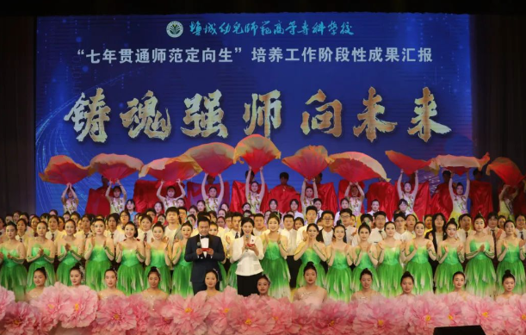
图1-1 “七年贯通师范定向生”培养工作阶段性成果汇报现场
1.1.4学校办学特色和标志性成果
学校文化积淀丰赡、红色基因绵延、教学成果显著、名师大家辈出，涌现了丘东平、贺绿汀、孟波、莫朴、何士德等革命文艺大家，宋乃德、陆维特、李继南、江重言等一代名师，祁晓霞、雷燕、吴红明等教学名师，李凤亮、梅汉臣、周如军等教授专家，陈明矿、陈澄、臧科等艺术名家，谭奎、李智慧等建筑英才。学校建立了鲁艺文化、师范文化、和合文化、臻美文化“四大文化”协同育人机制，以“三品”大先生和“三心”大工匠的培养理念为引领，塑造具有“诚毅新美专”特质的幼专学子。近几年，学校师生在全国职业院校教学能力比赛、全国职业院校技能大赛、长三角、江苏省高校师范生教学基本功大赛和江苏省大艺展等比赛中获特等奖6项、一等奖35项，获全国教学成果奖二等奖1项、省教学成果一等奖、二等奖各1项，其他奖项近70项。师生创演的大型民族音乐剧《华中鲁艺记》先后获江苏艺术基金、中国文联青年文创扶持基金项目，荣获江苏省紫金文化艺术节大学生“戏梦风华”戏剧展演活动一等奖，入选“江苏省庆祝建党100周年舞台艺术精品创作工程”剧目。

图1-2 《华中鲁艺记》演出现场
学校始终坚持党对教育工作的全面领导，党建工作成绩显著，1个党支部获评为“国家样板党支部”，2个党支部获省最佳“党日活动”优胜奖，是“中国新四军铁军精神教育基地”和“江苏省高校统一战线同心教育实践基地”。
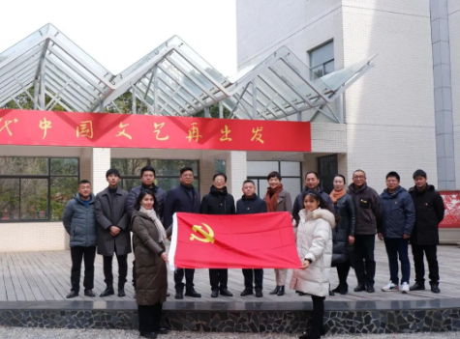
图1-3 鲁迅艺术学院教师党支部获评“全国党建工作样板支部”培育创建单位
学校积极融入现代职教体系建设，创建了学前教育研究所、华中鲁艺研究所等6个研究院所，建有“睿泰数字媒体”“雏阳国际家政”等多个产业学院。是教育部母婴护理职业技能培训和考评单位，国家住建部、教育部确定的建筑行业技能型紧缺人才培养基地，以及广西、甘肃等5个省份幼儿教师和园长国培基地。先后被评为“全国绿化模范单位”“江苏省五四红旗团委”“江苏省青年书香号”。

1.2专业情况
1.2.1专业设置
学校专业建设坚持“面向市场、优化结构、强化特色、培塑品牌”原则，随着经济社会结构调整和产业迭代更新对人才需求的变化，不断调整专业建设方向和建设标准，以“三品”大先生和“三心”大工匠培养理念为引领，聚焦“诚毅新美专”的特质要求，形成以师范类专业为主体，艺术类专业为特色，现代服务类专业为新发展极，应用型文科和工科专业融合发展的“一主多元，多元并举”的专业格局，并着力推进“师范+”“技术+”“艺术+”“数字+”融合式发展的专业特色化建设。
2023年，围绕学校“十四五”专业群建设目标，以需求为导向，调整专业布局，优化专业结构，增设智慧健康与养老服务与管理、展示艺术设计等专业2个，申报现代家政服务与管理、特殊教育、跨境电子商务、智慧旅游技术应用、体育保健与康复、舞蹈表演等专业6个。学校现有三年制专科专业29个，五年一贯制专科专业12个，现代职教体系“3+2”高职与本科分段培养项目5个，“七年贯通培养师范定向生”项目2个，“3+3”中高职分段培养项目2个；有学前教育、艺术设计等省高职院校高水平专业群2个和校级专业群5个。

【案例1-1 】学前教育学院一分院打造“一老一小”全生命周期大教育服务类专业群
该校学前教育学院一分院在原有学前教育、早期教育、婴幼儿托育服务与管理专业的基础上，主动对接区域社会服务业发展需求，2023年成功申报智慧健康养老服务与管理专业。2018年起与南京晓庄学院合作实施“学前教育专业3+2高职与本科分段培养”项目。2021年开始与盐城经贸学校、阜宁中专合作实施“婴幼儿托育服务与管理专业3+3中职与高职分段培养”项目，多元化培养高素质技术技能人才。学院依托学前+、托育+、养老+等，构建家政专业微专业集群，实现各专业跨界交叉融合，努力打造“一老一小”全生命周期大教育服务类专业群。
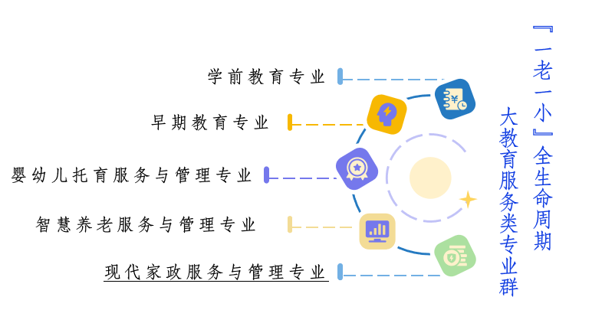

图1-4 “一老一小”全生命周期大教育服务类专业群

【案例1-2 】学前教育学院二分院落实以赛促练、以赛促教，引导学生专业成长
该校学前教育学院二分院高度重视师资队伍培养，以“三教改革”为契机，以“青蓝工程”为依托，以教科研项目为载体，“创新教学团队、创建科研团队、创立参赛团队”，以“三创”强师能、砺师志、铸师魂。学院引导各团队做到人人都会上课，人人都能参赛，并将教师参加教学比赛经历作为岗位考核和教学考核的重要指标，落实以赛促练、以赛促教；在学生培养上，组建“校内骨干教师＋专家名园长”双导师培养制度，高度重视师范生基本功大赛和技能大赛等赛事，引导学生专业成长。学院师生在国家、省、市各级各类比赛中表现出色，近五年，获国家级教学能力大赛一等奖1次，三等奖2次，省教学能力大赛一等奖4次。
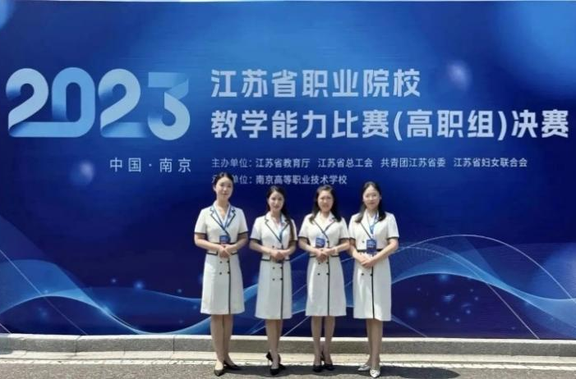
图1-5 2023年获省教学能力大赛一等奖
1.2.2课程建设
学校坚持“德技并修、五育并举、全面发展”理念，围绕培养规格，科学设置课程，公共基础课程开齐开足，专业技能课程各具特色，实训实习课程岗课融通，构建了三位一体的融合、衔接、递进的大课程体系。全面推进课程思政，强化公共课程和专业课程建设，出台《课程思政建设实施方案》《课程建设方案》，2023年立项校级课程思政示范课程11门，《木刻版画》获批省级课程思政示范课程；出台《在线开放课程建设、应用与管理办法》，建设在线课程17门，获批首批省级“十四五”精品在线开放课程3门。
1.2.3教材建设
推进校企合作开发专业教材建设，选用体现新技术、新工艺、新规范的高质量专业教材，开展教材教辅意识形态专项排查，确保高质量教材进课堂。完善教材管理，出台《教材管理实施办法》，2023年，立项培育校本教材10部，入选首批国家“十四五”职业教育规划教材3部。
1.2.4数字化教学
学校高度重视信息化教学条件保障和资源开发，在设施设备上持续加大投入，不断提升教师信息技术应用能力，推动现代信息技术与教育教学深度融合。适应“互联网+职业教育”新要求，建立网络教学平台，全面推行线上线下教学混合式教学，教师普遍使用信息化教育手段开展教学活动，比例达 95%以上，激发了学生的学习热情，增强了课程教学效果。学校建立了智慧职教、学习通等平台供教学使用。
1.2.5教学资源库建设
以学前教育、艺术设计专业群教学资源库建设为突破口，引领全校专业教学资源库建设，2023年，建有专业群教学资源库2个，专业教学资源库15个，学前教育专业教学资源库获批国家现代职教体系建设改革重点任务建设项目。与徐州幼专共建的婴幼儿托育服务与管理专业教学资源库入选江苏省职业教育专业教学资源库建设项目，并获批国家现代职教体系建设改革重点任务建设项目。艺术设计专业教学资源库集成了28门专业课程和10个技能实训模块，架构智享生活、美丽乡村、校企直通和铁军文艺等9个平台，充分覆盖并辐射到艺术设计、相关专业及行业领域。

【案例1-3】鲁迅艺术学院打造引领艺术设计行业发展的“职业教育艺术设计专业教学资源库”
该校鲁迅艺术学院为了适应职业教育对现代信息技术和室内艺术设计新工艺、新创意发展的要求，艺术设计专业群整合行业协会和龙头企业的资源优势，组建资源库建设团队，汇聚行业一流资源，通过系统设计、开放式管理和持续更新等方式，与多家行业、企业联合共同打造能够引领艺术设计行业发展的“职业教育艺术设计专业教学资源库”。资源库集成了艺术设计专业的公共空间设计、家居空间设计等28门专业课程，链接了10个技能实训模块数字化教学资源，架构了智享生活、美丽乡村、校企直通和铁军文艺等9个平台。该资源库本着共享性、可扩展性和高可靠性原则，以数字化、信息化等现代教育技术为手段，为用户个性化搭建课程和组织敦学提供了优质平台。该资源库可以为高职院校师生、企业用户和社会学习者提供资源检索、信息壹询、资料下载、教学指导、学习咨询、讨论答疑，支持就业再就业人员培训，满足高职院校室内艺术设计相关专业的共性需求，发挥职业院校服务社会和文化艺术传承的功能。
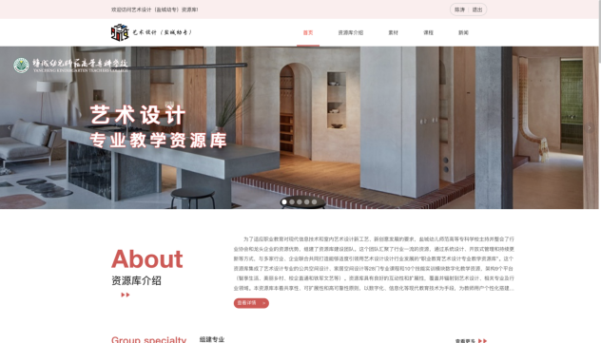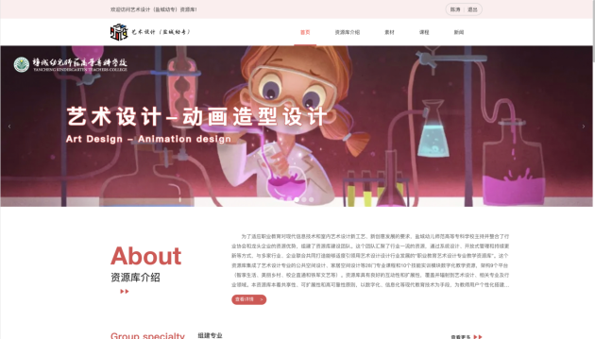
图1-6 “职业教育艺术设计专业教学资源库”页面

表1-1 专业群建设情况
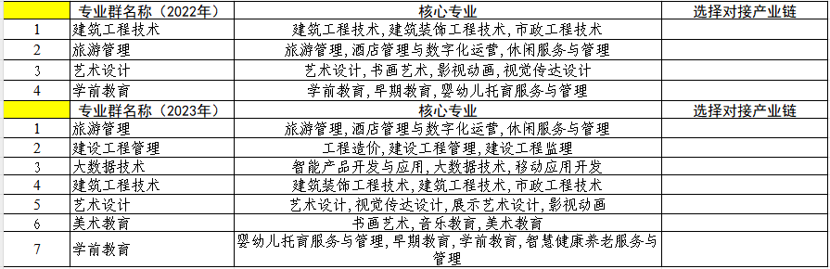

1.2.6校内外实习实训基地
学校坚持“产教融合，校企合作，工学结合，岗课融通”人才培养模式，加强与地方政府、中小学（幼儿园）、企业和本科院校的多方协同，建立了多方参与、优势互补、合作育人的机制。出台《校企(园、校) 合作管理办法》， 统筹、规范推进校企合作工作。建立了政行企校共同参与、合作发展的体制机制。学校推动学业、专业、就业、创业、职业、事业生涯发展的“六业”联动，建立稳定的实习基地，师范类专业与80多所幼儿园、30多所小学建立长期稳定的合作关系，非师范类专业与企业、行业合作，共建外实习实训基地达160家。各专业根据教学要求设立校内实训平台，各类实训功能室、所、场有130多个，面积超过11万平方米。2023年新增校内外实训基地20多个，增加实训平台面积0.83万平方米。

【案例1-4】建筑工程学院实施“三进四化五融合”人才培养模式
该学院按照“联通岗位、重构课堂、校企联动”的思路，坚持校企合作，产教融合，推行“订单培养”、“双元制”和“现代学徒制”的培养模式，实施“1+ X 证书”制度，集实践教学、科研、生产、销售为一体，实施“三进四化五融合”人才培养模式，即：“企业进校园、工程师进课堂、学生进工地”“学生学徒化、教师师傅化、教学项目化、教程工作化”“匠心、技能、管理、情感、文化”五要素融合，“产、学、研”一体化，产教深度融合，为每一位学生提供最适合的教育，满足学生全面发展、终身发展和可持续发展的要求。近年来毕业生就业率均保持在98%以上。

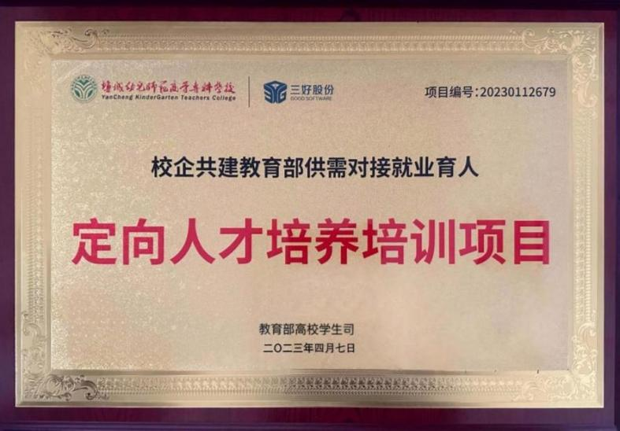

图1-7 2023年获教育部高校学生司颁发的校企合作共建教育部供需对接就业育人定向人才培养培训项目

1.3学生情况
2023年，在校党委、校行政坚强领导下，在各招生宣传组及全校师生共同努力下，我校各类型、各批次招生工作顺利结束。我校今年共录取新生3600人，其中高考提前招生录取504人，中职职教高考录取463人，五年制专科录取840人，高考统考面向全国17个省（自治区）共计录取新生1793人，其中江苏省内录取1276人，省外录取517人。今年招生工作再创佳绩，生源质量又创新高。（数据来源：数据采集平台）
学校继续承担江苏省七年贯通培养师范定向生学前教育、小学教育项目，与南京晓庄学院、盐城师范学院、盐城工学院、泰州学院、江苏理工学院分别合作实施学前教育、美术教育、工程造价专业、智能产品开发与应用、商务英语分段培养项目。目前我校与本科院校合作培养的“3+2”本科专业已达五个，办学机制实现新跨越。继续实施盐城响水县、淮安市涟水县五年制学前教育专业定向培养师资项目培养学前教育师资，助力乡村教育振兴。
2023年我校江苏省内普高招生中，新增3+2专本分段培养项目一个，各类型招生录取投档分较去年有较大提升，在全省同层次高校中位居前列。江苏省外各省（自治区）招生形势整体向好，在大部分省份招生计划大幅增加的情况下，山西、广西、陕西、甘肃、宁夏等省份文理科录取投档分较往年均有不同程度的提升，安徽、江西、河南、四川、贵州等省份文科或理科录取投档分较往年有明显提升，青海、西藏录取投档分位次与往年基本持平。
学校2023年面向全国17个省（自治区）录取三年制专科新生2760人，面向江苏省录取五年制专科新生840人。

1.3.1三年制专科新生生源结构情况
从新生类型来看，提前招生录取504人，职教高考录取463人，夏季高考录取1793人，合计2760人。
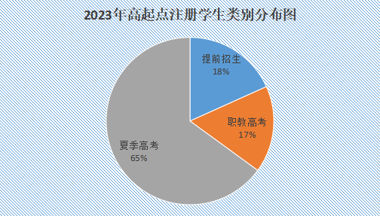

图1-8 2023年高起点注册类型分布
今年录取的2760名三年制专科新生中，师范类897人，非师范类1863人，非师范类占比为68%，较去年（62.5%）有所上升。
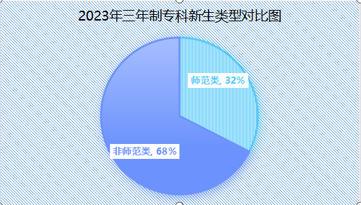
图1-9 2023年三年制专科新生类型对比图

1.3.2录取生源男女生比例情况
三年制专科男女生比例情况：在2760名新生中，男生760人，占28%，女生2000人，占72%。
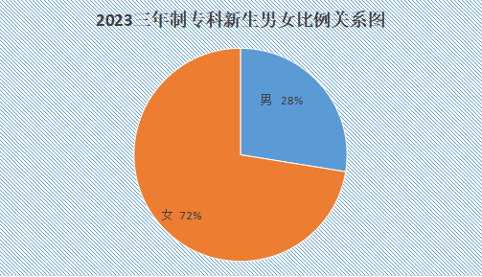

图1-10 2023三年制专科新生男女比例关系图
女生占比最大的二级学院是学前教育学院一分院，比例为90.3%，女生占比最小的二级学院是建筑工程学院，比例为42.9%。

表1-2 2023年录取高起点新生男女统计表
序号 | 学院名称 | 男 | 女 | 合计 | 男女比例
1 | 学前教育学院一分院 | 94 | 871 | 965 | 1：9.3
2 | 人文教育学院 | 26 | 241 | 267 | 1：9.3
3 | 鲁迅艺术学院 | 103 | 331 | 434 | 1：3.2
4 | 城市管理学院 | 201 | 337 | 538 | 1：1.7
5 | 建筑工程学院 | 261 | 196 | 457 | 1：0.75
6 | 基础教育学院 | 75 | 24 | 99 | 1：0.32
合计 |  | 760 | 2000 | 2760 | 1：2.6
五年制专科男女生比例情况：2023年录取的840名初中起点新生中，男生188人，占22%，女生652人，占78%。
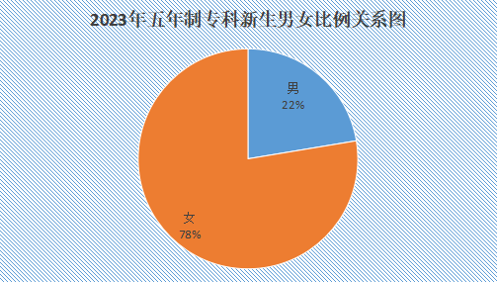
图1-11 2023年五年制专科新生男女比例关系图
女生比例大于80%的二级学院是学前教育学院二分部、鲁迅艺术学院、人文教育学院，女生比例最低的二级学院是建筑工程学院。
表1-3 2023年录取初中起点新生男女统计表
序号 | 学院名称 | 男 | 女 | 合计 | 男女比例
1 | 学前教育学院二分院 | 78 | 392 | 470 | 1：5
2 | 人文教育学院 | 25 | 99 | 124 | 1：4
3 | 鲁迅艺术学院 | 20 | 65 | 85 | 1：3.3
4 | 城市管理学院 | 23 | 64 | 87 | 1：2.8
5 | 建筑工程学院 | 42 | 32 | 74 | 1：0.76
合计 |  | 188 | 652 | 840 | 1：3.5

1.3.3新生来源地区分布
2023年，我校面向全国17个省（自治区）招生，其中面向江苏省录取2234人，占比81%，面向江苏省外录取526人，占比19%。
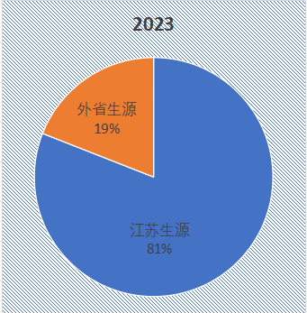
图1-12 2022、2023年高起点新生本省及外省比例对照图

1.3.4新生民族分布
2023年录取新生中，共包含19个民族，除汉族外，少数民族共录取新生162人。录取人数较多的民族有藏族（区内）（59人）、壮族（18人）。

图1-13 2023年高起点新生录取少数民族学生数量统计图

1.4教师队伍
学校高度重视师资队伍建设，积极实施“人才强校”战略，按照“充实、稳定、优化、提高”的方针，加大教师引进和送培力度，教师数量不断增加，素质不断优化，形成了一支基本适应学校人才培养工作需要的师资队伍。学校现有专任教师527人（其中专职辅导员39人，专职思政教师22人），校内兼课教师44人，校外教师27人，行业导师119人。专任教师中具有研究生学历或硕士及以上学位325人，有高级职称教师221人（其中正高级职称9人，副高级职称212人），高级职称教师占校内专任教师比例为41.9%。拥有教育部职业院校教育类专业教学指导委员会委员1人，省产业教授2人，省职业教育“双师型”名师工作室1个，省优秀教学团队2个，省“333”工程第三层次培养对象6人，省高校“青蓝工程”培养对象30余人。
学校通过引进和培育相结合，不断优化教师队伍的素质与结构，2023年，共引进“名校优生”10人，公开招聘硕士以上12人；“青蓝工程”项目取得良好成绩，成功申报“优秀教学团队”1个，“优秀青年骨干教师”2人。立足现有师资特点，结合各专业群发展需要，先后选送5名教师攻读博士学位，选派80余名教师参与国培和省培项目，努力打造一支业务精湛、结构合理、充满活力的师资队伍。
表1-4 教学资源表
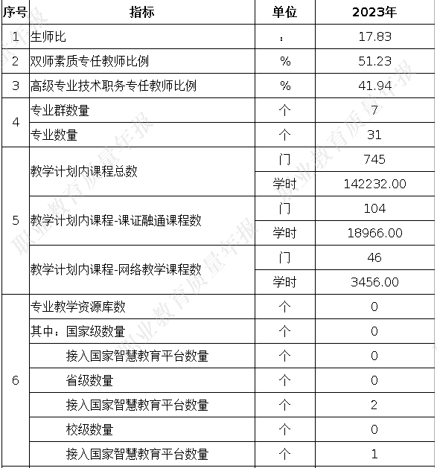

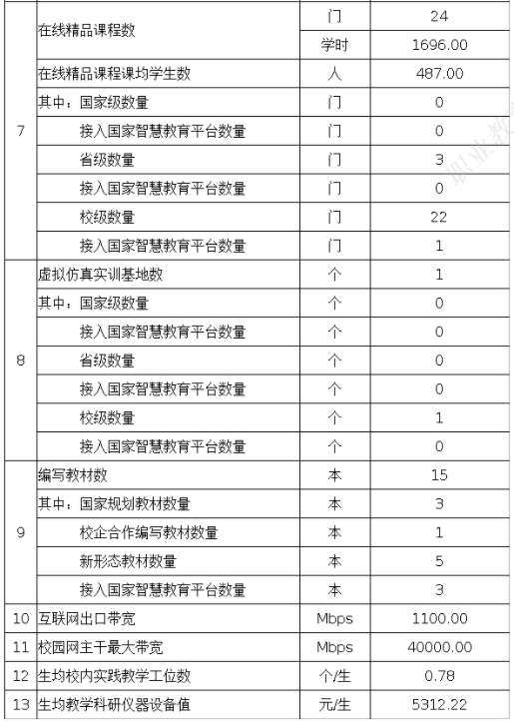
（数据来源：数据采集平台及校内统计）

1.5社会服务
2022年9月1日—2023年8月31日，学校积极落实职业院校培训职能，克服后疫情困难，充分发挥学科专业优势，开展学历提升培训、非学历培训工作，为地方教育和企业、行业培养培训技术和技能人才，同时辐射带动西部教育事业的发展。一学年来，面向社会人员开展专科学历提升培训达325人，到账金额55.87万元。面向广西、甘肃、青海、山西、江苏开展教师师资培训1218人次，较上年度增加892人次，到账金额357.06万元，较上年度增加128.61万元。首次开展退役士兵适应性培训，参培人数77人次，到账金额20.636万元；科城街道社区学院培训800人次，较上年度增加21人次，到账金额2万元；面向社会人员开展普通话培训因受疫情影响由201人降到120人次，到账1.8万元，较上年度减少1.215万元。
表1-5 近两年继续教育培训人数与到账经费对比
类别 | 省份 | 人数 | 到账经费（万元） | 人数 | 到账经费（万元）
类别 | 省份 | 2021.09.01-2022.08.31 |  | 2022.09.01-2023.08.31
教师培训 | 广西 | 56 | 28 | 100 | 125
教师培训 | 定西 | 50 | 24.5 | 50 | 10.5
教师培训 | 山西 | 100 | 60 | 100 | 45
教师培训 | 青海 | 40 | 21.45 | 0 | 0
教师培训 | 江苏 | 80 | 10 | 968 | 92.06
退役军人培训 |  | 0 | 0 | 77 | 20.636
社区学院 |  | 779 | 2.85 | 800 | 2
普通话培训 |  | 201 | 3.015 | 120 | 1.8
专科学历培训 |  | 0 | 0 | 325 | 55.87

（数据来源：校内统计）

二、人才培养

2.1立德树人
2.1.1开展“大思政课”建设
学校完成主题教育“大思政课”课程群建设调研，从建强主阵地、畅通主渠道、汇聚主力军三个维度加强对“大思政”课程改革创新的前瞻性思考、全局性谋划和整体性推进，建设“大课程”、搭建“大平台”、建好“大师资”，突出地域性与特色化，“大”与“小”、“虚”与“实”、“显”与“隐”并行。
把准“大资源”切入点，优化理论传播供给。聚焦“启航、定向、增信、明德、育情、健行”六大课程模块，突出整体性、全员性、开放性、针对性，探索实施项目化、协同化、群集化课程思政。打卡家乡红色地标，走进新四军纪念馆、新四军八路军白驹狮子口会师纪念馆等触摸红色记忆；进社区、街道、古镇、乡村的生态文明青春行，在广阔的乡村课堂中增进学识；中国海盐博物馆、数梦小镇言+买书汇、新能源科技企业研学之旅，开拓视野，增长见识；优秀传统文化、串场文化、红色文化、廉政文化融合创新，党史初心课、开学第一课、非遗传承课、乡村振兴课、全民阅读课……“俯仰可见，无处不在”。
找准“大平台”发力点，构建理论传播矩阵。理论宣讲主题上更贴近时代，形式上更生动活泼，情理上直抵人心。讲坛讲堂等平台，打造“学生身边的思政课堂”；校院两级宣讲团，常态化开展“进课堂、进园所、进社区”宣讲；教育基地、“一站式”学生社区等开设“行走课堂”；开设“四史专栏”“青年大学习”“党史故事”“精神谱系解读”等专栏，深挖“天蓝地绿基因红”。“舞台+讲台”浸润式思政、“音乐对话”情境式思政、“书记有约”互动式思政、“行走课堂”实境式思政，有高度有温度、有颜值有品质。“青讲青听”盐城市首届大学生宣讲展示中，我校小学教育专业作品《乡村不“苦”却很“酷”》在驻盐高校巡回宣讲。
瞄准“大师资”共同体，示范引领多向赋能。4期“蓝汇•青听”青年教师成长沙龙，46期臻美讲堂声入人心，党委学生工作部举办4期辅导员论坛，健行学院推出5期“身边的榜样”，从马院到学院、马院到云端4期荐书，最美教师、 最美职教生、奋进奖学金、国家奖学金获得者线上推介；杰出校友、非遗大师、中国好人、劳动模范走进校园，名师名家、榜样楷模……大咖云集，大师汇聚，启航引航远航领航。广大师生“学有榜样，赶有目标”。
【案例2-1】以“一堂音乐思政课”创新浸润育人新模式
该校不断创新浸润育人新模式，将讲台搬上舞台，取得思政育人新成效。该校师生与小提琴协奏曲《一件旗袍的追思》的曲作者，南京艺术学院盛小华教授联手开设了一堂精彩的音乐思政课。该剧以讲述、小提琴演奏、合唱等多种艺术形式，再现了华中鲁艺优秀女学员，革命烈士王海纹，从上海奔赴盐城，淬炼成一名文艺战士，用青春和生命守护信仰的感人故事。这堂别具一格的音乐思政课先后在该校和南京艺术学院开设，创造性的以“校史+舞台”“讲台+舞台”的情景浸润，丰富了“大思政”表现形式，为新时代青年打造了一堂坚守初心的文艺党课、一个叩问青春的精神高地，为中国式现代化江苏新实践击鼓催征。
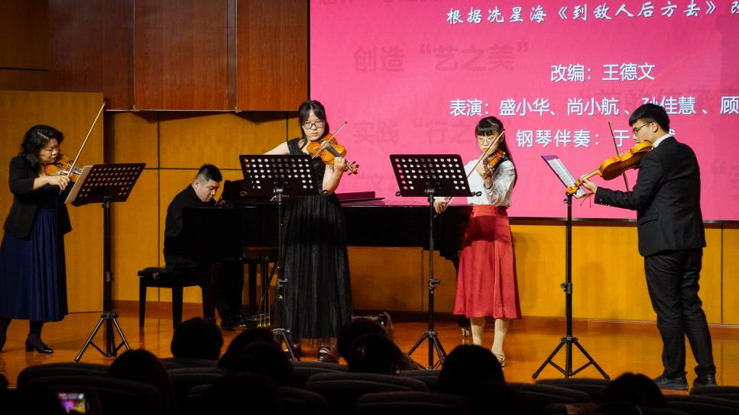
图2-1 我国著名小提琴演奏家盛小华教授与其学生顾添艺，和我校学生商小航、孙佳汇表演小提琴重奏《战壕里的小提琴》
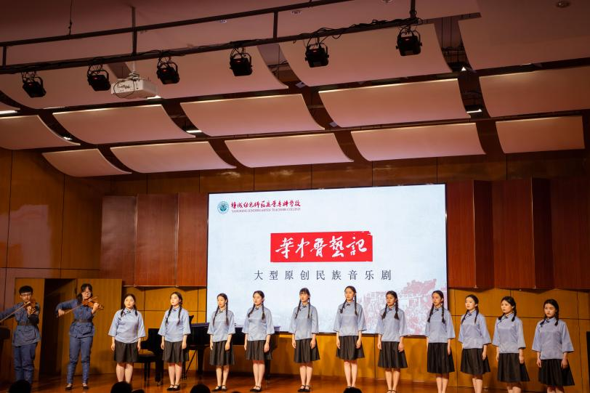
图2-2 鲁艺小合唱队表演二声部小合唱《无名草》
2.1.2全方位落实“三全育人”“五育并举”
学校把“一站式”学生社区建设作为“三全育人”“五育并举”的载体和平台，构建了“党建引领、学工统筹、队伍联动、整体推进、师生共建”的“一站式”学生社区建设工作格局。以党建为领航，持续强化学校“一把手”工程责任意识，充分发挥基层党组织的战斗堡垒作用，逐步构建纵向到底、横向到边的社区党建工作格局；以“沉浸式”思想政治教育工作为导向，将“辅导员工作室”建设在学生社区，引导辅导员立足社区深入开展暖心工作；以“浸润式”心育模式，将心理健康社区工作站建设在“一站式”学生社区；以“润心行动”为载体，努力创建学生社区活动新格局；以“五心·铸魂”为内涵，深入落实教育部“铸魂工程”；以“三师协同”“六业联动”为抓手，开展专业引领、生涯规划等指导工作；以根据 “点面结合、连点成片、特色鲜明、功能多样”为原则，整合、拓展、优化、升级“一站式”学生社区建设，打造院院有空间，楼楼有特色的育人空间，形成学院综合管理服务品牌，探索建立以学校为主导，学院为主体的“学院式”学生社区建设新高度。
【案例2-2】“文心家园”构建“寓”见·相伴·成长共融社区家文化
以党建为轴、学生参与为体、文心书院为依托，该校构建“现代书院制”“党建工作站”“全员导师制”等网格化、品牌化、常态化育人体系，奋力打造党建引领、思政前沿、管理协同、自我治理的“一站式”社区育人阵地。学院党政践行“一线规则”，常态化深入学生社区。党员教师、辅导员深入开展“十个一”对接活动。发挥学生的主体作用，致力于学生“三自”管理。开展特色文体项目，推动五育并举，将学生塑造成四有“全人”，达到“成己成物”的境界。
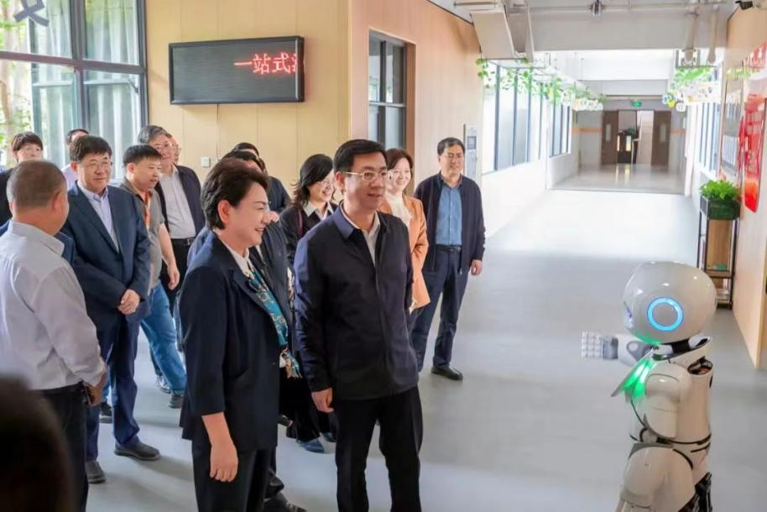
图2-3 江苏省教育厅副厅长一行参观“文心家园”一站式学生社区
2.1.3以“五心铸魂”工程育新人
该校深入落实教育部“铸魂工程”，融合推进五育并举，系统谋划三全育人，实施了“立心”“润心”“凝心”“暖心”“美心”等“五心铸魂”工程，促进“一站式”学生社区党建工作上新台阶。新毅宣讲团进学生社区开展学、讲、行活动，聚焦党的二十大精神，深入学习习近平新时代中国特色社会主义思想，大力宣传社会主义核心价值观，思想引领“立心”铸魂；以学生社区3.20心理健康周活动和5.25心理健康月等为载体，举办辅导员主题沙龙，以案例剖析、专家引领、现场观摩等形式，春风化雨“润心”铸魂；定期举办“学院开放日”，系统实施“十个一”项目，升级“一平方米”养成教育，学生自律管理强化自我，汇聚共识“凝心”铸魂；优化事务中心办事流程，创新资助手段和方式，打通校友、社会奖学助学通道，整合勤工俭学岗位，关爱关怀“暖心”铸魂；开展礼仪文化、诵读文化活动，建好“思源”劳动教育基地，成立大学生劳动实践社团，强身健体“美心”铸魂。
【案例2-3】“政校所·产创研”，赋能“心”成长
该校携手中国科学院心理研究所，成立盐城市学生心理健康教育与素质发展中心平台。政、校、所联动打造大中小学一体化心理健康工作格局，构建预见、预警、干预、预防“四预”青少年主动式心理防护模式。校地协同建设区域心理健康服务联盟，校企合作共建产业学院，校校携手关爱地方特教生、留守儿童等群体。近年来，学校无重大安全责任事故，获省“三全育人”典型工作案例1项、省心理育人特色项目2项，获苏北心理健康教育工作先进集体；获省高校辅导员年度人物提名奖1人，获聘省大学生心理健康教育宣讲团特邀专家1人，获省高校心理服务体系建设先进工作者表彰1人；3名学生获“中国大学生自强之星”，10名学生获盐城市“最美职校生”。

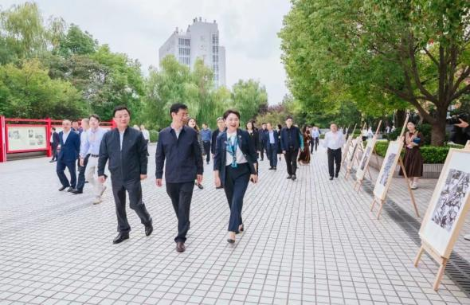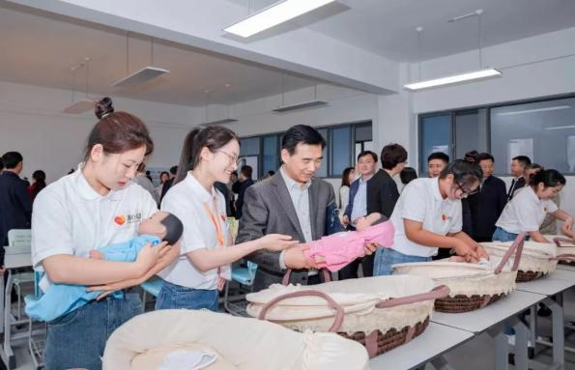
图2-4 江苏省高校“润心行动”推进会盐城幼儿师范高等专科学校观摩现场会
【案例2-4】深入落实“润心”行动，心理关怀显成效
该校鲁迅艺术学院将“润心”行动落到实处、起到实效，充分挖掘既有条件，深入推进宿舍心理育人工作，建立“鲁艺之家”润心舍区。自2023年5月建立以来，“鲁艺之家”面向1450余位学生开放，积极和40个班级对接，预约接访达280余人次。学院领导、党员教师、专职辅导员等结对重点关注学生，定期开展心理跟踪帮扶，有效帮助40余人次红色预警学生调节心理、释放压力。同时，立足学院艺术特色，将普及宣传教育和文娱实践活动结合起来，组织开展活动10余项，寓教于乐，极大地增强了同学们的心理韧性，积极培育大学生自尊自信、理性平和、积极向上的健康心态，切实提升心理健康教育工作水平。
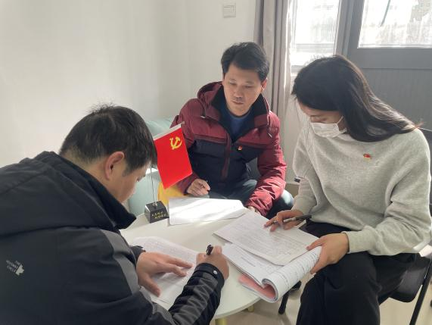
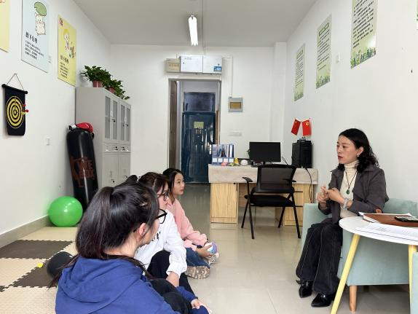

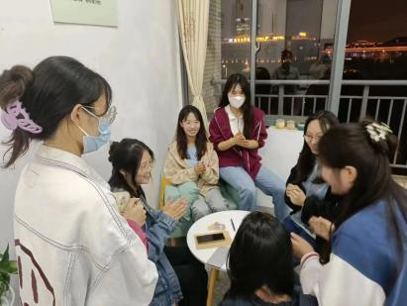
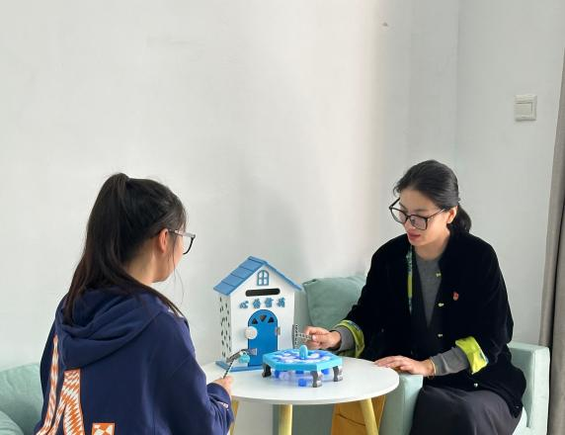
图2-5 鲁迅艺术学院建立“鲁艺之家”润心舍区，深入推进宿舍心理育人工作

图2-6 学院领导、党员教师、专职辅导员等对重点关注学生，定期开展心理跟踪帮扶

2.2技能成长
2.2.1强化职业技能训练，以赛促学促教
学校高度重视学生职业技能训练，建立“学训练赛创”五段进阶技能训练机制。充分发挥职业技能大赛对教学改革和专业建设的引领作用，精心研究省赛、国赛赛项内容，将技能大赛中的新技术、新标准、新规范融入课程标准，将大赛训练与职业技能训练环节相结合、大赛训练方法与职业技能训练方法结合、大赛评价标准和职业技能训练考核标准结合，将职业素养培养贯穿大赛训练全过程。构建了“学院-校-省-国家”四级赛事体系，每年定期举办面向全体学生的校院级职业技能大赛及创新创业大赛，选出种子选手备战省级比赛。2023年，在江苏省职业院校技能大赛中一等奖1项、二等奖2项、三等奖6项；在第十一届、十二届江苏省师范生教学基本功大赛中获一等奖3项、二等奖7项、三等奖11项；在第四届长三角师范生教学基本功大赛获一等奖1项；在国家职业院校技能大赛高职组幼儿教育技能（教师分赛）项目比赛中获三等奖1项；在2023年中华经典诵写讲省级比赛、各专业行业赛中，获特等奖1项、一等奖1项、二等奖5项、三等奖7项。
2.2.2创新实践教育，培育创新精神
学校坚持立德树人根本任务，聚焦思想政治引领主责主业，以实践育人为突破口，以深化改革为着力点，紧扣学校高质量发展的中心大局，全方位助力青年学生成长发展，依托学生会、学生社团，开展创新创业节及一系列子活动，在实践活动中培育学生创新精神与创业意识，提升创新创业能力；依托“学校-省级-国家”三级竞赛机制，执行学校《创新创业竞赛奖励办法（试行）》，引导学生参加“互联网+”、“挑战杯”等国内高水平顶尖赛事，持续以赛促教、以赛促学，把创新教育贯穿教育活动全过程，以创造之教育培养创造之人才。
2.2.3完善创新创业体系，助力学生成长
学校进一步修订完善科研业绩评价标准与量化办法和教育教学奖励资助实施办法；实施雏鹰-鸿鹄-鲲鹏计划，建立大学生创新创业指导服务中心，培育实践团队，设立创新创业节，建立创客工作坊；建设大学生创新创业校外实践基地和大学生创业孵化基地，持续举办创新创业节，精心组织好“挑战杯”全国大学生课外学生科技作品竞赛、江苏省职业院校创新创业大赛和大学生职业规划大赛等系列双创竞赛。对接“挑战杯”大赛，每年立项资助10项大学生创新创业训练项目；对接“互联网+”大赛，每年实施“创业鲲鹏基金项目”。不断完善课程体系、平台体系、训练体系、竞赛体系、孵化培育体系和保障体系，强化校外创新创业实践教育基地有机联动，落实构建“基础实践→能力训练→专业创新→创业实践”一体化的创新创业实践教育体系。
【案例2-5】城市管理学院弘扬工匠精神，提升技术技能人才培养质量
城市管理学院高度重视学生专业技能成长，积极倡导育训结合、以赛促教、以赛促学，日常技能训练序列化、常态化、制度化，积极开展职业技能竞赛，促进技能人才培养、，学院根据人培方案及课程安排，精心为各专业、各年级学生量身定制阶梯式专业技能训练方案。每周落实具体训练内容，每天下午第三节课时间集中训练、指导，有检查有反馈；各班级张贴技能成果展示一览表，督促学生将专业技能考级、获奖结果及时公布上墙，营造比学赶超的浓厚学习氛围；学院开展阶段性技能展示和竞赛活动，给学生创造自我实现的平台，提高学习的内驱力；积极申报省职业技能大赛导游服务考点，并承办2023年“江苏工匠 ”岗位练兵职业技能竞赛盐城市选拔赛；积极加强校企合作，“走出去、请进来”，深入行业企业吸取丰富的营养，并邀请企业行业专家来校为学生做讲座，进行专业实训指导和职业规划。这些措施，极大地激发了学生的参赛热情，提升了学院整体技能水平。近三年，该院学生获省职业院校技能大赛二等奖2个、三等奖6项，国家级一等奖4个，二等奖个6个，三等奖6个。
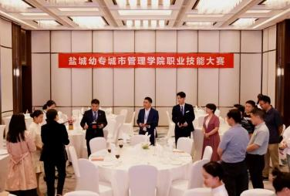
图2-7 师生同台参加职业技能大赛
2.2.4优化教育体系，促进学生全面发展
学校不断完善课程体系、平台体系、训练体系、竞赛体系、孵化培育体系和保障体系。强化校外实践教育基地的有机联动，落实构建一体化的创新创业实践教育体系。这些措施有助于促进学生全面发展，为他们未来的职业生涯打下坚实的基础。学校在第十二届“挑战杯”江苏省大学生创业计划竞赛中获银奖1项、铜奖1项，在2022年江苏省职业院校创新创业大赛中获三等奖1项，在第八届江苏省“互联网+”大学生创新创业大赛红旅赛道中获三等奖1项。2023年，在省市级各类创新创业大赛中获一等奖3项，二等奖2项，三等奖8项。

【案例2-6】 鲁迅艺术学院传承红色鲁艺精神，打造全环境育人场域
为落实立德树人根本任务，扩大育人场域，学院围绕学生特点，努力打造艺术技能特长的专业品牌效应，把专业发展和情怀塑造的场域从从第一、第二课堂拓展到舞台和活动中去。定期举办阅读节、舞蹈节、书画节“三节”系列活动，引导学生“诵读发现美、环创描绘美、舞台演绎美”，深耕育人沃土；结合“一二九”“五四”“九一八”等主题纪念日，组织讲故事、观基地、演剧目、研课题和赛项目的“五环”育新人模式；依托书画、舞蹈、钢琴、声乐、话剧等五大社团，组织丰富多彩的社团活动；通过排练表演《华中鲁艺记》传承鲁艺精神、铁军忠魂。既提升学生专业技能水平，又借活动课程，传承铁军精神、鲁艺精神，落实“舞台＋思政”“活动＋思政”理念，育人于无形之中，涵养学生家国情怀、幼教情意，培育服务地方的高质量“幼教大先生”。学生获江苏省师范生基本功大赛一等奖5次，二等奖1次，三等奖3次；江苏省职业院校技能大赛学前教育组一等奖2次，国家职业院校技能大赛学前教育组二等奖1次。
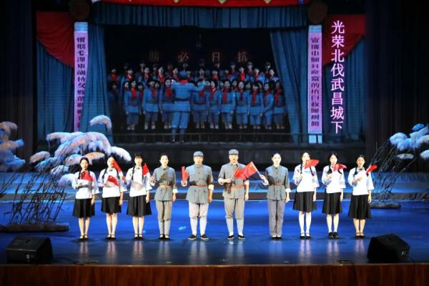
图2-8 以华中鲁艺历史为背景创排的大型民族音乐剧《华中鲁艺记》培养出第三代师生演职员并再次成功上演

2.3多样成才
2.3.1中高职贯通培养
2023年该校中职职教高考录取的新生来自省内118所中职学校。录取生源最多的学校是盐城市经贸高级职业学校，录取43人，录取10人以上的学校有11所、8人以上的有16所、5人以上的有35所、2人以上的有81所。
表2-1 2023年中职职教高考录取学生所在中学名单（录取8人以上）
序号 | 中学名称 | 所在地区 | 录取人数
1 | 盐城市经贸高级职业学校 | 盐城 | 43
2 | 建湖中等专业学校 | 盐城 | 24
3 | 铜山中等专业学校 | 徐州 | 19
4 | 江苏省兴化中等专业学校 | 泰州 | 17
5 | 江苏省昆山第二中等专业学校 | 苏州 | 16
6 | 江苏省海安中等专业学校 | 南通 | 16
7 | 淮安市高级职业技术学校 | 淮安 | 15
8 | 江苏省盐城技师学院 | 盐城 | 12
9 | 江苏省淮海技师学院 | 宿迁 | 11
10 | 江苏省启东中等专业学校 | 南通 | 10
11 | 江苏省阜宁中等专业学校 | 盐城 | 10
12 | 宿迁高等师范学校 | 宿迁 | 9
13 | 邳州市车辐中等专业学校 | 徐州 | 8
14 | 常州科技经贸技工学校 | 常州 | 8
15 | 江苏省连云港中等专业学校 | 连云港 | 8
16 | 江苏省射阳中等专业学校 | 盐城 | 8
（数据来源：校内统计）
该校与盐城市经贸高级职业学校积极落实《省教育厅关于印发江苏省2023年中职职教高考实施办法的通知》（苏教考〔2022〕31号）文件精神，合作开展旅游管理专业现代职教体系“3+3”贯通培养项目，严格按照培养协议开展过程考核和转段考核，学生均参加中职职教高考文化考试，经过综合考核，共录取学生12人，生源总体质量达到预期目标。下一步将继续增加中职职教高考科目组数量和专业数量，为更多中职学生提供升学机会，拓宽成长成才通道。
2.3.2提前单独招生
该校积极落实《省教育厅关于做好江苏省2023年高职院校提前招生改革试点工作的通知》（苏教考〔2023〕3号）精神，参与2023年高职院校提前招生改革试点，为确保提前招生考试公平公正，该校与南通师范高等专科学校、徐州幼儿师范高等专科学校、连云港师范高等专科学校合作进行“四校联考”，采取“文化素质+职业技能”的考核方式，录取时还参照考生的综合素质评价，在该批次合计录取新生507人，从入校后学生综合表现来看，该批次学生对专业的认同感更强，并具备一定的专业技能基础。因疫情影响，考试均采取线上形式，操作流程较为复杂，考试不可控因素较多。在今后的提前招生中将进一步优化考试形式和内容，采取线下或者线上线下相结合的形式，简化考试流程，为考生和家长提供便利。

图2-9 2023年提前招生录取新生数量统计图
2.3.3多样人才背景下人才培养模式改革
学校针对不同生源制订适切人才培养方案，创新人才培养模式，以满足不同层次培养的需求。在人才培养过程中采取多元化的因材施教。针对五年制专科学生，在前三年设定固定教室和专门班主任，严格教学管理。针对三年制专科学生，按照不同生源类型，进行编班，制定实施不同考核标准。针对“3+2”“5+2”高职与本科分段培养学生，采取目标管理教学，为学生设定学期目标，给予他们更多的自主学习的空间和时间。在专业拓展课上进行模块化改造，以满足不同层次培养的需求，调动每个学生的学习积极性。根据职业岗位要求，对职业能力进行分解，加强实践性教学环节，提高职业技能。深化实践育人，结合地方经济，找准服务社会的切入点和结合点，推动大学生在实践中成长成才，在服务社会中贡献青春力量，实现了实践育人和服务社会的双向赋能。
2.3.4社会实践促进学生多样化发展
全面推动社团发展，提升社团成员的参与度和满意度。积极落实各项管理措施，加强与社团成员的沟通，为社团的繁荣做出了贡献。8月份，学校鹤鸣文学社社员，贾娟菊同学作品《会魔法的鹤鸣湖四季》荣获第三届“林甸杯”全国儿童文学大赛三等奖。9月份新生入学期间，社团开展迎新风采展示，校、院两级社团积极参与，累计32个社团参与到迎新活动中。10月份完成2022-2023学年信息数据采集工作任务中学生社团表数据填表，共计上报99个社团，其中校团委社团32个，学前教育学院一分院社团22个，学前教育学院二分院社团9个，鲁迅艺术学院社团3个，人文教育学院社团11个，建筑工程学院9个，城市管理学院社团9个，基础教育学院社团4个。12月份我校大学生心理卫生协会负责人刘佳亦同学代表我校出席江苏省高校心理协会联盟启动大会，会议提名了包括我校在内的十八所院校的心理协会作为候选常任理事单位。我校代表刘佳亦同学从我校的心理健康工作的广泛性、深入性、持久性等方面介绍了我校的心理健康工作成果，我校积极响应共建联盟倡议，成功加入江苏高校心理协会联盟。
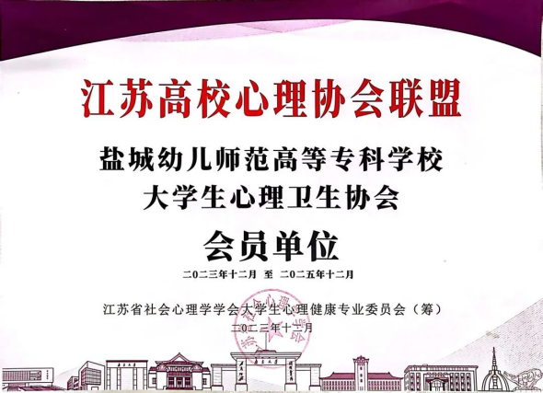
图2-10 学校成功加入江苏高校心理协会联盟
2.3.5积极参加文艺展演并获奖
学校大力发展素质教育，提高大学生艺术审美素养，展现大学生朝气蓬勃的青春风采。学校充分挖掘地方“红色”元素，利用校园文化艺术节、社团巡礼节、讲红色故事等各类活动载体在艺术、文化及社会实践中融入红色文化，创作红色文化艺术作品，如：剧本创作、戏剧表演、微视频拍摄等，让学生在红色文化氛围中了解红色文化，学习红色文化，感悟红色文化，并通过更深层次的活动，将红色文化中蕴含的理论素养逐步纳于心，施于行。充分利用大学生艺术团平台，激发师生创作红色文化精品节目，通过舞台表演向外展示校园文化，提升校园文化知名度。在第七届江苏省大艺展中，提交作品32项。其中舞蹈《木刻中的回响》，再现了华中鲁艺血染的峥嵘岁月，讴歌了华中鲁艺师生浴血青春、无怨无悔的爱国情怀、塑造了中华儿女的艺魂、军魂、民族魂。
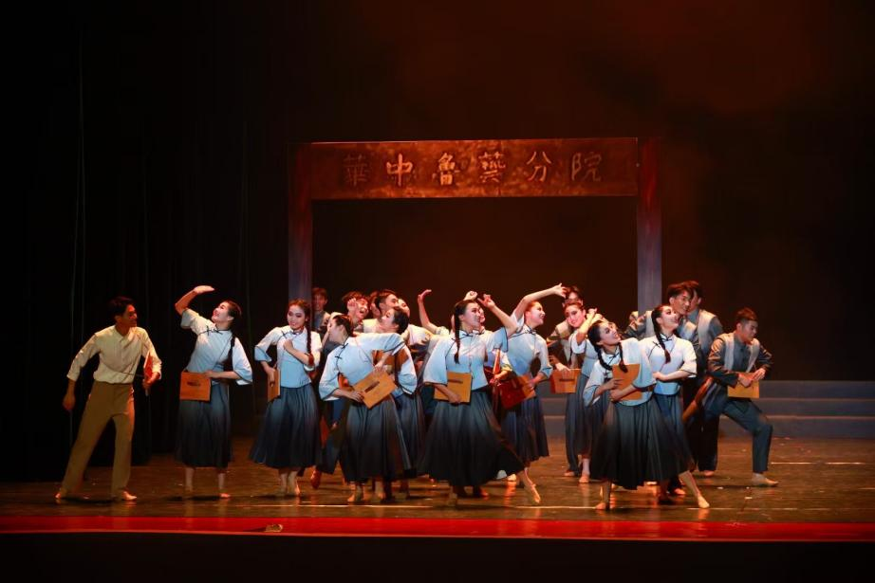
图2-11 大艺展舞台照
2.3.6踊跃参与社会实践和志愿服务
结合实际并认真部署“三下乡“社会实践活动工作，该校各二级学院团总支积极响应，在结合自身专业特点、继承传统实践活动的基础上，突出特色和创新，重点开展理论普及宣讲、党史学习教育乡村振兴促进、国情观察、民族团结等方面活动，引导青年学生在实践活动中了解国情社情，不断探索真理、增长知识，收获成长。该校共组建7支重点社会实践团队，百余名师生积极参与,其中“素手绘心实践团队”和“追蓝逐梦小队”分别入围“手绘乡村·青春行动”和“垃圾分类·青春助力”全省大中专学生暑期科技文化卫生“三下乡”社会实践专项活动团队。
指导青年志愿者做好各项志愿服务工作，积极组织学生参与盐城马拉松比赛、盐城市第九届运动会、中韩贸易投资博览会、2023中欧海上新能源发展合作论坛、长三角研学等志愿服务活动，发挥团员青年先锋模范作用，践行志愿服务精神。积极与盐城市红十字会对接，组织开展义务献血6场，积极申报红十字会服务项目，其中《呵护折翼天使 爱心托起希望》项目入选中国红十字总会第十三期志愿服务项目发展计划项目、《拥抱孤独稚童 融汇点点星光》项目入选江苏省红十会“博爱青春”暑期志愿服务项目、《青春防艾，健康同行》项目入选江苏省红十字会“青春博爱.星火计划”青少年志愿服务项目。
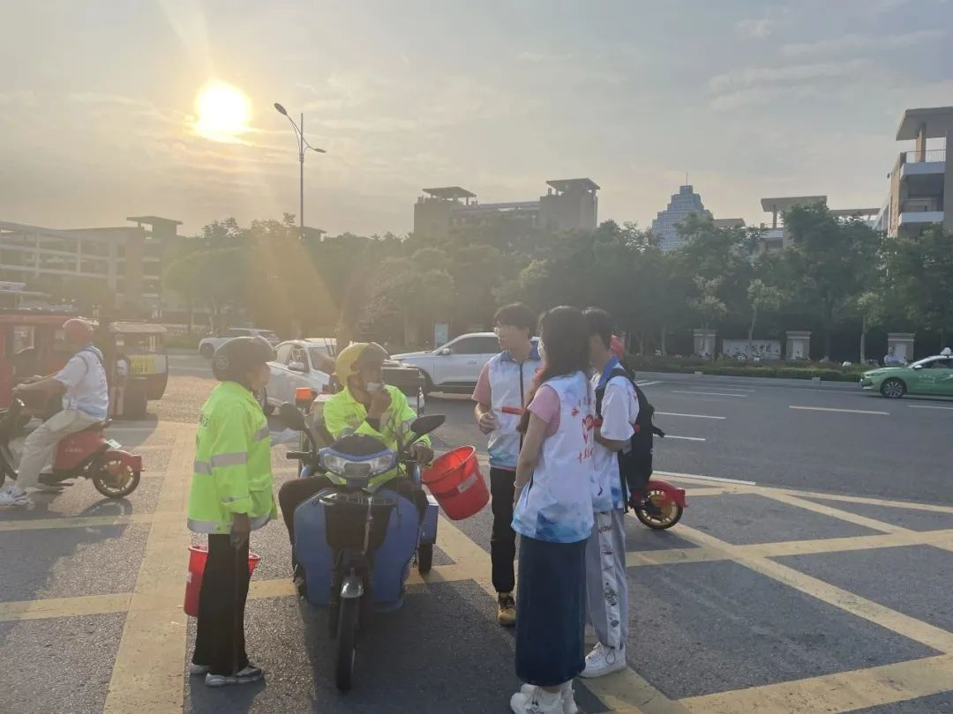
图2-12 “追蓝逐梦”实践团队采访环卫工人

【案例2-7】 实践育人和服务社会的双向赋能，助力专业成长
该校不断深化实践育人，结合地方经济，找准服务社会的切入点和结合点，推动大学生在实践中成长成才，在服务社会中贡献青春力量，实现了实践育人和服务社会的双向赋能。结合各专业特点，该校积极组织学生参与政府、企业相关行业活动。应用韩语专业学生服务中韩贸易投资博览会，商务英语专业学生服务中欧海上新能源发展合作论坛，小学教育专业学生响应“三下乡”政策开展推普活动，学生把自身的专业知识和学业本领转化为服务人民、服务社会的实际行动。
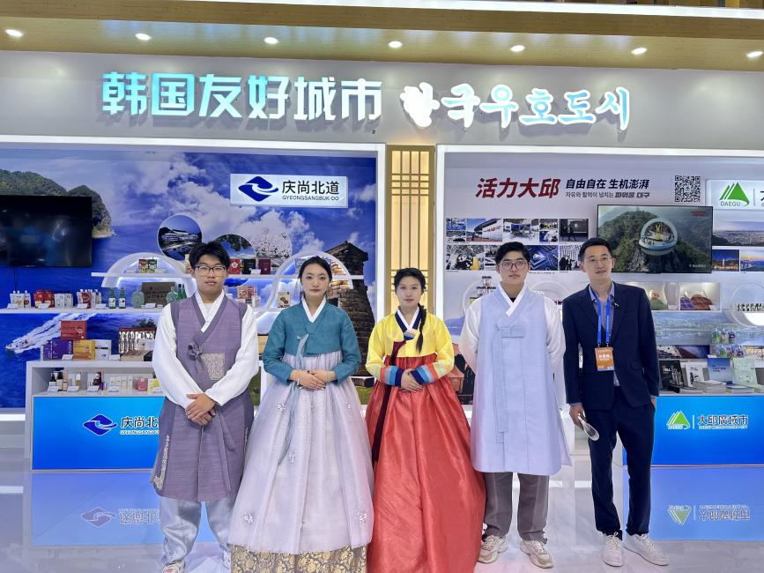
图2-13 应用韩语专业学生服务中韩贸易投资博览会
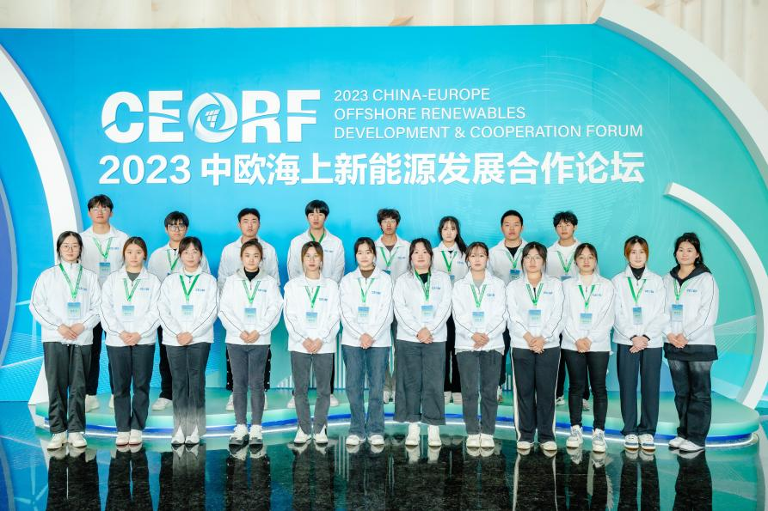
图2-14 商务英语专业学生服务中欧海上新能源发展合作论坛

【案例2-8】 网络文学“创意写作工坊”助力专业能力建设，促进多样人才培育
网络文学“创意写作工坊”致力于拓展学生的创作与研究能力，特别是为七年贯通本科班学生定制的中长期人才培养体系，已经成为人文教育学院的特色。其主要核心围绕人文、科技和艺术等综合门类，着力培养学生的鉴赏、审美和再创造的综合能力。同时“工坊”依托盐城网络文学研究院和吴长青博士领衔的“新乡土美学与网络文艺研究博士工作室”，注重学生的网络文学写作指导、艺术评论的方法指导以及对新媒体文艺的运营能力等方面的综合提升。一年多来，三位同学在国内重点文学网站发表六部原创文学，共计达20多万字，两位同学参与了《盐城网络文学年度发展报告》（2023）评论部分的写作。

2.4职业发展
2.4.1多措并举促就业
全力推进就业工作。2022是学校就业工作极具挑战性的一年。在校党委、行政的正确领导下，全校师生凝心聚力，深入贯彻落实习近平总书记关于高校毕业生就业创业的重要指示批示精神，落实党中央、国务院和省委、省政府“稳就业”“保就业”决策部署，落实国务院《“十四五”就业促进规划》和教育部、省有关文件通知、会议精神，按照省教育厅提出的“早、实、稳、准”的就业工作要求，实施精准就业服务，克服新冠疫情、就业总量新高、市场需求不旺、优势专业面临市场饱和等严峻挑战和不利影响，提前谋划，及早部署，召开就业工作动员会和推进会，制定《2022届毕业生就业工作实施方案》，明确指导思想、工作机制、工作目标、工作任务、就业工作月历等，进一步优化就业指导与服务能力，全力推进2022届毕业生就业工作。
持续推进访企拓岗。学校制定了《盐城幼儿师范高等专科学校书记校长访企拓岗促就业专项行动实施方案》，以书记校长访企拓岗促就业专项行动为契机，深挖资源，广开渠道。2022年9月至2023年9月，学校书记、校长访企102家，拓岗840余个，招生就业办公室、各学院领导班子共计访企137家，拓岗1200余个。
深化校地校企合作。学校对接产业需求，深化校企校地协同育人，推动实施“政府搭桥、校企牵手”的“彩虹桥”促就业行动，与上海雏阳职教集团合作成立雏阳国际产业学院，与近百家经营良好、管理规范、用工友善的优质企业订立合作协议，共建校外实习、就业创业基地，优先保障学校毕业生就业。
精准施策开展分类指导。针对全体毕业生开设就业核心能力提升讲座51场。按照“一人一档”、“一生一策”的要求做好就业服务。为有创业意愿学生提供相关指导和场地资金服务；对有升学意愿的毕业生提供升学、留学指导服务，学校与俄罗斯与俄罗斯叶列茨基国立大学开启定点联合培养本硕项目，对参加招聘考试的学生进行应聘指导，个性化开展模拟应聘；对“建档立卡”贫困户家庭毕业生、少数民族毕业生、残疾学生等就业困难（弱势）群体建立“一对一”、“一对多”定点培训帮扶。一年来，累计为2022届97名、2023届109名就业困难家庭毕业生申请发放求职创业补贴30.9万元。突出兜牢底线，全力做好困难群体就业帮扶，对参军入伍的学生进行全过程服务和指导。
2.4.2毕业去向落实率、就业对口率、就业满意度达标
学校2021届、2022届、2023届毕业生初次毕业去向落实率分别为92.70%、80.02%、80.57%，均值为84.43%，均达到全省“初次毕业去向落实率达到70.00%的就业工作要求。学校2021届、2022届毕业生年终毕业去向落实率分别为96.51%、95.13%，均值为95.82%，均达到全省“年终毕业去向落实率达到95%”的就业工作要求。2021届毕业生就业专业对口率为64.82%，2022届毕业生就业专业对口率为68.59%，分别达到省内同类专业平均水平。

表2-2 学校近三年就业情况统计
届次 | 毕业  生数 | 初次  就业数 | 初次  毕业落实率 | 年终  就业数 | 年终  毕业落实率 | 专业  对口数 | 专业  对口率
2021 | 1920 | 1780 | 92.70% | 1853 | 96.51% | 1244  （年终） | 64.82%（年终）
2022 | 2443 | 1955 | 80.02% | 2324 | 95.13% | 1675 （年终） | 68.59%（年终）
2023 | 3274 | 2638 | 80.57% | - | - | - | -
（数据来源：第三方就业质量年报）

表2-3 2022届毕业生工作与专业相关度统计

表2-4 2022届毕业生工作满意度统计

2022届毕业生对母校的总体满意度为98.83%，对自身发展的总体满意度为91.83%，对母校课程教学的总体满意度为95.22%，对母校学习环境的总体满意度为93.13%，对母校学生管理的总体满意度为92.00%，对母校生活服务的总体满意度为93.91%。
表2-5 2022届毕业生对母校相关满意度统计
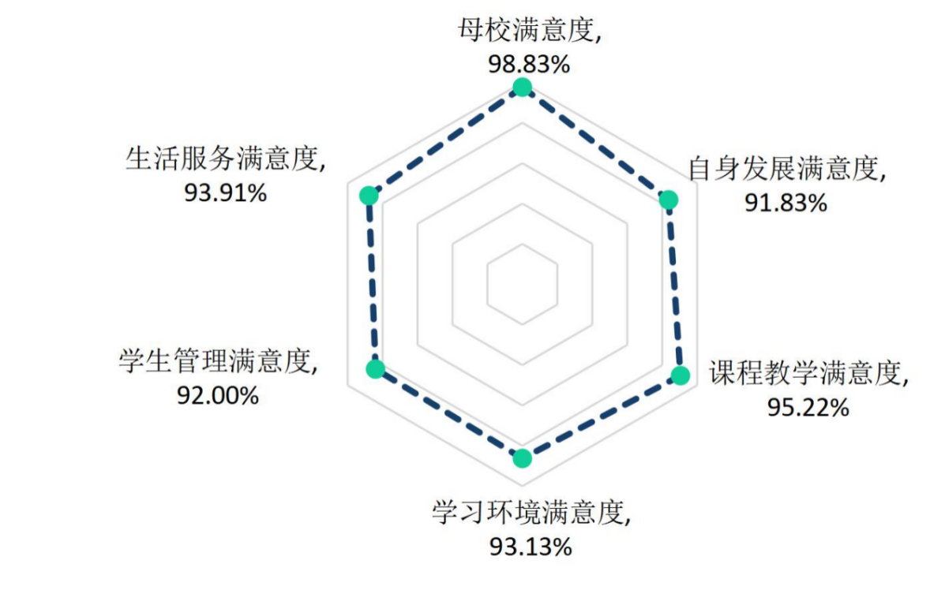
（数据来源：数据采集平台）

2.4.3毕业去向分析
2022届毕业生协议合同就业率为46.17%，升学率为18.83%，灵活就业率为29.76%，自主创业率为0.37%。受新冠疫情及经济下行双重影响，2022届毕业生灵活就业人数较多，对毕业生就业质量有一定影响。

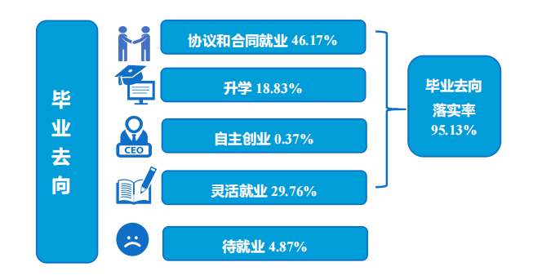
图2-15 2022届毕业生年终毕业去向及落实率
（数据来源：第三方就业质量年报）

学校积极鼓励大学生应征入伍，为国效力。2022年，学校邀请盐城市人武部到校进行专场宣讲，有超200名2022届毕业生报名参军，28名学生应征入伍，2023届毕业生有37名学生应征入伍，应征入伍人数较往年大幅增加。
2022届毕业生主要就业城市有盐城、南京、苏州、泰州，有82.11%的毕业生选择在江苏省内就业，服务本地经济发展。
2022届毕业生中，教育行业、建筑业行业、制造业就业比例排名前三，分别为44.77%、15.66%和7.10%。就业行业分布与往年基本保持一致。
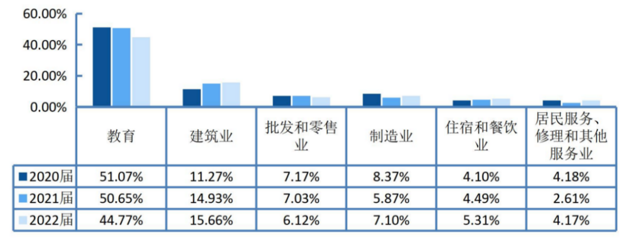
图2-16 近三年毕业生就业行业分布图
（数据来源：第三方就业质量年报）
表2-6 满意度调查表（数据来源：数据采集平台）
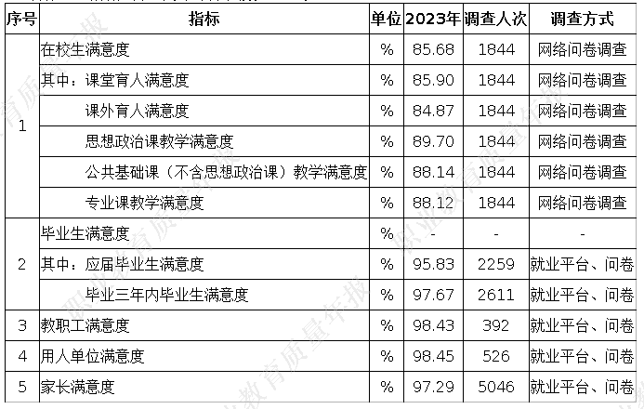
表2-7 人才培养质量计分卡（数据来源：数据采集平台）
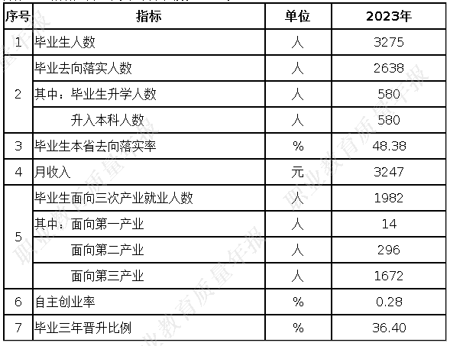

三、服务贡献

3.1服务产业
3.1.1鼓励申请专利，协助开展横向课题研究
鼓励教师申请专利保护自己的研究成果，吸引合作伙伴和投资者，为科技成果的转化提供有力支持。教师通过申请专利，确保了研究成果得到独占权，并防止他人未经授权使用或盗用其成果。一些有商业价值的研究成果通过与企业合作的方式进行了技术转让。近一年技术产权交易收入3万元，专利成果转化到款额13万。通过奖励有专利成果转化的教师，激发教师专利申请的积极性。
学校科研处在制定《横向课题经费管理办法》的基础上，积极为教师提供企业行业信息，促成与企业的合作，引导在江苏政务网上完成登记，协助项目顺利结项。2022年8月到2023年9月，教师横向技术服务到款额达129.22万元，横向技术服务产生的经济效益为182万元。

表3-1 服务贡献表
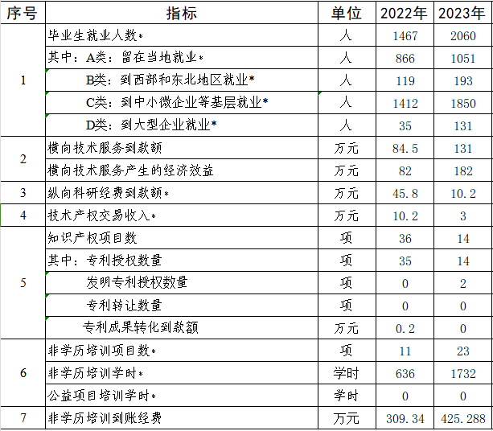
（数据来源：数据采集平台）

【案例3-1】发挥人才资源优势，为企业带来经济效益和社会效益
该校充分发挥人才资源优势，鼓励教师积极研发，并将专利应用于实际生产。本年度共获得专利14项（其中发明授权专利2项，发明公开专利3项，实用新型专利9项），学校积极推进专利转化，通过推广专利转化平台，为专利拥有者和需求者提供信息交流和合作交易的渠道；鼓励支持教师进行技术创新和专利转化，培养具有技术背景和市场意识的人才，提高专利转化的成功率。通过以上等举措，将专利技术转化为实际生产力，实现商业化应用，为企业提升经济效益和社会效益做出贡献。
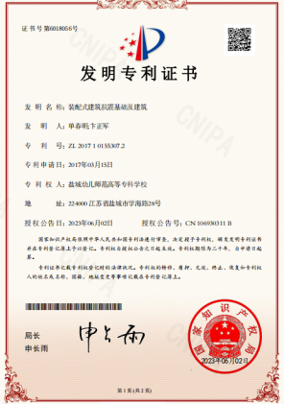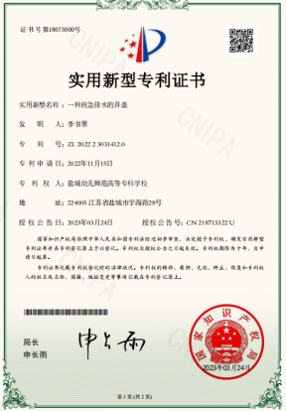
图3-1 发明专利证书
3.1.2重视科研成果服务教学工作
学校积极采取有效措施，参照有关管理政策，将专利指标纳入学院、教师评价和考核体系，鼓励教师在教学过程中挖掘有创新性的成果，并及时进行提炼和市场调研，申请专利。专利申请成功之后，推动、协助其与企业合作，投入生产，反哺教学。
【案例3-2】实用新型专利为教育创新与提高教学质量服务
本年度由盐城幼儿师范高等专科学校申请、学校教师作为第一研发人，共获得与教育教学有关专利5项：鲁凌云老师的“一种音乐节拍器”、梁辉老师的“可调式乒乓球桌”、吴帆超老师的“一种视频制作用的护眼装置”、蒋大坚等老师的“一种计算机图像识别系统和方法”、吉轶老师的“一种美术教学用展示支架”；软件著作权1项：吉利霞老师的“数据学线上教学平台V1.0”。这些实用新型专利和软件的应用，既为企业创造了效益，又在教学工具优化、学情分析技术、课程管理系统、在线教学系统等方面有所创新，提高了教学质量和效果。
3.1.3传承本土文化，讲好家乡故事
习近平总书记在党的二十大报告中强调：“加快建设农业强国，扎实推动乡村产业、人才、文化、生态、组织振兴。”这为新时代新征程全面推进乡村振兴、加快农业农村现代化提供了根本遵循。乡村文化振兴是乡村振兴的重要内容和有力支撑。推动乡村振兴，既要塑形，也要铸魂，不断丰富人民精神世界、增强人民精神力量。我校人文学科教师带领学生积极走进地方文化，研究地方文化，传承地方文化，创新发展地方文化。
【案例3-3】本土绘本创作研究，擦亮中国式现代化中的盐城文化底色
该校王欣荣等老师开展的“本土绘本创作，擦亮中国式现代化中的盐城文化底色”研究，获江苏省社科界第十七届学术大会优秀论文二等奖。王老师通过“绘本”的梳理功能，归纳盐城文化；通过“绘本”的阅读功能，展现盐城文化；通过“绘本”的体验功能，传承盐城文化；通过“绘本”的引导功能，传播盐城文化。王老师通过本土绘本创作研究，既能丰富儿童对盐城文化的感知体验、深化儿童对盐城文化的情感认知、厚实儿童对盐城精神的价值认同，又在潜移默化中提高儿童对家乡文化的“自觉性”与“自信心”，让文化自觉代代传递。
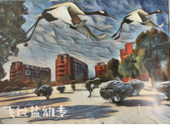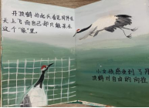
图3-2 王欣荣老师绘本作品
3.1.4发挥人才团队的智囊团作用
作为地方院校，我校鼓励师生选择与学校专业资源和教师专业优势相关度、对接度高的领域，组建团队，将研究成果和学习所得与地方发展战略及需求紧密联系，探索校地合作新模式，推广研究成果，服务地方事业发展。
【案例3-4】以新型智库建设为抓手，构建校地合作新高地
以盐城幼儿师范高等专科学校为基地成立的盐城文化发展协同创新中心（简称“盐城文化智库”），截至目前已初获成效，《上海新场古镇对串场河沿线古镇建设的启示》获市委主要领导批示，《深挖红色资源，打造红色旅游景点》等多篇提案转化为党派集体提案在省两会立案。中心相继推出《新时代盐城淮剧文化的传承研究》、《盐雕艺术在红旅文创中的应用研究》等研究成果，出版了散文集《盐城生长》等塑形盐城文化的著作，举办了第三届“鲁艺薪传·作家日”和首届盐城文化发展创新研讨会，承办了盐城市第二十届社科普及周开幕式，并被学习强国、交汇点、盐阜大众报等报道。

3.2服务就业
3.2.1 书记校长访企拓岗
学校制定了《盐城幼儿师范高等专科学校书记校长访企拓岗促就业专项行动实施方案》。学校领导班子一方面“走出去”，深入行业、企业开拓就业渠道，挖掘更多岗位资源，一方面将用人单位“请进来”，为学校人才培养搭脉问诊，深度推进校企合作、产教融合。2022年9月至2023年8月，学校书记、校长访企102家，拓岗840余个，招生就业办公室、各学院领导班子共计访企137家，拓岗1200余个，为毕业生争取到更多的就业岗位，实现了学校与企业、毕业生与用人单位的“双向奔赴”。下一步学校将继续大力推动二级学院书记、院长深入开展访企拓岗行动，以专项行动为契机，精准对接重点区域、重点行业、重点单位，巩固友好单位、开拓新兴行业、联络校友企业，从而解决以往访企拓岗行业、专业不均衡，部分专业岗位过剩，个别专业岗位缺乏的问题。
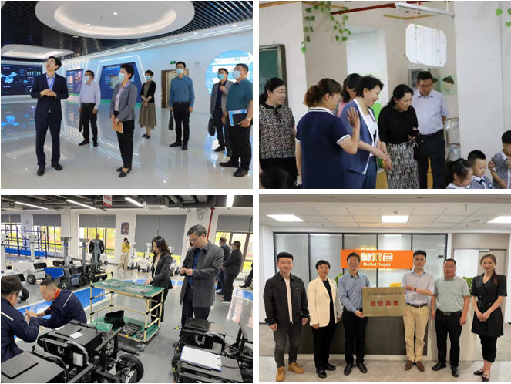
图3-3 该组图为校领导班子、二级学院领导班子访企拓岗
3.2.2 毕业生就业行业、产业情况
2023届毕业生3274人，截止2023年8月31日，第一产业就业14 人，第二产业就业296人，第三产业就业1672人。毕业生主要分布在教育、建筑、制造等行业。
表3-2 2023届毕业生主要分布行业
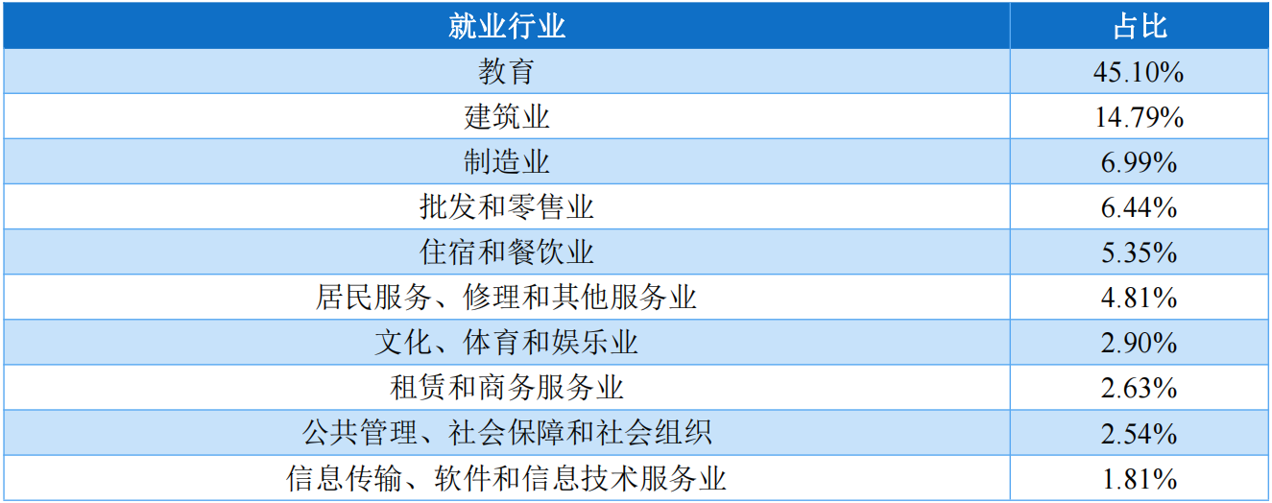
（数据来源：全国高校毕业生就业系统）
学校 2022 届、2023届毕业生就业产业、行业布局与学校专业设置及培养定位较为契合，但依然存教育、建筑就业类专业近年来受国家人口结构化矛盾及经济结构调整等影响，需求量有所减少，毕业生就业难度增加等问题。学校将聚焦顶层设计，动态调整专业设置，在人才培养供给端深入推进学校“新文科、新艺科、新工科”部署，瞄准现代家政“一老一小、文创产业、电子信息、新能源等盐城主要产业与新兴产业趋势，形成具有时代特性的专业群。
3.2.3 开展高质量职业技能培训
学校全面深化产教融合，不断完善岗课赛证综合育人，将“1+X”证书制度与专业建设、课程建设、教师队伍建设等紧密结合，建立工学交替、书证融通的课程体系；推动校企深度合作，联合开展高质量职业技能培训，全面服务高素质技术技能人才培养，提升学生就业能力。一年来，各学院组织实施各类职业技能培训及考核，近1000名学生取得育婴员、建筑信息模型（BIM）、数字影视特效制作、实用英语交际、餐饮管理运行等职业技能等级证书，证书通过率高。
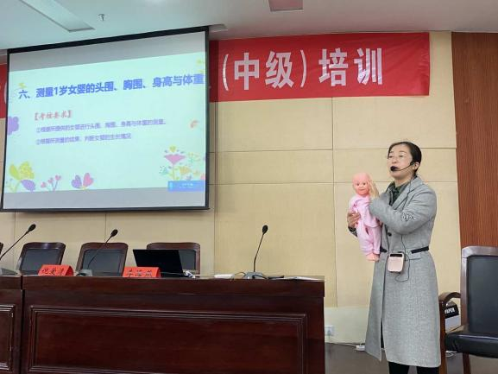
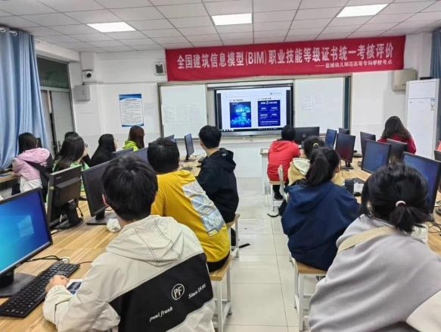
图3-4 中级育婴员培训现场 图3-5 建筑信息模型（BIM）考核现场

3.2.4 服务地方经济发展
学校根据自身专业结构积极对接盐城产业需求，深化校地协同育人。与东台市教育局、盐南高新区、大数据企业、酒店行业多家企业达成实习就业合作协议；在各类中外文化经济交流活动中多次承担翻译、会场组织等工作。此外，学校积极动员毕业生投身基层工作，在报名、面试等环节提供指导服务，2022届8名同学成功入选西部计划、盐城市百名菁英强村行动计划。其中，黄心怡同学作为滨海县东坎街道惠农村书记助理，在农村思想文化宣传工作中积极探索，取得良好效果，受到学习强国等媒体宣传。
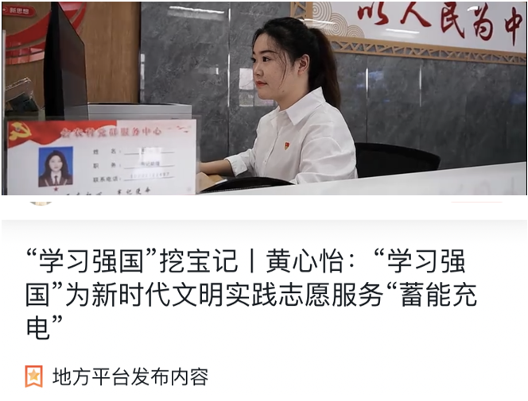
图3-6 学习强国报道截图
学校鼓励毕业生留苏留盐就业，大力实施“青春留盐”行动，从学生入学开始举办各类活动引导学生了解盐城、融入盐城、爱上盐城进而留在盐城、推介盐城。
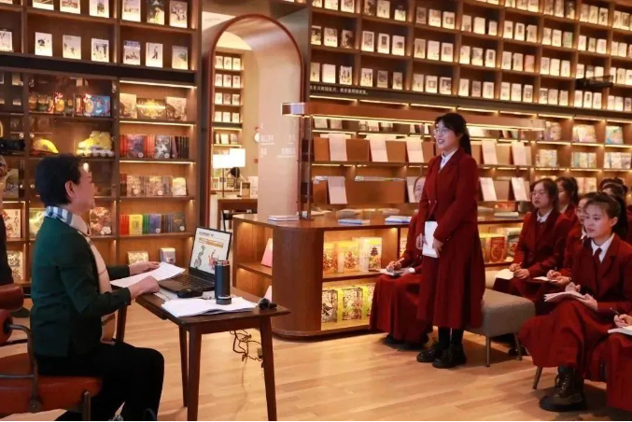
图3-7 “书记有约”面向未来、推介盐城活动现场
【案例3-5】协同地方政府、企业联手搭建就业“彩虹桥”力促毕业生高质量充分就业
该校对接产业需求，深化校企校地协同育人，与地方政府、企业联手实施“政府搭桥、校企牵手”的“彩虹桥”促就业行动。协同人社局、教育局、国资委、共青团、妇联、残联等政府职能部门和群团组织搭建校企对接彩虹桥，实现高效率校企对接，达成高质量校企合作。2023年该校与东台市教育局签订战略合作协议，为东台市基础教育输送优质人才；与属地盐南高新区签订合作协议，为文旅产业输送60名毕业生；与属地街道共建校外就业创业基地，设置创业苗圃、就业讲堂、招聘集市、校企沙龙、专家工作室等板块，由街道提供场地设备、资金支持，学校提供人力资源和智力支持，校政协同发力，形成合力，2023年超200家企业通过就业“彩虹桥”精准对接学校、学院、专业以及特殊群体，助力3274名2023届毕业生实现高质量充分就业。
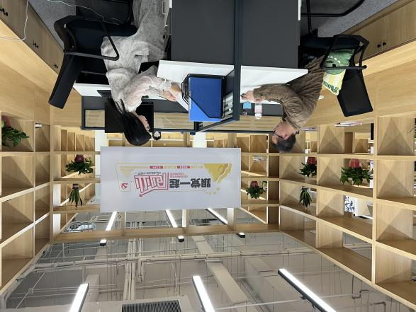
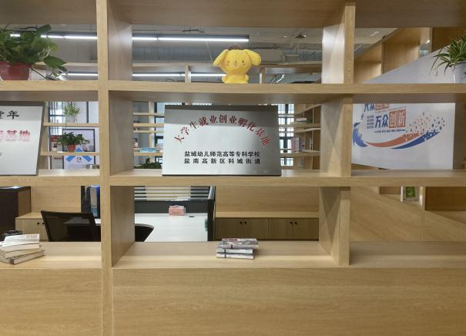
图3-8 学校与科城街道共建大学生就业创业基地

3.3服务民生
3.3.1服务东西协作助力教师成长
学校积极策应国家东西协作战略，立足百年师范优势，发挥67年学前教育专业特长，主动参加西部各省幼师国培项目投标，为其量身定制培训方案，统筹江苏省内外优质幼教资源，遴选实力雄厚的一线专家，选派经验丰富的管理团队，精挑办园特色鲜明的实践基地园，构建“手拉手”学习共同体，服务幼儿园园长、骨干教师专业成长，助力“幼教大先生”成长，促进西部幼教事业发展。一学年以来，成功举办广西壮族自治区农村幼儿园优秀园长深度研修培训班、定西市市县农村幼儿园骨干园长提升培训班、山西省市级幼儿园骨干教师能力提升培训班，培训学员250人。用心、精心、暖心的教学管理与服务，得到各省和学员的高度好评，连续第3次获得广西绩效考核“优秀”等次。
【案例3-6】盐城幼儿师范高等专科学校赴定西实施“国培计划”骨干园长培训项目
2022年，学校承办了定西市市县农村幼儿园骨干园长提升项目。为方便学员，定西市教育局领导请求将总结提升阶段的培训地点放在定西。9月底，项目组领导带领江苏专家，远赴千里外的定西市实施3天的培训。项目组通过3场专题讲座、到定西市幼儿园半日跟岗实践、到定西市安定区香泉镇幼儿园半日入园诊断与沙龙交流等形式，为定西市的园长们送去了江苏学前教育的前沿理论和专业知识、实践指导。江苏、定西两地园长们就办园理念、办园特色和办园思路、园本课程开发等方面做了深度交流，定西市教育局领导、安定区教育局领导对学校用心做培训、真情做帮扶给予了充分肯定。
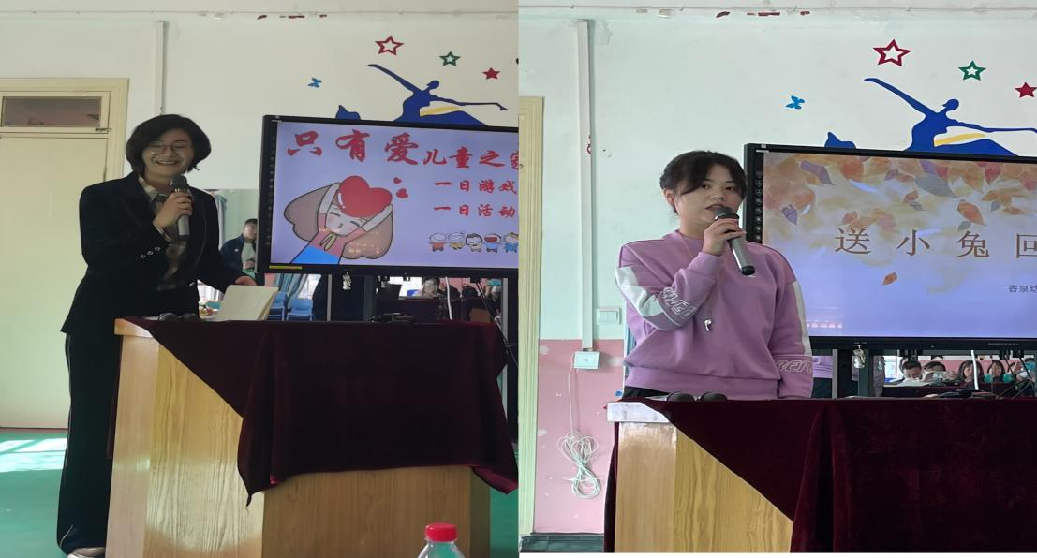
图3-9 定西国培项目现场诊断交流
【案例3-7】“应急救护”培训为西部幼儿园师生安全助力
该校充分发挥学前教育专业优势，面向广西、甘肃、山西、内蒙古、青海等省份开展“幼师国培”项目，开设心肺复苏、防溺水、儿童常见意外伤害等专题课，邀请资深专家做理论宣讲，现场指导学员操作，为考核合格者发放“救护员”证书，并赠送相关书籍。2019年9月至2023年8月，该校举办“幼师国培”项目14个，计1169位西部5省幼儿园园长、骨干教师参训并获证。活动的开展丰富了学员的专业理论，提升了其急救能力，为幼儿园师生安全增加了保障，
为西部各省培养“幼教大先生”和促进幼儿园高质量发展提供强有力的支持。
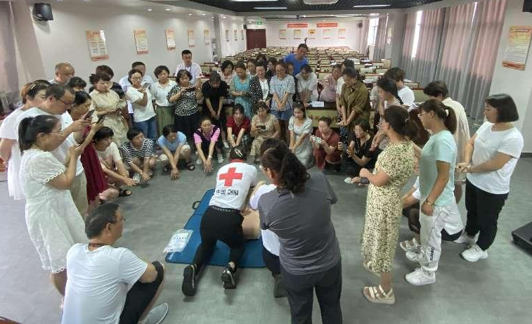

图3-10 2022年定西国培项目班学员学习心肺复苏

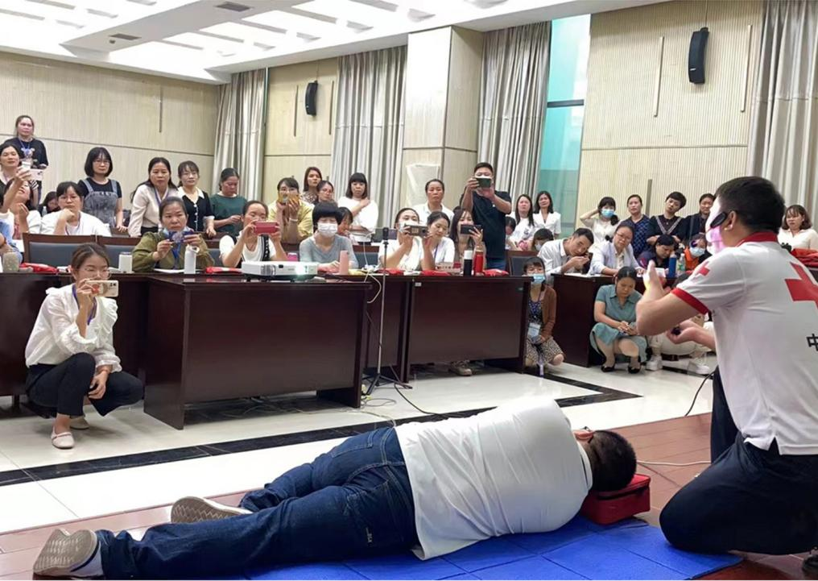
图3-11 2022年广西国培班学员学习体位摆放

3.3.2服务乡村振兴提升职业技能
学校一方面发挥职业技能等级认定第三方机构职能，在毕业生中开展育婴员、钢筋工、砌筑工、工程测量员等工种的培训及认定，提升毕业生的就业能力，培养德技兼修的乡村建设者。另一方面，服务于地方需要，组织退役军人适应性培训，参培77人，使其了解乡村现情，最快融入乡村建设；全年组织建设类安全员、燃气安全员、二级建造师、盐城市招投标代理人、普通话水平、物业管理员、江苏省企业人力资源管理师等职业技能等级认定、全国通信专业技术人员职业能力水平等各类考试服务。
【案例3-8】盐城幼儿师范高等专科学校举办适应性培训，助力退役军人融入社会
学校与地方退役军人事务局密切合作，举办退役军人适应性培训，帮助退役士兵提高综合素养、转变思想观念、选准个人发展方向，早日融入社会，服务家乡发展。活动采取线上和线下相结合、集中面授和现场教学相结合、专题讲座和分组研讨相结合的立体式培训模式，将教学和实践有机结合，产生了理想的培训效果。培训期间，先后组织了内务评比、趣味体育、军人创业示范点观摩、观看红色音乐剧、参观家乡发展等活动，丰富了培训内容，增强了学员热爱家乡，建设家乡，创业立业的激情。
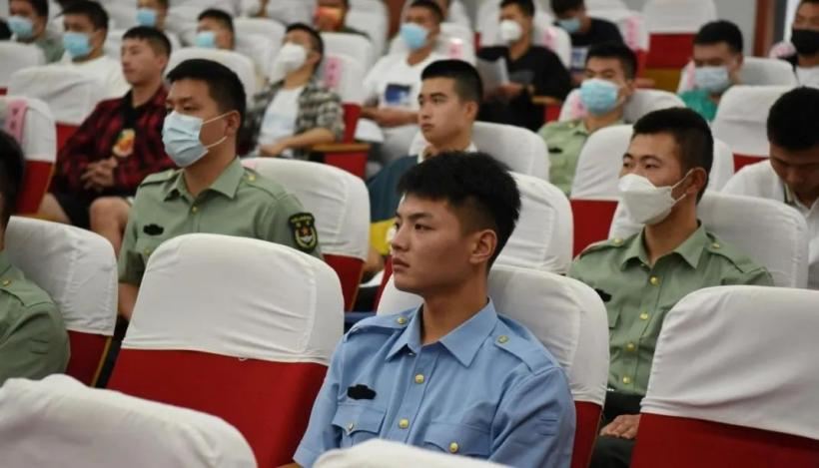
图3-12 退役军人适应性培训活动现场
3.3.3对口帮扶提升办学成效
本年度，学校对口帮扶的依然是新疆维吾尔自治区伊犁州新疆应用职业技术学院。一年来，新疆应用职业技术学院领导多次来到盐城，就专业学科建设、人才培养方案、课程设置、重大项目申报、产教融合、党支部建设、音乐剧《华中鲁艺记》创编等进行深度交流，学校推荐老师辅导新疆应用职业技术学院2位老师备赛，接受1名专业教师驻校交流。学校选派了谢福华、司国芹两位中层干部入驻援疆，他们在援疆期间，无论是分管学生管理还是教学管理，都能发挥讲团结、做示范作用，得到该校和上级部门的高度认可，司国芹还被评为“第十批援疆工作优秀个人”。另学校还与新疆克州中等职业教育学校签订对口支援协议，学校就专业建设、实训基地建设、骨干教师和专业带头人培训、挂职支教、名师专家送教、教育科研项目以及图书管理资料共享等方面为新疆克州中等职业学校提供支持。
【案例3-9】盐城幼儿师范高等专科学校司国芹获第十批援疆工作优秀个人
盐城幼儿师范高等专科学校在新疆对口帮扶的是新疆应用职业技术学院，对口帮扶以来，两所学校互动交流、考察学习，共同提升办学内涵。司国芹同志是该校选派的援疆干部之一，被分配到新疆应用职业技术学院师范教育系协助教学管理工作。援疆期间，她加强政治理论学习，提升个人综合素质，甘于奉献，从不计较个人得失；她坚持“文化润疆”，协助分管教学管理工作、任教《中国古代文学》外，还做好传承中华优秀传统文化在新疆的传播工作，利用晚自习到班级示范讲解中华优秀传统文化《弟子规》；她主动深入了解学生的生活状况和思想动态，对贫困的少数民族学生和身患疾病的学生慷既解囊给予经济帮扶，对阿布莱提和迪那热给予每人每月一千元的生活补贴，给班级捐赠中华优秀传统文化的书籍等。2023年4月，她被评为第十批援疆工作优秀个人。
3.3.4.服务“一老一小”民生事业
学校围绕“一老一小”国家战略，紧贴社会市场需求，开设有七年制、五年制和三年制的学前教育、早期教育、婴幼儿托育服务与管理等专业，面向初高中毕业生招生，几个专业在校生共计5482人，强化“三教改革”，努力培养具备“三品”“三心”的优质人才,2023年毕业生人数为1600人。2023年秋学校新增智慧健康养老服务与管理专业。同年，与省师干训中心及地方教育局合作，开展托育师资培训和幼儿园管理者、骨干教师培训，培训学员968人次；与街道社区合作开展老年教育，培训学员800人次。各类培训的举办，提升了学校的影响力和美誉度，为“一老一小”盐城教育发展做出了“幼专答卷”。

表3-3 2023年“一老一小”相关专业在校生、毕业生人数
专业名称 | 在校生人数（2022.9.1-2023.8.31） |  |  | 2023年毕业生
专业名称 | 七年制 | 五年制 | 三年制 | 五年制 | 三年制
学前教育 | 57 | 2988 | 1632 | 608 | 655
早期教育 |  |  | 206 |  | 70
婴幼儿托育服务与管理 |  |  | 599 |  | 267
(数据来源：数据采集平台)
【案例3-10】 政校合作，学前教育学院一分院举办幼儿园管理者、骨干教师和托育师资培训
学前教育学院一分院为盐城幼专服务“一老一小”的二级学院，该院开设的专业有学前教育、早期教育、智慧健康养老服务与管理、婴幼儿托育服务与管理等专业。本年度，学院充分发挥专业优势，与亭湖区教育局、东台市教育局、滨海县教育局合作，举办各类幼教师资培训。其中，为亭湖区教育局培训3周岁以下婴幼儿托育师资40人、幼儿园管理者48名；为东台市培训幼儿园园长、骨干教师202名；为滨海县培训幼儿园管理者及骨干教师508名。培训围绕政策解读、师资机构指南、幼教形势分析、幼儿园和机构内部管理、教学质量提升、保育教育技能、外部关系协调等展开，参培者获益良多，主办方满意度较高。
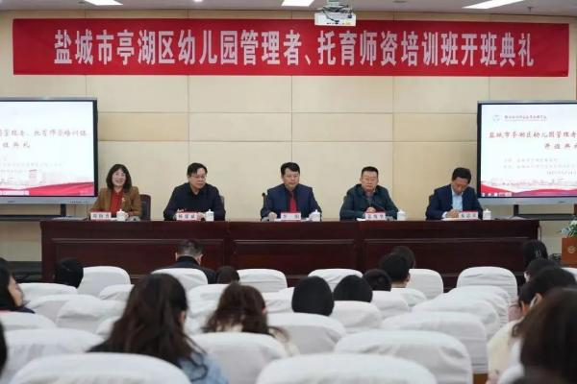
图3-13 亭湖区幼儿园管理人员、托育师资培训班开班典礼

【案例3-11】与科城街道共建社区学院为老年教育助力
盐城幼儿师范高等专科学校与盐南高新区科城街道共建社区学院，围绕社区教育开展老年健康教育、老年艺术素养、老年膳食营养、心理健康教育、婴幼儿照护技能等方面的内容常态化开展培训。培训前，继续教育学院会组织训前调研，征求课程开设意见，并由街道通过媒体和网格员等渠道进行宣传，培训对象不限，人数不限。培训教师由盐城幼专选派或邀请优质师资，为参培者提供适切的培训。

表3-4 社区学院2022年学习教育清单截图
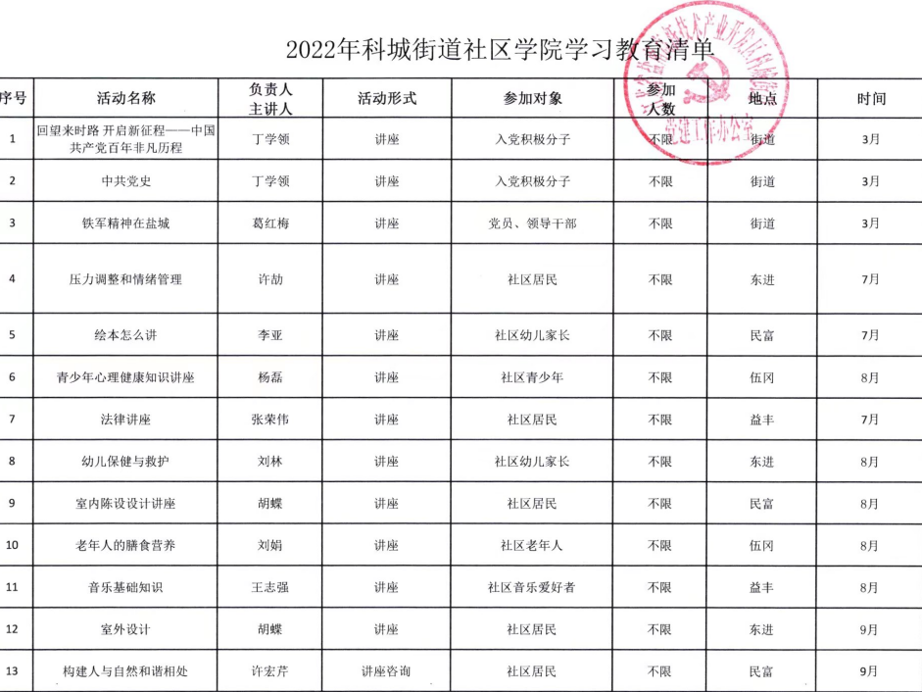
表3-5 社区学院2023年学习教育清单截图
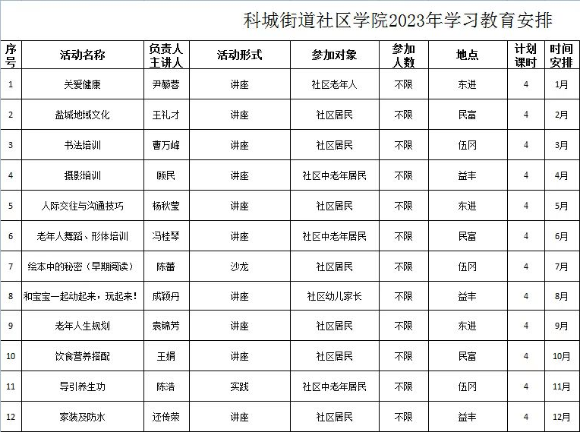

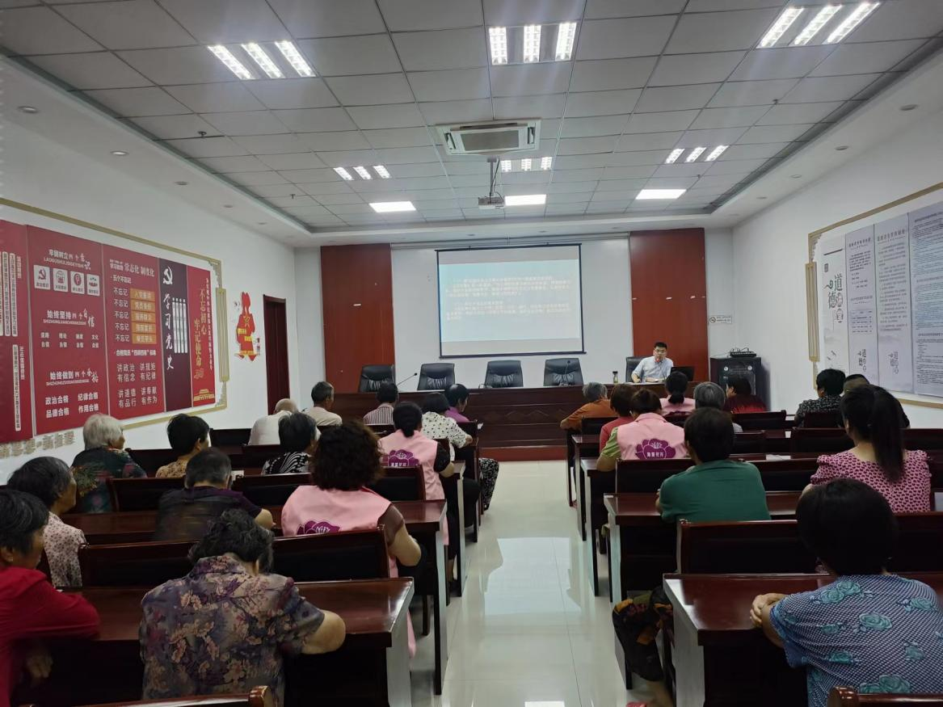
图3-14 社区学院老年教育活动现场

3.3.5服务家政品牌建设

学校紧扣地域发展态势和需求，通过政行企校结合、专业产业结合、校内校外结合、短期长期结合，以学前教育为依托，把上位政策变成落地对策，服务区域家政品牌建设。构建“校、政、行、企”融通的人才培养和社会服务平台，为地方培养培训托育类家政服务师资；应答地方“一老一小”解决方案，以“专业群对接产业链服务地方经济，重点专业对接区位优势推动地方产业发展”的思路，新增家政类新专业，增强专业群与地方产业行业发展的匹配度；坚持校内外联动，与集团企业成立国际家政产业学院，拓展家政品牌建设广度；将短期家政服务培训和长期家政业人才培养衔接，服务区域家政品牌建设。学校先后被江苏省家协授牌“江苏省家政服务产教融合示范实训基地”，被盐城市人社局授牌“盐城市家政服务职业培训基地”。学校与上海雏阳职教集团签署校企合作共建协议，成立雏阳国际家政产业学院，建成高端规划、高品引领、高位打造的智慧家政实训室，为全面推进盐城家政服务劳务品牌建设走深走实作出应有贡献。
【案例3-12】智慧家政产业学院实训中心，搭建家政建设立交桥
盐城幼专策应盐城市家政服务劳务品牌建设，构建了“政、校、行、企”四位一体的人才培养新路径，对标家政专业高标准、打造特色家政专业群、推进产教真融合，搭建家政建设立交桥，积极举办行业产业学院，助力盐城地方发展。2023年，学校与上海雏阳职教集团合作投入资金100余万元，建成2000平方米的“体验式智慧家政实训基地”。基地建设以现代化家庭需求为核心，配置了最先进的家用电器和智能家居设备。实训基地分为展示体验区和实训区，已建成功能完善、设施齐备、环境优美的体验功能室室8间，四个工种实训室3间、家政产业学院工作室1间。重点围绕育婴保育、家庭照护、家庭保洁、整理收纳、健康管理、科学膳食等职业能力的培养、实训、考核、科研功能展开。实训中心建成以来，多次接待省市领导、行业协会、外地高校领导教师的来访，成为盐城市和学校对外交流展示的窗口。
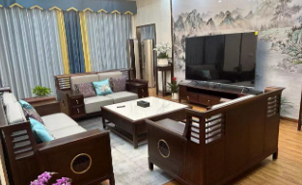
图3-15 智慧家政产业学院实训中心客厅
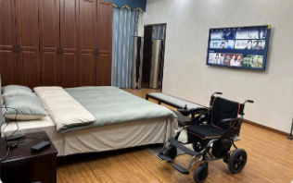
图3-16 智慧家政产业学院实训中心老人房

3.4服务美丽中国
学校扎根盐城地区，紧贴城乡发展需求，开展大走访、大调研，充分发挥办学优势，立足学校专业，积极拓宽社会服务维度，加强服务的力度，为盐城走在前、做示范提供教育支持，为乡村振兴开展各类志愿服务。
【案例3-13】美学赋能乡村振兴，助力美丽中国建设
该校鲁迅艺术学院主动对接服务国家乡村振兴战略，充分发挥自身在文化艺术、文创产业、专业人才等方面的优势，深入开展美丽乡村艺术实践，整合素材资源库、搭建乡校合作平台、打造学生实践合作基地，以美学赋能，助力美丽中国建设。2023年，该院学生结合地方特色文化，用画笔传递青春力量，将艺术写在盐阜大地，先后为近10个村镇、社区提供墙绘服务，实践达620人次，占比61.94％，学生服务地方乡村建设，改善乡村人居环境、实现美丽乡村建设、带动乡村区域经济发展等发挥了重要作用，江苏教育网、盐城市等媒体进行了报道。其中，“一村一特色”项目入围第三届江苏省“青绘乡村”青年文化创意设计大赛。

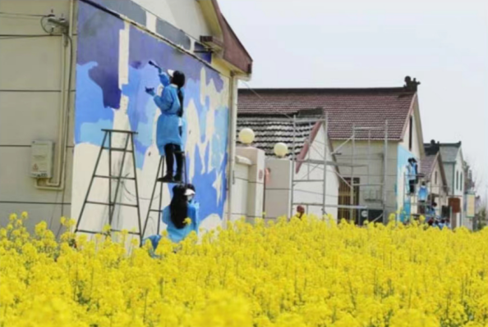
图3-17 鲁迅艺术学院学生到许河镇四仓村用多彩墙绘展示美丽乡村新貌
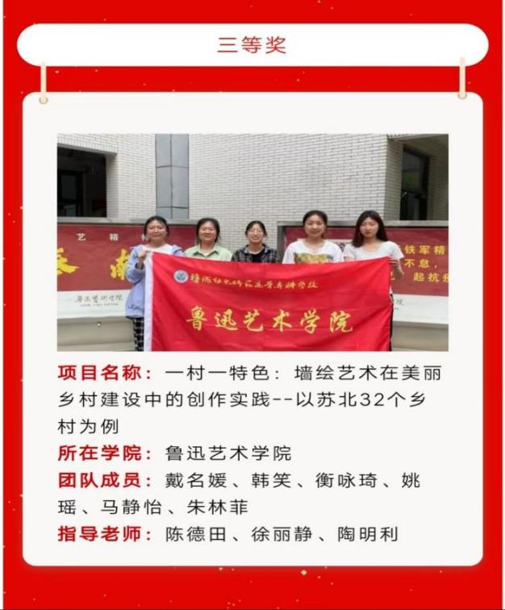
图3-18 项目获第十八届“挑战杯”全国大学生课外学术科技作品竞赛江苏省选拔赛决赛三等奖
【案例3-14】盐城幼儿师范高等专科学校城市管理学院“红色蒲公英”志愿队在行动
该校城市管理学院发挥旅游管理专业特色优势，建立“红色蒲公英”志愿宣讲队、志愿服务队，与社区、学校、企业合作，开展多项志愿服务。“红色蒲公英”宣讲团自成立以来，参与新四军纪念馆、海盐博物馆、盐城博物馆等展馆志愿讲解，为中小学生的研学活动做讲解，还走进社区、学校开展盐城红色故事宣讲上百场。一个个红色故事是盐城革命历史的珍贵遗存，它们记录了无数先烈为了民族独立和人民幸福的追求，展现了共产党人无私奉献、不畏艰辛的崇高精神。通过对这些的故事宣讲，不仅让更多的人了解了盐城本土历史，更让学生能够找准了指引自己前进的风向标，帮助她们树立了将红色基因牢牢守护并发扬光大，为中华民族的伟大复兴而不断努力奋斗的坚强意志，同时也提升了他们服务社会的能力和水平。
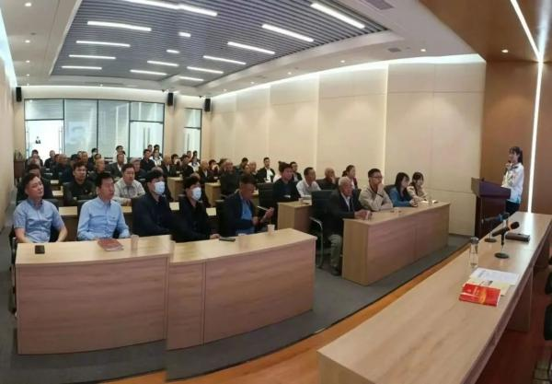
图3-19 红色蒲公英宣讲队走进伍冈社区开展红色故事宣讲

四、文化传承

4.1传承工匠精神
4.1.1传承工匠精神助力高质量发展
学校积极响应习近平总书记提出的关于弘扬工匠精神的一系列重要论述，对“执着专注、精益求精、一丝不苟、追求卓越”的工匠精神赋予新的时代内涵，助力学校高质量发展。城市管理学院积极承办市文明办“弘扬工匠精神 争做时代楷模”道德讲堂活动，开展工匠精神主题宣讲；建筑工程学院通过“传鲁艺精神”“寻铁军足迹”“访名师名匠”“塑建工精工”等系列活动培养具有新时代特点的“诚心、恒心、精心”三心大工匠；学前教育学院二分院开展“学非遗、传非遗”系列活动，邀请地方非遗文化传承人言传身教，利用地方特色资源，授牌东台安丰麦秆画、大丰自然麦秆画、东台天工发绣等国家级非遗产研究作为学习基地，以实战课堂为创业基地，实现产教融合，在“互联网+”创新创业等大赛中多次获奖，项目指导老师在核心期刊发表系列作品4幅，撰写学术专著1部，发表正式出版学术论文5篇，校本课程1部，主持非遗系列课题项目2个。
【案例4-1】弘扬传统文化，传承非遗技艺
该校美术老师张雪梅研究传承省级非物质文化遗产——东台安丰麦秆画技艺。张老师指导学生用麦秆进行创作，通过刮、烫、熨、染、剪、雕、贴、编等方式，将麦秆制作成各种形状的图案和工艺品，让学生们了解传统手工艺的魅力。张老师成立“麦艺轩”非遗工坊创新创业基地，将非遗文化艺术创作有机融入到课堂实践中，培养学生们创造力和审美意识，增强学生文化自信。还带领学生走进非遗展示馆，听非遗大师口传、心授，向社会推广展示麦秆画技艺，弘扬传统文化，产生了良好的社会效益。
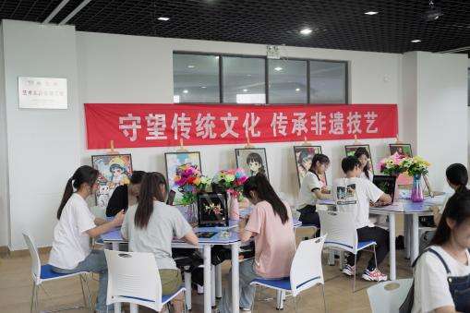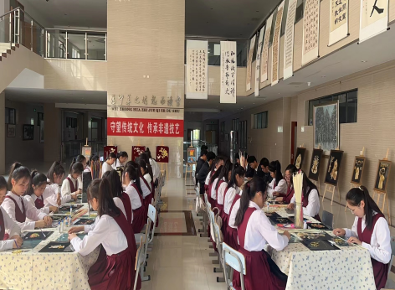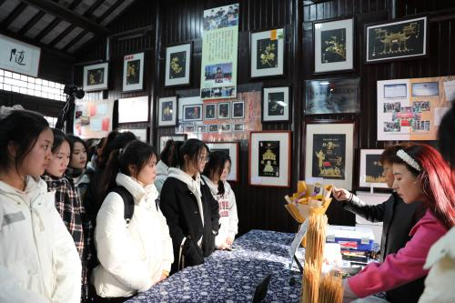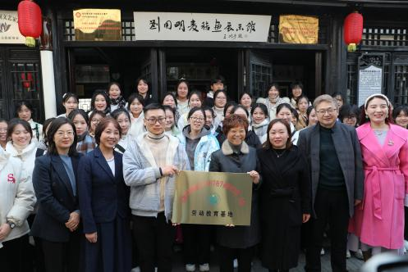
图4-1 该组图为张雪梅研究麦秆画，指导学生创作

4.1.2深化志愿服务，培育担当精神

学校指导青年志愿者做好各项志愿服务工作，积极组织学生参与盐城马拉松比赛、盐城市第九届运动会、中韩贸易投资博览会、2023中欧海上新能源发展合作论坛、长三角研学等志愿服务活动。积极与盐城市红十字会对接，组织开展义务献血6场，积极申报红十字会服务项目，其中《呵护折翼天使 爱心托起希望》项目入选中国红十字总会第十三期志愿服务项目发展计划项目、《拥抱孤独稚童 融汇点点星光》项目入选江苏省红十会“博爱青春”暑期志愿服务项目、《青春防艾，健康同行》项目入选江苏省红十字会“青春博爱·星火计划”青少年志愿服务项目。今后将常态化开展有效培训全覆盖，对志愿者的基本法律知识、心理健康、安全等问题进行宣传和教育，提高志愿者服务的专业素养和能力，确保志愿服务更有成效。
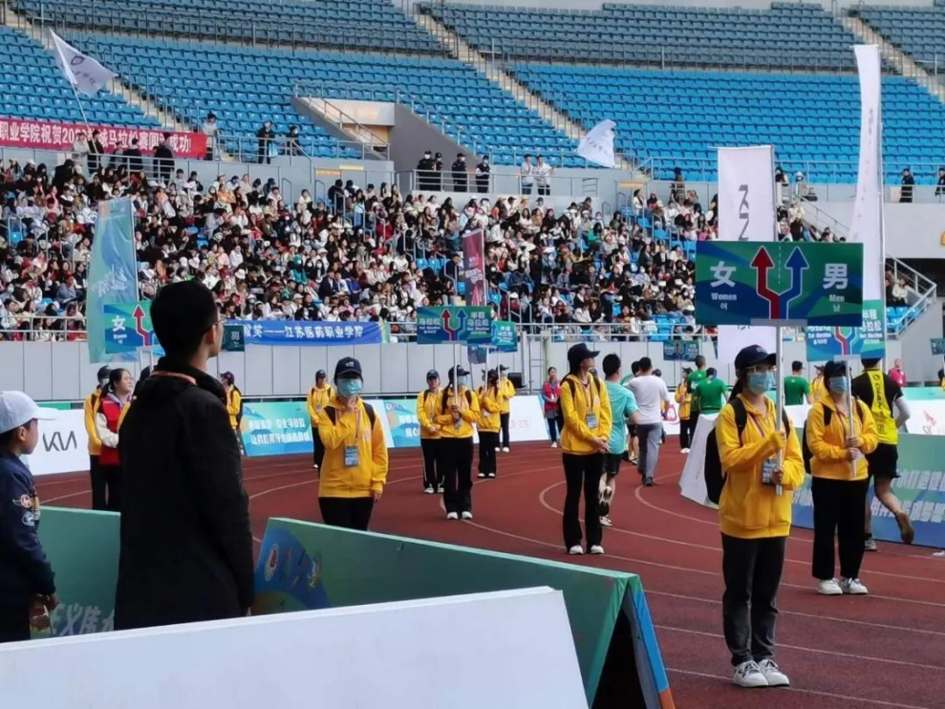
图4-2 参加盐城马拉松志愿服务
【案例4-2】阅享童年志愿服务，助力乡村振兴
该校学前教育专业师生响应全民阅读号召，积极发挥专业优势，成立阅享童年早期阅读志愿团队，推广家庭早期阅读，以文化人，助力乡村振兴。团队以阅享童年公众号为主体，联动抖音、小红书、喜马拉雅FM、荔枝FM等创建儿童线上阅享空间，精选红色故事、非遗故事、寓言故事、国内获奖绘本，发布优质故事音频和线上阅读指导1122次。同时，与地方图书馆、社区、幼儿园、书店、儿童乐园密切合作，共建早期阅读指导基地，开展“阅享万家 声入童心”线下阅读活动近100场，阅享足迹覆盖城乡。团队讲好中国故事，传递书香挚爱，培育新时代好儿童，建设书香中国！活动深受儿童和家长喜欢、政府认可、专家肯定，学习强国、现代快报等宣传报道，荣获江苏省“挑战杯”竞赛和“互联网+”创新创业大赛三等奖。

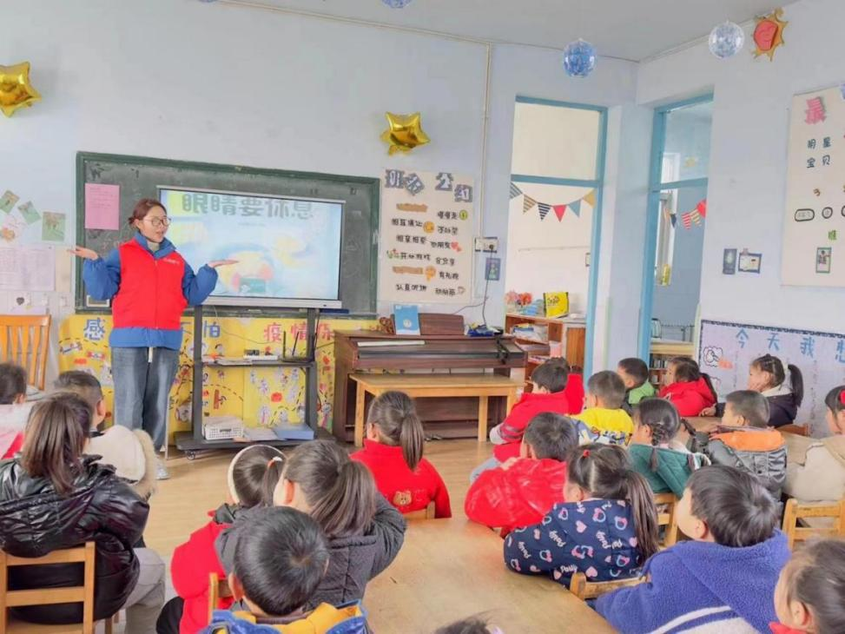
图4-3 阅享童年团队开展送教下乡活动
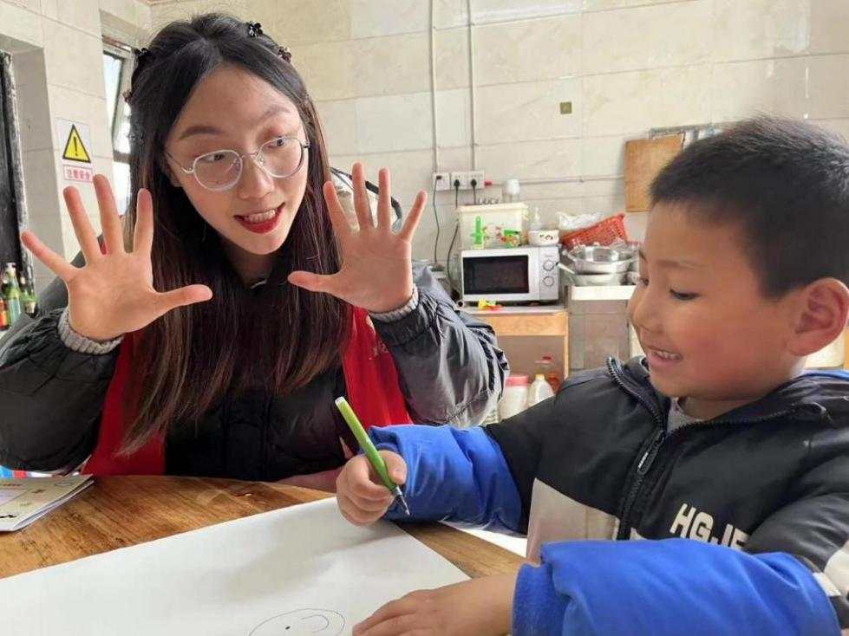
图4-4 阅享童年团队入户陪伴留守儿童阅读

4.2传承红色基因
4.2.1赓续红色初心，铸就精品项目
该校充分挖掘地方“红色文化”元素，利用校园文化艺术节、社团巡礼节、讲红色故事等各种活动载体，创作红色文化艺术作品，让学生在红色文化氛围中了解红色文化，学习红色文化，感悟红色文化，真正将红色文化中蕴含的理论素养纳于心，施于行。2023年，学校充分利用大学生艺术团平台，激发师生创作红色文化精品节目，通过舞台表演向外展示校园文化，提升校园文化知名度，孵化打造校园文化品牌。在第七届江苏省大艺展中，提交作品32项。其中舞蹈《木刻中的回响》，再现了华中鲁艺血染的峥嵘岁月，讴歌了华中鲁艺师生浴血青春、无怨无悔的爱国情怀、塑造了中华儿女的艺魂、军魂、民族魂。
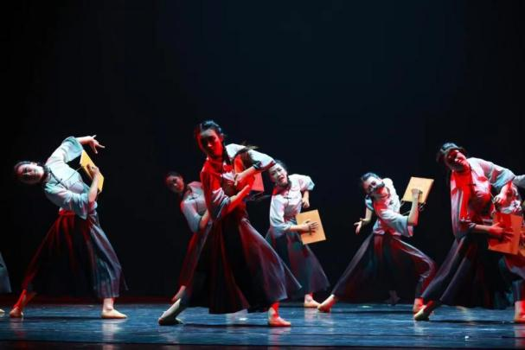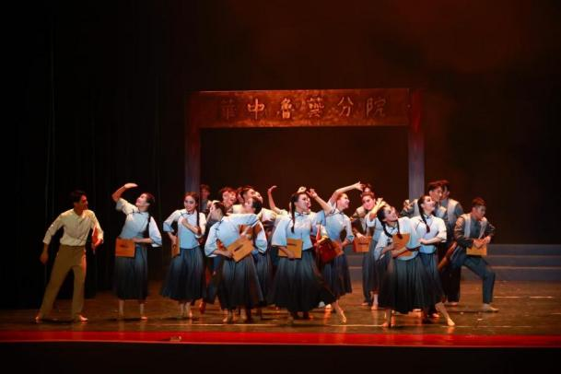
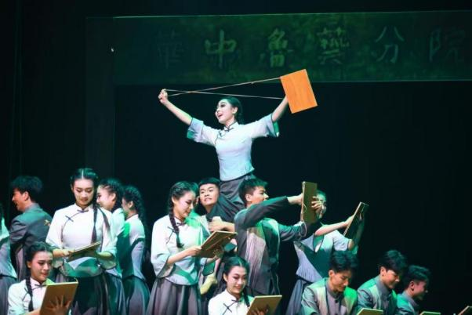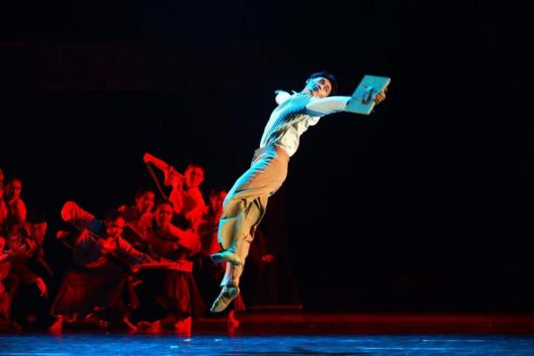
图4-5 该组图片为大艺展舞台照

【案例4-3】利用红色校史,讲好红色故事
该校充分挖掘红色资源，不断丰富红色校史，在讲好红色故事，传承红色基因方面创新发展，成果丰硕。以华中鲁艺历史为背景创排的大型民族音乐剧《华中鲁艺记》培养出第四代师生演职员并再次成功上演；拍摄微视频《一棵银杏树》，被大量转发、点击，发挥了育人成效；开设音乐思政课《一件旗袍的追思》，从讲台到舞台，沉浸式育人；为师生开设《用鲁艺精神，照亮前行之路》《回溯历史续初心，薪火相传担使命》等专题讲座，组建师生宣讲队，利用铁军艺苑、红色画廊等校内红色阵地，开设实境课堂，建设鲁艺木刻传习社等红色社团，活动育人。
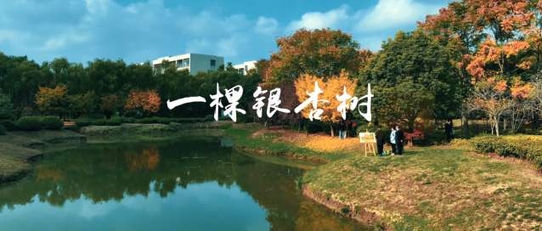
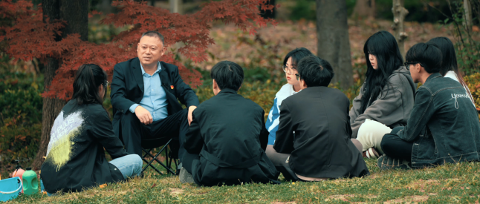
图4-6 鲁艺学院拍摄微视频《一棵银杏树》

4.2.2创新引领社会实践，红色赋能乡村振兴
学校以实践育人为突破口，以深化改革为着力点，依托“学校-省级-国家”三级竞赛机制，持续以赛促教、以赛促学，利用“互联网+”大学生创新创业大赛红色筑梦之旅、“挑战杯”红色专项竞赛平台，利用好当地红色资源，组建社会实践团队，重走红色足迹、追溯红色记忆、访谈红色人物、挖掘红色故事、体悟红色文化，感受党的红色精神伟力。近三年，累计参赛学生3441人次，获“挑战杯”江苏省主体赛和红色专项赛特等奖1项，一等奖3项，二等奖2项、三等奖9项，获江苏省“互联网+”大学生创新创业大赛红色筑梦之旅赛道三等奖3项。今后将进一步推进落实雏鹰-鸿鹄-鲲鹏计划，建立大学生创新创业指导服务中心，培育实践团队，设立创新创业节，建立创客工作坊和大学生创新创业校外实践基地等。此外，将不断完善校内大思政课程体系、平台体系、训练体系、竞赛体系、孵化培育体系和保障体系，强化校外创新创业实践教育基地有机联动。
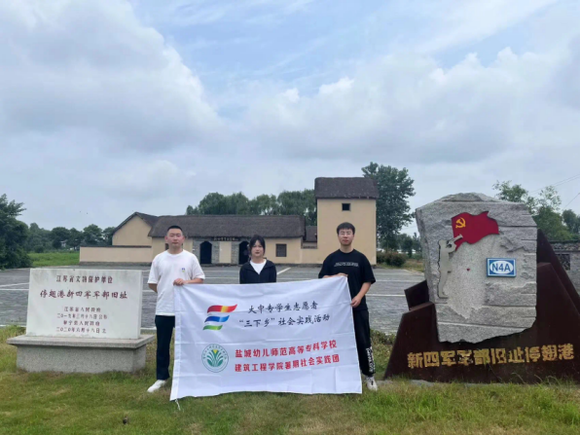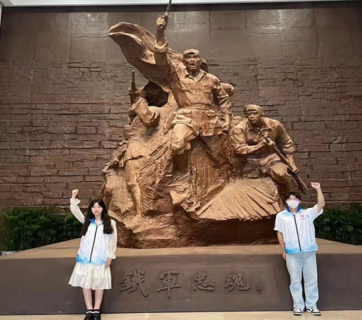
图4-7 第十八届“挑战杯”红色专项实践走访

【案例4-4】“新毅”红色文化宣讲团开展实践活动
“新毅”红色文化宣讲团成立于2020年7月，是在我校党委学生工作部指导下的校级学生社团，由我校大学生组建的集思政学习、组织策划、红色文化宣讲等多功能为一体的组织型、学习型、宣讲型学生组织。自成立以来，宣讲团深入挖掘盐阜地区红色文化资源，利用地域优势展开红色文化教育，结合校史及专业特色，深挖盐城幼专红色文化底蕴，契合志愿服务、寒暑期社会实践等大力开展红色文化研学活动，不断提升我校学生对盐阜大地红色文化的认知，引领学生弘扬铁军精神，坚定文化自信，争做红色基因的传承者、实践者。宣讲团积极构建“朗诵式”、“沉浸式”、“分享式”等宣讲模式，2022-2023学年度赴校内外开展各类主题宣讲近20场，受众覆盖5000余人。
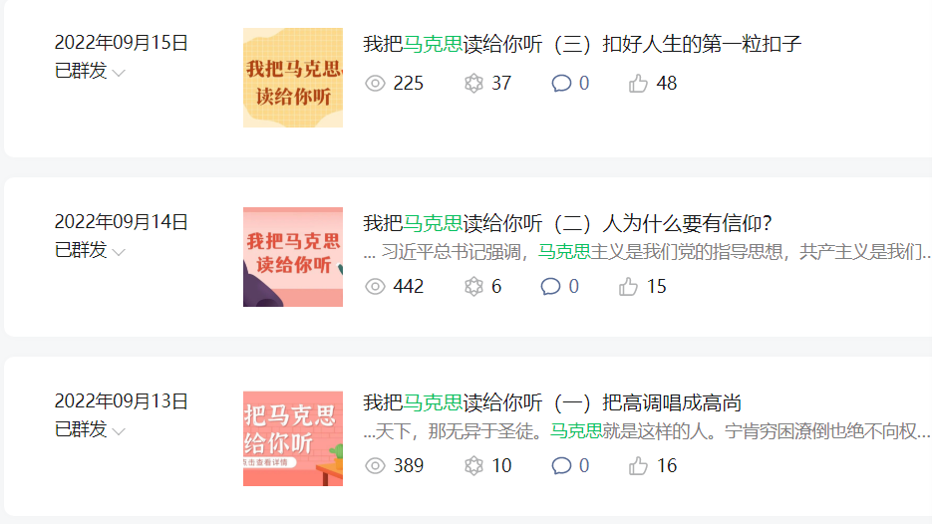
图4-8 宣讲团成员录制系列音频《我把马克思读给你听》
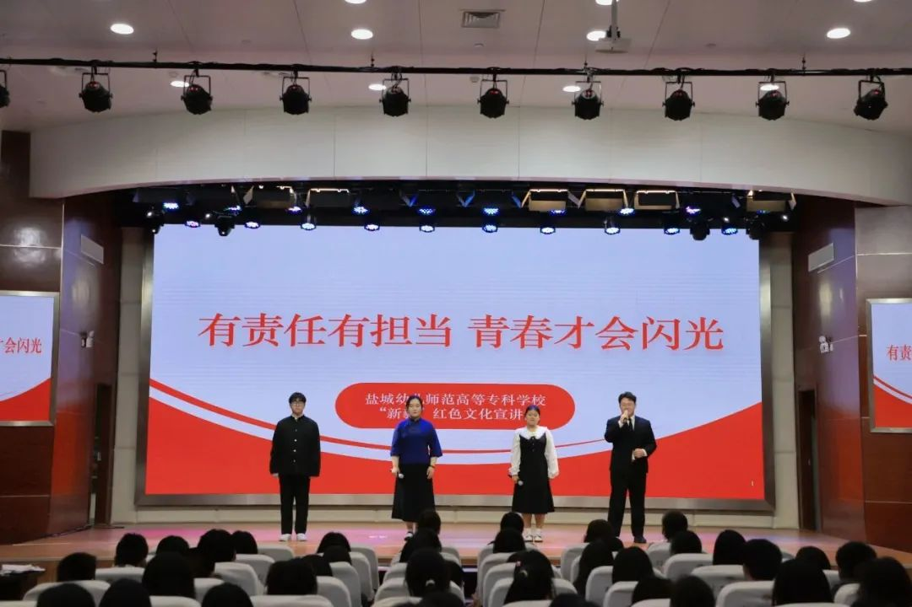
图4-9 宣讲团走进盐城市特教中专，以《有责任有担当 青春才会闪光》为主题为师生们讲述中国“当代保尔”张海迪和“排雷英雄战士”杜富国的动人故事

4.3传承中国优秀传统文化
4.3.1建设百年幼专四大文化
学校致力于打造鲁艺文化、师范文化、和合文化、臻美文化四大文化，协同育人。这一文化建设旨在为学生提供全面的教育体验，使他们能够在专业领域中不断成长，并在师德、文化修养方面得到提升。
4.3.2编写特色课程及教材
学校积极创设多样化的特色课程，如《铁军精神在盐城》、《木刻版画》、《麦秆画》、《地方导游词创作与讲解》、《淮剧赏析》、《乡土文学》等。同时，为这些课程编写相应的教材和读本，以确保学生在学习过程中能够更好地理解和掌握特色课程的知识和技能。
4.3.3利用产学研载体
学校借助产学研载体，聚焦传统非遗文化传承。通过聘请非遗传承人授课、成立民间技艺大师工作室等方式，提升学生的专业技能水平。这种实践性的教学方法有助于将传统文化融入学生的学习生活，使其在实际操作中更好地理解和体验传统文化的魅力。
4.3.4植根传统文化
通过这一全方位的文化教育，学校的目标是让传统文化深植青年学生心田，入脑入心。通过深入的课程学习和实践活动，学生不仅能够掌握传统文化的知识，还能够在实际操作中体验文化的内涵，培养对传统文化的热爱和理解，为将来的发展奠定坚实的文化基础。

【案例4-5】 学前教育学院二分院聚焦产教融合，赋能创新创业，传承中华优秀传统文化
学前教育学院二分院结合学前儿童教育的核心经验、师资培养的核心素养，以多维联动的体系，将课程、教学、评价、管理、师生发展融为一体；凝聚家社合力，孵化大学生创新创业项目。学院开展“学非遗、传非遗”系列活动，成立非遗工作室，促进产教融合。如学院“麦艺轩”铭艺手作团队，以麦秆作画，邀请地方非遗文化传承人言传身教，利用地方特色资源，授牌东台安丰麦秆画、大丰自然麦秆画、东台天工发绣等国家级非遗产研究作为学习基地，以实战课堂为创业基地，实现产教融合。在“互联网+”、创新创业等大赛中多次获奖；项目指导老师在《中国高等教育》核心期刊发表系列作品4幅，撰写《非物质文化遗产与美术教育》学术专著1部，发表系列正式出版学术论文5篇，校本课程1部，主持非遗系列课题项目2个。
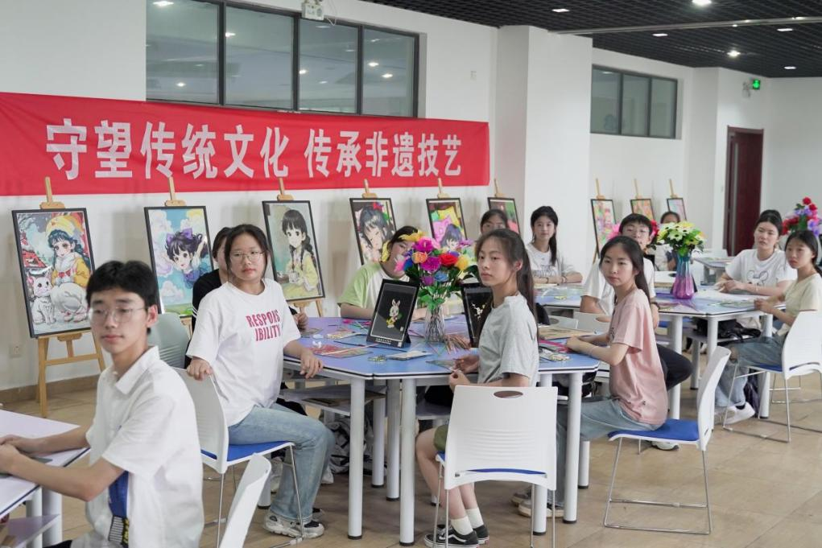

图4-10 传承非遗技艺教学

【案例4-6】 建筑工程学院教师积极开展符合专业特色的文化艺术活动，传统文化融于艺术之中
建筑工程学院在促进校园文化艺术发展的同时，通过举办别开生面的建筑与文化艺术节，为广大师生提供一个展示才华和创意的平台。该文化艺术节特别之处在于将学院的建筑风格与各种艺术形式相结合，呈现出独具特色和魅力的活动内容。通过丰富多样的演出、展览和互动体验，学生们不仅可以欣赏到精美的建筑设计和艺术作品，还能参与其中，感受到建筑与艺术的魅力。在未来学院将进一步加强与建筑行业的合作，争取引入更多的资源和支持，扩大文化艺术节的规模和影响力。同时，学院还将加大对师生参与的引导和培养，提供更全面、丰富的活动内容，为广大师生营造更加深入学习和交流的环境。


图4-11 学生作品展示

五、国际合作
一直以来，学校高度重视对外合作办学工作，积极拓展对外合作办学渠道，积极争取合作办学资源，积极响应“一带一路”倡议，搭建学生赴国外高校攻读本科及本科后高层次学历平台，开辟稳定安全的升学渠道，让优秀学生走国际化成才道路，成为具有世界眼光、人文情怀、跨文化认知、多语种交流能力的企事业单位急需的高学历新型人才。
学校先后与华中师大自费出国留学服务中心、南京师范大学苏州校友会、正初为国际职教平台等机构深入洽谈、友好磋商，寻求合作契机。
经院校沟通协商，学校与俄罗斯叶列茨基国立大学开启定点联合培养本硕项目。优秀学生通过学校的面试，即可免雅思、托福成绩要求，赴俄罗斯叶列茨基国立大学进行为期5（3+2）年的本硕学习，本科学习结束满足俄罗斯大学学士考核要求后获得学士学位。硕士课程毕业后，由叶列茨基国立大学授予硕士学位证书。
在今后的办学实践中，学校将坚持自身办学特色，坚守内涵发展战略，充分利用国际合作办学政策，努力拓展国际合作办学空间，为学生走向国际打造更多更好的成长渠道，积极向国际化办学方向迈进。
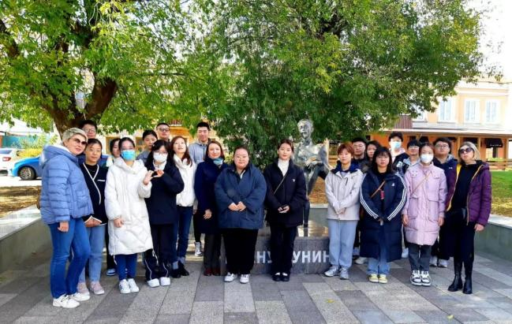
图5-1 叶列茨基国立大学举办迎新会和熟悉城市活动剪影

六、产教融合

6.1机制共筑

学校坚持“产教融合，校企合作，工学结合，知行合一”人才培养理念，加强与地方政府、中小学（幼儿园）、企业和本科院校的多方协同，建立了多方参与、优势互补、合作育人的机制，实现了地方行政资源、学校理论资源、企业行业实践资源的有效整合，促进了学生知识、能力和素质的同步提升。

出台《校企(园、校)合作管理办法》，确定校企合作管理的组织机构， 明确了不同部门的工作职责，统筹、规范推进校企合作工作。各二级学院成立了校企(园、校)合作推进领导小组，负责各学院校企(园、校)合作工作的具体实施。建立校、院二级专业建设委员会，邀请政府、行业、企业等技术专家参加，构建了政、行、企、校共同参与、合作发展的体制机制。

【案例6-1】 学前教育学院二分院校企深度融合，探索育人新路径
为提升育人质量，培养符合地方发展需要的高质量幼教人才，学前教育学院二分院对接地方特色幼儿园等企事业单位，深度合作，成功探索产教融合新路径。校、园共建，联合开发幼儿园课程资源、开展技能人才培养，建设教学资源库等方式建设产教融合实践中心。在此过程中，贯彻“双导师制”，创设双向互动的合作氛围，协同教研、双向互聘、共同发展机制。校内教师“走出去”，到幼儿园教学一线观摩、上课、教研，并派专业课教师，脱产到幼儿园驻园学习、教学；幼儿园名师“请进来”，该院聘请20余名幼儿园名园长、骨干教师参与教学研等全过程，同时专业教师积极下园，参与幼儿园课程建设和科研工作中，深度打通校企交流瓶颈，积极探索育人新路径，既提升了育人质量，也更好地服务地方幼儿园教科研发展，实现双赢共赢。近三年，学院双师型教师不低于90%，教师类省级大赛获一、二、三等奖10余项，学生类国家级、省级技能大赛一、二等奖20余项。
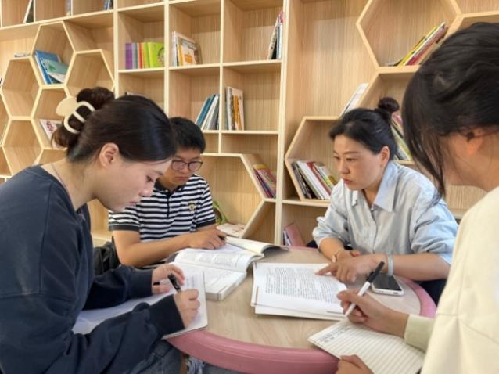
图6-1 对市幼儿园骨干教师开展专业指导

【案例6-2】鲁迅艺术学院构筑“文旅产教融合共同体”
该校鲁迅艺术学院积极打造高质量、高效益的产教融合共同体，与地方文旅企业开展战略合作，建成产、教、学、研、创一体协同开放式，服务区域发展的“文旅产教融合共同体”。2023年以来，已成功举办“烟云笔墨——绘珠溪”写生艺术创作大赛，“弦上珠溪，悦动十一”文艺演出，珠溪师生音乐节等文旅活动6项，签订文创订单16个，师生同台汇演进村镇、进社区7场，学院师生年累计参加文旅实践842人次。文旅产教融合共同体的建设不仅促进了学校和企业的共同发展，也为地方文旅产业的繁荣注入了新的活力，形成文化引领商业，传统与时尚交融的新潮范。

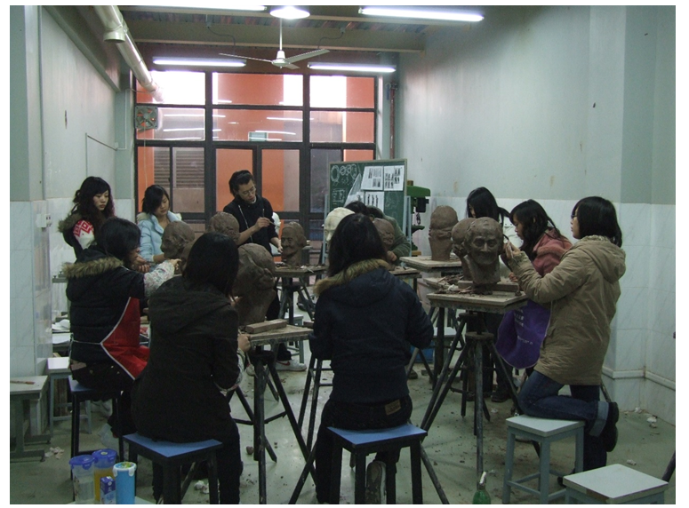
图6-2 学生在珠溪文旅产教融合基地开展艺术实践

6.2资源共建
学校聚力推进校企合作，共建生产性、虚拟仿真实训室（基地）以及产教融合平台、开放型区域产教融合实践中心，共同开发在线开放课程，编写活页式、工作手册式、融媒体式等新形态教材。学前教育学院一分院与江苏盐管家家政服务有限公司共同建设家政服务实境体验中心，建成了基于真实工作场景的母婴照护实训室、智慧康养实训室、收纳整理实训室、家政服务实训室等，与学前教育、婴幼儿托育服务与管理、智慧健康养老服务与管理等实训中心整体形成了“一老一小”全生命周期服务技能实训中心，中心实训面积达7000平方米；与幼儿园深度合作，共同编写学前教育专业“互联网+”新形态一体化教材《幼儿园实习指导与实践》；与上海网奕信息技术有限公司合作，着手建设“互联网+托幼一体化”人才培养虚拟仿真实训基地，协同开展虚拟教学实训资源建设。学前教育学院二分院对接地方特色幼儿园等企事业单位，校园共建，深度合作，共同开发幼儿园课程资源、开展技能人才培养，建设教学资源库等方式建设产教融合实践中心，成功探索产教融合新路径。鲁迅艺术学院锚定毕业生岗位能力需求，校企共建专业群课程体系及标准，调整课程设置和教学内容，推行项目化教学改革，提高课程之间的有机联系，培养适应产业链、岗位群广谱系需求的综合型艺术设计制作人才。建立艺术设计专业群教学资源库1个，开发互融的专业课程资源组合4个，建设共享课程3门，开发活页式数字教材4本。

【案例6-3】鲁迅艺术学院搭建“三方两院”1+2校企合作示范组合
鲁迅艺术学院采用“三方两院”1+2组合模式，以学校为主体，三方共建睿泰数字产业学院和“乡创”产业学院，与企业合作培养行业需要的人才，与政府对接搭建青年创业就业平台，整合校企政资源，开展人才培养、教学实训、团队建设、科研服务、创新创业等全方位合作，打通现代职业教育人才培养全过程，形成“校企深度合作，产教高度融合，校政充分协同”的合作模式。该校将实际项目导入核心课程及综合实践环节，完成项目设计，如：室内设计专题（佳富村服务中心设计）、包装设计（尚庄番茄农产品包装设计）、VI设计（红河村红色旅游小镇视觉形象设计）、毕业设计（蒋河村村镇规划设计）等，实现知识及技能专业化、职业化，拓展了学生的职业能力，为共同培养地方经济社会发展需要的人才提供了新的途径。该校企合作示范组合已获批为江苏省职业教育校企合作示范组合培育项目。
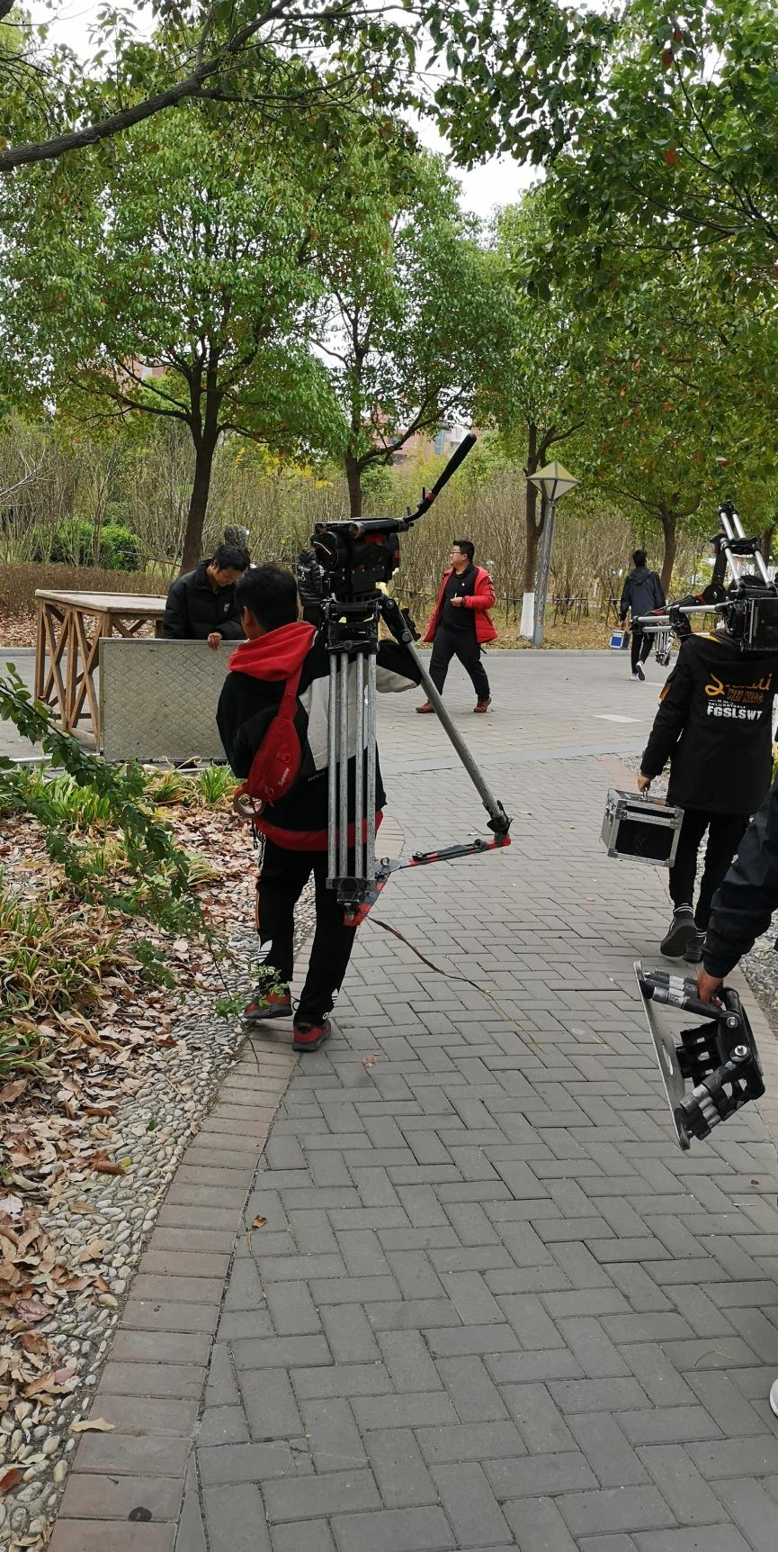
图6-3 学生参与影视制作实训

【案例6-4】城市管理学院建设“六进阶”双轨螺旋实践教学校内外生产性实训基地
城市管理学院以就业为导向，以“共识、共建、共享、共赢”为前提，走产学研结合发展道路，与扬州瘦西湖旅投集团共同建设校内外生产性实训基地，创新“六进阶”双轨螺旋实践教学体系，培养学生的职业技能和综合素质；校企人员互兼互聘，打造“双岗多能”的师资队伍；共同开展技术攻关，共享建设成果，实现学校、企业、学生三方共赢。为了充分发挥职业教育为行业、企业、社会服务的功能，学院主动对接企业共建校内外实训基地。实训基地的建立，解决企业场地不足、人才匮乏的问题，同时也解决学校实践教学缺乏真岗实干的短板。学校提供场地，企业在校内建立前厅实训室，安装企业正常运营使用的绿云系统，企业安排业务骨干与学生结为师徒关系，用企业的真实业务作为实训项目。
“六进阶”双轨螺旋实践教学实现理论与实践、学与做的高度统一，使学生的专业技能和综合素质大为提升，已经有多名“准毕业生”签订了就业意向，实现了高质量精准就业；学生参加2023年江苏省职业技能大赛，获个人二等奖1项，三等奖1项；团体三等奖1项；参加全国职业院校技能大赛获得一等奖1项，二等奖2项，三等奖3项。首次问途杯酒店服务方案设计大赛，即获一等奖。
表6-1 扬州瘦西湖旅投集团英才班校企合作课程计划
学期 | 课程模块 | 课时数 | 授课对象 | 授课地点 | 企业上课教师
1 | 旅游职业发展规划 | 1~2课时 | 全体同学 | 学校 | 张玲
1 | 企业认岗 | 1~2课时 | 全体同学 | 企业 | 张振中、刘青
2 | 地陪导游服务 | 1~2课时 | 全体同学 | 学校 | 刘青
2 | 全陪导游服务 | 1~2课时 | 全体同学 | 学校 | 刘青
2 | 世界知名旅游集团（旅游案例分享/中外知名旅游集团欣赏） | 1~2课时 | 全体同学 | 学校 | 胡蝶
2 | 空间美学布置赏析 | 1~2课时 | 全体同学 | 学校 | 高扬远帆
3 | 旅行社前台系统实训 | 2~4课时 | 英才班同学 | 学校 | 周颖
3 | 旅游线路设计 | 1~2课时 | 英才班同学 | 学校 | 刘青
3 | 旅游团队接待 | 1~2课时 | 英才班同学 | 学校 | 刘青
3 | 旅游产品设计与营销 | 多次 | 英才班同学 | 学校 | 张玲
3 | 旅行社运营管理 | 1~2课时 | 英才班同学 | 学校 | 徐丹
4 | 英才班优秀学生深度认岗 | 1~2课时 | 英才班优秀代表 | 企业 | 张振中
4 | 旅游产品线上与数字化营销 | 1~2课时 | 英才班同学 | 学校 | 杨光煜
4 | 旅游主题活动策划 | 1~2课时 | 英才班同学 | 学校 | 杨光煜
4 | 旅游电子商务技能实训 | 1~2课时 | 英才班同学 | 学校 | 陈程
4 | 茶艺赏析 | 1~2课时 | 英才班同学 | 学校 | 高扬远帆
5 | 商务沟通和细节服务 | 1~2课时 | 英才班同学 | 学校 | 潘亚丽
6 | 英才岗位顶岗实习 | 6个月 | 英才班同学 | 企业 | 董斌

6.3人才共育
学校对接产业进行专业设置动态调整与结构优化，围绕2个省级高水平专业群建设、探索省域现代职业教育体系建设新模式。学前教育学院一分院引进盐城市第一人民医院儿科主任秦劼博士为产业教授，参与相关专业人才培养方案的制定修订，以导师身份指导教育教学实践。学院专业教师参与高品质家政行业标准建设，参与制定母婴护理、家庭照护等地方技能标准。2023年学校成为省家政服务标准化技术委员会会员单位。学前教育学院二分院贯彻“双导师制”，创设双向互动的合作氛围，协同教研、双向互聘、共同发展机制，深度打通校企交流瓶颈，积极探索育人新路径，实现双赢共赢。城市管理学院与盐城大数据产业园共同建立大数据产业学院，双方共同制定完善与大数据相关的学科或专业课程。学院根据产业学院需求提供订单式人才培养，每年向大数据产业园输送实习生达200余人向盐南高新区电子信息类企业以及园区企业输送就业人才近百人。
学校鼓励并服务学生参加职业技能等级证书考核，各专业积极参与实施1+X证书制度试点。学校在2022年申请试点并获得批准的证书有13种覆盖21个专业。2022年起实行学分制，并实施学分制银行改革。

【案例6-5】城市管理学院与盐城大数据产业园建立大数据产业学院共育人才
该院城市管理学院与盐城大数据产业园共同建立大数据产业学院，双方共同制定完善与大数据相关的学科或专业课程。学院根据产业学院需求提供订单式人才培养，每年向大数据产业园输送实习生达200余人向盐南高新区电子信息类企业以及园区企业输送就业人才近百人。2023年，产业学院组织创业团队参与各级创新创业大赛4项，发明专利项目10余项。学院已加入全国云计算大数据行业阐教融合共同体、全国现代酒店业产教融合共同体。

【案例6-6】建筑工程学院深入推进产教融合，提升学生专业能力
建筑工程学院一直致力于推动产教融合，与多家企业建立了紧密的合作关系，共同构建了“产学研用”一体化的人才培养机制。在此基础上，进一步深化校企合作，实施“订单式”人才培养，根据企业需求培养高素质技能型人才。此外，还建立了由行业专家、企业高管和学院教师共同组成的教学指导委员会，定期召开会议，研讨教学改革和专业建设，确保教学内容与企业需求的紧密对接。
在实训基地开展实验活动是产教融合的重要举措之一。材料实训基地作为学院与企业合作的平台，提供了一个模拟真实施工环境的场所，使学生能够在实验室中进行真实的建筑工程实践。这种实践性的教学方法不仅能够增强学生的动手能力和实际操作技能，还能促使他们更好地理解和掌握课堂上学到的理论知识。通过在实训基地的实验，学生们得以与真实的建筑工程接触，了解行业需求和发展趋势。与此同时，学院也能够借助企业资源，及时调整教学内容和方法，使之与实际工程相匹配，提升学生的综合素质和就业竞争力。
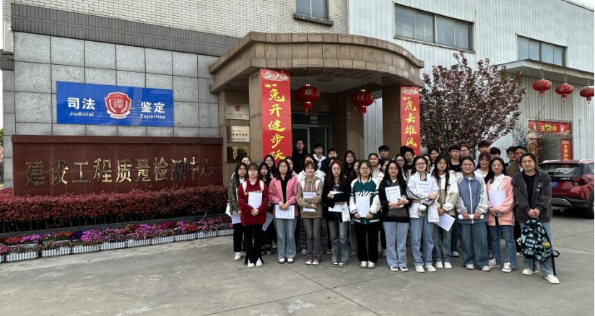

图6-4 建筑工程学院学生在建筑材料实践基地参加实践

6.4双师共培

“双师型”教师队伍建设,是高职院校师资队伍建设的重点,也是彰显职教特色、培养学生创新和实践能力、开展教学改革以及提高教学质量的关键。我校将“双师型”教师队伍建设作为推进学校内涵建设的关键之举，着力打造德技双馨、素质优良、专兼结合、结构合理的高素质“双师型”教师队伍。

6.4.1以评促建，开展“双师型”教师认定

根据《江苏省职业教育“双师型”教师标准（试行）》，出台学校《“双师型”教师标准（试行）》，制订《“双师型”教师认定工作实施方案》，建立健全产教融合、特色鲜明的“双师型”教师认定工作体系。坚持师德第一标准、应评尽评原则，要求校内专业课教师符合条件的100%参加，公共基础课教师、辅导员、校内兼课教师鼓励参加，有序规范推进“双师型”教师认定工作，共有225名教师通过“双师型”教师认定。通过以评促建，不断提升教师专业技能水平、实践经验和教育教学方法等，着力打造“德技双馨、素质优良、专兼结合、结构合理”的高素质“双师型”教师队伍。
6.4.2依托省名师工作室，师、生、幼共培共育展效能
基于百年师范文化底蕴，立足新时期经济社会发展和行业变化对人才的需求，紧抓双师型师资队伍建设，两代师表共育、产教融合促发展。以省级职业教育幼教大先生“双师型”名师工作室为载体，由校党委书记任导师、省级高水平专业群负责人为工作室领衔人，依据国家对学前教育发展的政策要求，研究学前教育领域课程改革带来的行业领域格局的变化，对接产业需求，开展幼师生人才培养需求调研，优化群内课程设置；以“幼教大先生”理念引领，集教学、科研、培训等职能于一体，创新现代学徒制。贯通职前职后，与盐城经开区、盐都区等区深度合作推进产教融合，建设学前教育研究基地；与新疆应用职业技术学院深度结对援教援学，采用支教送培、开展临床式学习、沉浸式研培、具身式实践等方式赋能发展，促进团队成员“双师双能”发展；设“导师—骨干—种子成员”三级人才梯队培育名师；实施基地挂职实践，建设“发展型”教师专业发展平台，通过“专业共建、课程共担、教材共编、资源共享、项目共研”等途径，明确目标任务，制度化精准管理，培养改革创新能力强、双师双能特征鲜明的优秀团队，逐渐形成“人才共育”的“6C”校园合育模式，凝智聚力师、生、幼共培共育展效能。
6.4.3深化产教融合，家政产业学院赋能提升
我校策应家政服务业人才需求，与上海雏阳职教集团合作成立“盐城幼儿师范高等专科学校雏阳国际家政产业学院”，通过人才共育、平台共搭、资源共享的方式开展人才培养和培训工作。共建家政服务实训中心，构建“教医融通、老幼融贯、道技融汇”的大家政人才培养体系，探索国际家政人才培养路径，为跨专业学生开展母婴照护、养老护理等微专业培训，赋能就业创业。承办第九届江苏省家政服务行业发展大会等行业活动，参与高品质家政行业标准建设，服务行业和地方经济社会发展；共建区域家政服务融合体，为全国家政行业产教融合共同体副理事长单位、江苏省家政产教融合示范实训基地等。法国国家成人职业培训署卡西姆·保和先生等充分肯定该校特色做法。
6.4.4坚持产学研结合，不断提升人才培养质量
我校所属盐城市智慧建筑工程技术研究中心（编号：YC2021294）以建筑工程学院专业教师和科研人员为主体，创建了“三进、四化、五融合”的产学研合作人才教育培养模式，在促进人才培养质量提高的同时，取得一系列科研成果，实现了多方共赢。通过江苏省技联在线平台，与苏州诚开新材料有限公司、盐城宇力建设工程质量检测有限公司、盐城爱吧装饰工程设计有限公司等多家公司合作，获得200余万元研究经费；有三位教师在江苏承天建设有限公司建立了科研工作站，根据企业需求，有针对性地开展技术攻关，获得3项国家实用新型专利。
学校建筑工程学院与江苏中线行项目管理有限公司达成产教融合校企合作协议。充分利用企业的具体建设项目的实施优势与平台条件为学校提供良好的学生校外实践基地。接受学院师生在企业进行教学实践活动，为技术研究提供良好的试验条件，合作完成科研任务。冠名盐城幼专建筑工程学院“中线行杯”建设工程管理技能大赛，学院实训队为“工程管理实训队”。为学院工程造价技能大赛和专业建设赞助必要经费。学院还通过与江苏苏江工程技术研究有限公司合作，开展纤维增强磷酸镁水泥基复合材料损伤演化规律研究，获江苏省高等学校自然科学研究面上项目。
这些项目的实施为企业创造了良好的经济和社会效益的同时，提高了专业教师的教学水平，促进人才培养质量的提高，实现了产学研“多赢”的局面。

七、发展保障

7.1党建引领
学校各级党组织坚持以习近平新时代中国特色社会主义思想为指导，把党的政治建设摆在首位，坚持围绕中心、服务大局，自觉把握“国之大者”对教育工作的要求，全面贯彻党的教育方针，落实立德树人根本任务，高质量党建引领高质量发展已成为全校共识，基层党建工作基础更加夯实，特色发展、创新发展良好态势已经形成，党组织党员功能作用更加突显。
7.1.1强化理论武装，加强思想政治引领
学校党委始终把习近平新时代中国特色社会主义思想作为“第一议题”，把学习贯彻党的二十大精神作为“第一课”，依托党委理论学习中心组学习、党支部“三会一课”、主题党日活动、专题培训等多种渠道，组织开展有重点、分步骤、多层次、全覆盖的促学活动，构建引学、讲学、演学、践学、研学、督学“六学”长效机制，持续强化理论武装，筑牢信念之基。党委领导班子成员发挥“领头雁”作用，带头在分管部门、联系学院宣讲，二级学院召开专题学习研讨会，学院领导班子、支部书记及师生党员代表等分别开展领读、领学、研讨活动。邀请党的二十大代表、先进模范人物等，以自己的亲身经历、切身感受开展校园宣讲。组织党员干部开展“二十大”专题网络培训，开设系列思政微课，成立校内理论宣讲团，在学校二级单位开展全覆盖理论宣讲。依托学校视频号、微信公众号、马院言幼言专等线上平台，设置知识问答栏目，发布“回眸幼专五年”。探索党员教育“空中课堂”，打造以“党校”“党课开讲啦”“健行学院”“信仰公开课”“青马讲堂”为主导，“学习强国”“盐城党建”“学习进行时”“言幼言专思政工作室”等为辅助的线上“云课堂”，畅通线上宣讲渠道，形成多平台全媒体发展新格局，用“小课堂”提振“大党性”。全校党员、干部通过全面系统深入学习，密切联系高等教育改革发展新形势新要求以及学校“十四五”规划目标任务，不断把党的二十大精神的学习成果转化为坚定理想、锤炼党性、指导实践、推动工作的强大力量。
7.1.2筑牢基层基础，发挥战斗堡垒作用
压实基层党建责任链条，全面落实二级学院党组织会议制度和党政联席会议制度，推进二级学院治理体系和治理能力现代化。持续推进党员领导干部联系学院党组织和师生党支部工作，进一步推动党员领导干部履行“一岗双责”和抓党建工作责任制落地生根，形成齐抓共管基层党建工作的格局。各基层党组织专题学习接力有序，通过学习凝聚共识、同心协力、主动从党史校史中汲取政治营养，深入推进“我为师生办实事”活动。坚持以“五型”党建创新为引领，巩固党支部建设“提质增效”三年行动方案成果。持续推进高校三级党组织“强基创优”建设计划，充分发挥党建工作标杆院系、样板支部、党支部书记工作室和党员教育实境课堂的示范与辐射作用。深化实施基层党建创新项目，推动各二级党组织共建、共享、共融“华中鲁艺“品牌，打造基层党建新模式，科学、严密、有效地提高新时代党的建设质量。2022年，学校获江苏省高校“最佳党日活动”优胜奖1项。完善学校二级党组织党建考核细则，以考促建，把党的领导贯穿办学治校全过程、各方面，推动基层党组织发挥战斗堡垒作用，以高质量党建引领推动立德树人根本任务落实。
7.1.3发挥组织功能，推进党建业务融合
在党建引领下，围绕发展抓党建，抓好党建促发展，以高质量党建引领高质量发展。各基层党组织通过设立党员示范岗、责任区，评先评优，强化党员责任感、荣誉感，引导党员立足岗位争先创优。以师生需求为导向，围绕筑牢校园防疫堡垒、为师生提供更好的学习工作生活环境、丰富学生课外实践活动、“一站式”学生社区建设、促进学生高质量就业等方面，常态化开展“我为师生办实事”活动。将基层党组织年度考核目标任务与部门职责紧密结合，深化党旗飘在一线、堡垒筑在一线、党员冲在一线“三个一线”行动。完善高质量发展和党建联动考核评价机制，细化分解学校发展重点目标任务，明确责任主体和时序进度，激发基层党组织内生动力，有效发挥党的组织体系优势，确保压力到位、责任落地。坚持推动党建工作和业务工作一体谋划、一体部署、一体落实、一体检查，促进党建工作和业务工作“双融双促”。

【案例7-1】推动党的二十大精神入脑入心入行

深学细研走深走实。党的二十大胜利召开以来，该校迅速传达学习，及时跟进，持续开展深学细研活动，校院两级领导先学领学，成立学校党的二十大精神校内巡讲队，高频率多层次宣讲全覆盖，鼓励引导广大师生勇担使命、建功立业。线上线下落细落实。依托学校视频号、微信公众号、马院言幼言专等线上平台，开设“喜迎二十大 思政奏华章”微课，发布“回眸幼专五年 (图说)”呈现学校五年间取得的成绩，积极营造喜迎二十大浓厚氛围。用好“健行学院”、“鹤鸣书苑”、“学海讲坛”“青马讲堂”、“臻美讲堂” 等平台载体，积极发动新毅、蒲公英等校院两级宣讲平台，全方位、多渠道开展学习贯彻二十大精神活动。服务社会见行见效。该校主动服务国家战略和地方需求，积极应对人口老龄化，聚焦“一老一小”民生事业，坚持需求导向、对接产业、一主多元、特色发展。重点打造婴幼儿托育服务与管理、智慧健康养老服务与管理、餐饮服务与管理等现代服务业高水平专业集群，形成“教学+医学”跨界融合、“教育+保育”互通促进、“教技+艺技”道技精进融合生长的专业亮点。

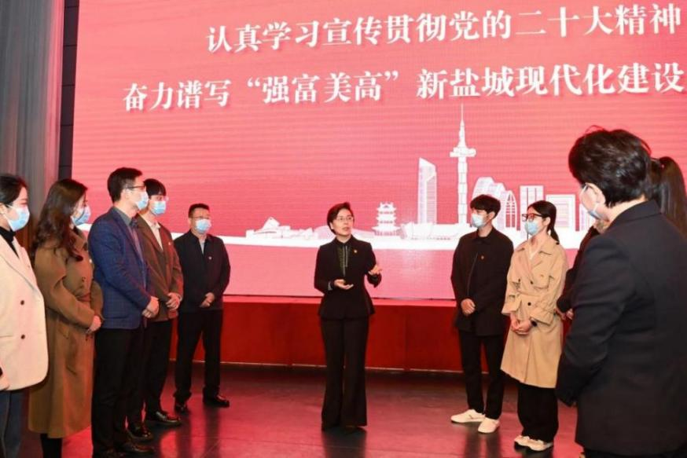

图7-1时任盐城市市委书记徐缨为全校师生宣讲二十大精神
【案例7-2】建立少数民族学生教育体系，铸牢中华民族共同体意识
党的二十大报告中指出“要把铸牢民族共同体意识作为党的民族工作的主线”，该院城市管理学院党总支将铸牢中华民族共同体意识融入铸魂育人事业，将民族团结工作融入立德树人根本任务。城市管理学院有藏族、布依族、回族、苗族等少数民族学生113人，该院在实践中不断创新少数民族学生工作载体，通过成立藏舞协会、开展少数民族学生座谈会、欢庆藏历新年、“中华民族一家亲，同心共筑中国梦”主题教育、“民族团结，青春有约”社团汇演、信仰公开课等活动，把铸牢中华民族共同体意识贯穿到少数民族学生的思政教育、专业教育、实习就业等过程中，提升少数民族学生教育实效，增强了同学们民族共同体意识，营造了民族团结的校园氛围。该院少数民族学生多次走上学校舞台，参加专业汇报、社团汇演、迎新、篮球比赛等活动，2023年少数民族毕业生中，考取西藏科技专干1人、事业编1人。
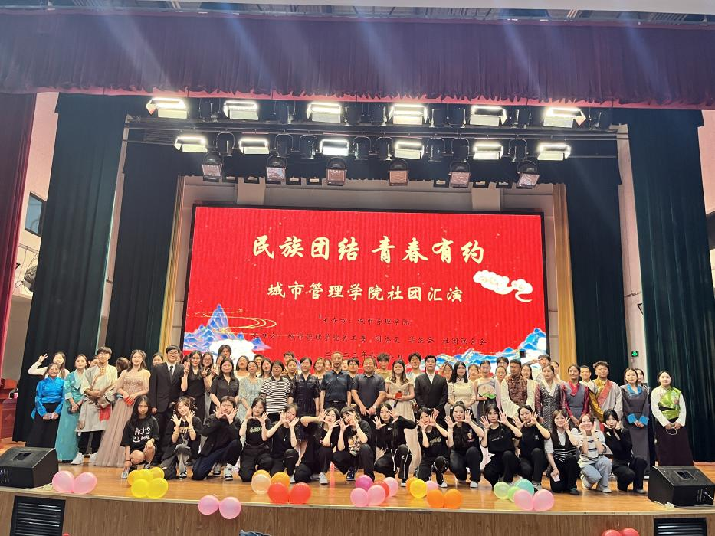
图7-2“民族团结，青春有约”社团汇演
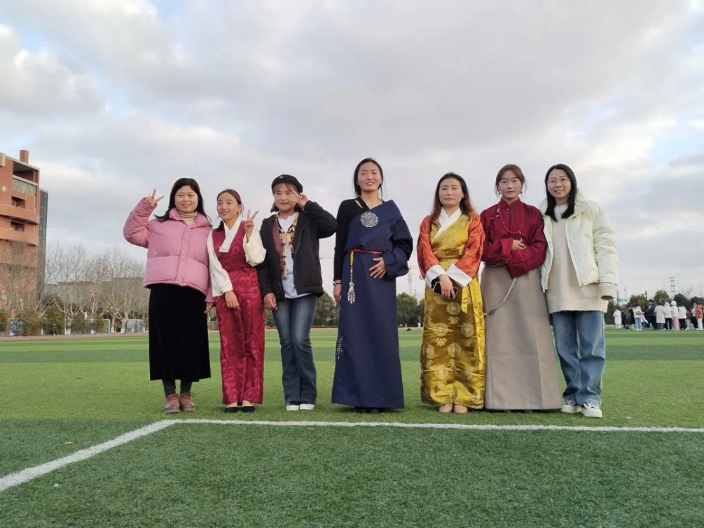
图7-3藏族学生欢庆藏历新年

7.2政策落实
学校以习近平新时代中国特色社会主义思想为引领，以立德树人为根本任务，认真贯彻习近平总书记关于职业教育的重要指示和全国职业教育大会精神，积极落实《国家职业教育改革实施方案》《职业教育提质培优行动计划（2020—2023年)》和《江苏省职业教育质量提升行动计划（2020—2022年）》，聚焦现代职业教育体系建设改革重要任务，持续推进产教融合、职普融通、科教融汇，聚焦“办好人民满意的教育”，培养具有“诚、毅、新、美、专”幼专特质的新时代高素质技术技能人才。
7.2.1组织学习部署，制定实施细则，落实文件精神
学校高度重视职业教育国家和省级教学基本文件落实和执行，对于重要文件都要召开班子成员会议和全体教师会议，认真学习、安排和部署，严格执行有关文件精神，按照文件要求逐一落实。为了更好地理解和落实职业教育国家教学基本文件，还通过举办专家讲座、研讨会等形式，深入把握国家教学基本文件的内涵和要求，充分认识到职业教育的重要性，为后续的教学工作打下了坚实的基础。依照职业教育国家教学基本文件的要求，制定相关职业教育国家教学基本文件的具体实施方案和细则。定期召开专业建设会议，充分调研企业用人需求和能力需求，研讨新专业的开设和调整修订人才培养方案、教学计划。
7.2.2加大资金投入，开展专项计划，提升办学条件
近年来，学校通过设立专项资金、引入社会资源等方式，加大对职业教育教学的投入力度，积极争取盐城市校地协同项目资金700多万元，投入到学期与早教实训中心、数字媒体实训中心、现代酒店服务实训中心、虚拟仿真平台、信息化课程建设等建设，投入近5000万元资金建成了一馆一中心，确保各项实施措施得到有效推进。
7.2.3强化督导检查，开展教学诊改，规范办学行为
落实主体责任，推进体系建设。学校逐步完善教学督导制度、评教评学制度、听课制度，坚持校院两级课堂教学巡查制度、教学常规学院普查与学校抽查制度，严格教师教学质量考核制度、毕业生质量审查制度、毕业生质量跟踪调查制度，加强教学过程质量管理，健全教学质量监控、诊断、反馈、改进机制，稳步推进全员全程全方位质量保证体系建设。
建立质量管理机构，规范质量管理工作。学校坚持质量立校的发展战略，深入学习贯彻《江苏省教育厅关于建立职业学校教学质量保障体系的意见》（苏教职﹝2016﹞25号）文件精神，成立学校内部质量保证体系建设领导小组，谋划质量保证重点工作，研究解决质量保证重大问题。教学质量管理与评估中心作为教学质量管理执行与监督机构，具体负责教学质量保证体系建设与运行。
制订质量管理制度，建立质量保证体系。学校出台《盐城幼儿师范高等专科学校教学质量保证体系运行管理规定（试行）》《盐城幼专教学督导工作条例（试行）》《盐城幼专听课制度》《盐城幼儿师范高等专科学校学前教育学院一分部教学督导工作细则（试行）》等文件，逐步建设覆盖人才培养工作全方位、贯穿人才培养工作全过程的质量保证体系。四是优化年报编制，接受社会评价监督。学校每年高标准、严要求编撰质量年度报告，及时在中国高职高专教育网发布，同时在学校网站发布，接受社会监督与评价。

7.3办学条件
目前，我校折合在校生数为10689人，校内专任教师527人、校内兼课教师44人；另外，外聘校外兼课教师27人、行业导师119人，计算生师比为17.83（不限制四分之一）、18.03（限制四分之一）。近两年我校正加大力度招聘教师，每年都在30名以上，力争使生师比在学生数缓慢增长的情况下，仍达部标小于18的要求。我校具有研究生学位教师325人 ,占专任教师527人的比例为61.67%，符合教育部标准15%以上的要求。教学行政用房总面积为175194.62平米,生均值为16.39平米，符合教育部标准生均不小于14平米的要求。教学科研仪器设备总值为6016.09万元，生均值为5628.30元，符合教育部标准生均不小于4000元的要求。馆藏图书中纸质图书现有564816册、数字资源图书1588890册，折合图书总量为941360册，生均88.07册，符合教育部标准生均不少于80册的要求。
近年来，学校投入1.5亿元新建艺术中心、体育中心，新增教学场所面积27000多平方米；改造田径场2片、人工草坪足球场2片；新购买体育设施设备160万元，建成运动生理等实训室；引进项目建成心理中心，服务师生健康。

7.4学校治理
坚持和完善党委领导下的校长负责制，推进依法治校。建立以学校《章程》为统领的治理结构，以巡察整改为契机，进一步完善制度机制，努力构建现代化大学内部治理体系。着力打造“党委领导、校长负责、教授治学、民主管理、社会参与”的内部治理格局，释放办学活力，激发办学动力，不断提升办学治校的治理能力。聚焦师生员工“急难愁盼”问题，综合推进绩效考核、教育评价改革。实施目标管理，对目标任务完成情况进行考核兑现。健全内部控制体系，系统梳理规章制度，厘清交叉缺漏条款，明晰职权目录、工作流程、岗位风险点，形成“制度管权、流程管事，过程可溯、绩效可测”的内控体系。
发挥教学指导委员会、学术委员会作用，确保学术组织的专业性和代表性，保障教师参与学术治理的渠道。营造学术治理与行政管理相互支撑、良性互动的氛围与环境，不断提高学术组织助力学校治理的水平。
召开教职工代表大会暨工会会员代表大会、团代会、学代会等，推进基层民主管理。强化教代会提案工作，建立“重点提案重点协商、同类提案集中协商、热点提案公开协商、难点提案反复协商”的提案办理协商机制，在学校治理结构中发挥了重要作用。加强群团组织建设，强化校友服务中心、学生服务中心、家校共育工作，促进各利益主体参与学校建设、发展、管理和监督。
全面展开内部质量体系建设，同步实施“组织架构、制度机制、指标体系、信息平台”等四个方面的专项工作。在教学诊改“组织架构”建设上，以组织架构搭建为契机，同步优化教学基层组织、教学质量信息员队伍、校院两级督导员队伍建设。在教学诊改“制度机制”建设上，设立线上线下协同运行机制，细化明确诊改工作的流程节点、职责分工。强化教学质量监测、诊改结果的运用。在教学质量“标指体系”建设上，以省教育厅教育质量报告的编制要求为方向，结合学校相关目标任务和制度规范，全面梳理教学质量的监测指标，以二级学院、任课教师、职能部门三个方面的工作主体为观测对象，分别建立相应的观测面、观测点，形成相关的质量指标清单。适度加大指标体系中量化指标的占比，对一些难以量化、横向比较的，增设相关满意度测评、纵向比较。在教学质量“信息平台”建设上，质评中心与信息中心、教务处建立协同会商机制，定期研究质量管理平台建设的难点、堵点。

7.5经费投入
学校经费来源主要为地方财政、学费收入和专项经费等，此外，学校积极争取企业、行业支持，多渠道集聚办学资源，2023年当年实际资金收入24186.36万元。其中：财政拨款20479.54万元；事业收入3353.58万元；经营收入102.31万元；其他收入250.93万元。
表7-1 落实政策表（数据来源：数据采集平台）
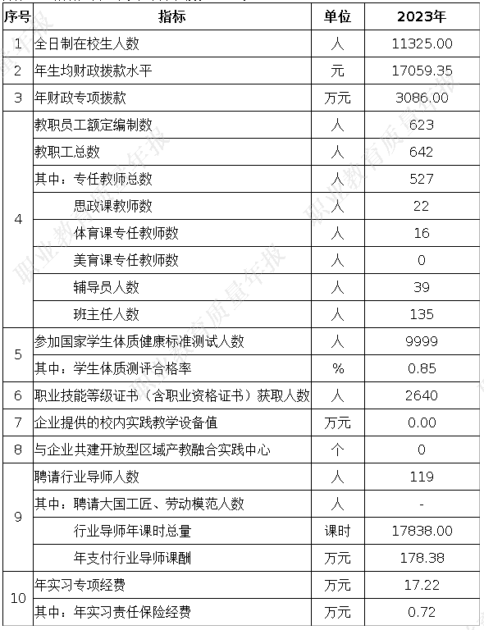

八、挑战与展望

8.1面临挑战
十四五以来，学校的综合实力和办学水平显著提高，人才培养质量和社会服务能力持续提升，学校声誉和社会影响力日益扩大，但仍存在诸多有待破解的瓶颈问题。
师资队伍存在结构性矛盾。高层次人才、高水平团队数量仍然不足，新专业师资力量偏弱，创新团队的建设体制和工作机制亟待推进。需探索更为灵活务实的引才机制，将全职引进与柔性引进相结合、引才与引智相结合。校内人才资源的开发力度需进一步加大，增强自身“造血功能”。
专业发展不平衡，办学层次有待提升。学前教育专业在校生占比近50%，针对人口出生下降、适龄入园幼儿减少、幼儿园教师招聘逐年削减的现状，缺乏前瞻性考量，应对措施还不够明确。建设高水平专业群谋划不够，专业群建设有待加强，提高专业布局的集聚效应，促进专业之间的良好支撑策应。与本科院校合作开办本科层次专业的数量和质量需进一步提高，拓宽学生升本渠道，提升办学层次。
非师范专业产教融合有待深化。校企合作办学专业数量偏少，需进一步强化校企合作激励机制，引导并促进教师关注产业发展，吸收社会资源参与办学。需引导、支持各二级学院与相关企事业单位合作共建，进一步提高对政府、社会的服务能力，扩大服务领域，培育科技成果，形成一批产学研合作的示范平台、示范项目。学校实训场所、教学设备等办学硬件还不能适应非师范专业发展的需要。国际交流与合作有待进一步拓展。

8.2未来展望
全校上下将围绕“建设特色鲜明的应用型本科院校”奋斗目标，按照“一年起势、三年见效、五年突破”部署要求，扎实推进新的“三步走”战略安排，坚定不移实施好“四大战略”、抓好“一二三”六项重点工作，勇担重任走在前，接续奋斗开新局。
聚焦一个“根本”，塑造时代新人。一是深化“大思政”育人格局。二是创新人才培养模式。三是完善“五育并举”人才培养体系。践行立德树人根本任务，系统化实施高校“时代新人铸魂工程”，强化“十大育人体系”工作专班的职责，贯通课堂教学、实践教学、文化活动、社会实践等育人环节，构建起促进学生全面发展的人才培养体系。
实现两个“新高”，提高办学实力。一是教育教学水平达到新高度。拓宽专业布局广度。坚持需求导向、对接产业、一主多元、特色发展，探索本科层次课程和专业建设。拓展“学前+”“+学前”“艺术+”“+艺术”“数据+”“+数据”等综合化、全科化的专业新方向，加快形成新师范专业为主体，艺术类、现代服务类、新文科类等专业多元发展的格局。躬耕产教融合深度。坚持工学一体、育训结合，对标产业前沿，建设一批集实践教学、社会培训、真实生产和技术服务功能为一体的校、企实践中心。二是师资队伍建设开创新高地。加大师资队伍引培力度，精准引育高层次人才。启动“菁英”“硕彦”“鸿儒”三级人才专项工程，构建“领军人才+创新团队”的人才发展模式，加强教学/科研骨干、学科/学术带头人、教学名师等人才培养，打造人才梯队，培养领军人才。
强化三个“赋能”，激活发展动力。一是高效能治理体系赋能发展。二是高品质校园文化赋能发展。三是高质量开放办学赋能发展。积极拓展校地合作新领域。主动探索校院（所）合作新路径。主动融入长三角区域一体化、乡村振兴等国家战略，对接“国际湿地、沿海绿城”盐城发展目标愿景。稳步开启校企合作新模式。探索产教融合育人新模式，增强与行业企业的深度融合，强化产业服务能力。建立健全校校合作新机制，与本科院校合作共建，在“强化文理工交叉融合、深化人才培养合作、推进科研创新合作、加强高水平师资交流、推动资源协同共享”等方面推进全方位、多领域、深层次战略合作。汇聚国际合作新动能。积极探索与境外教育机构联合办学，推进中外合作办学平台建设，打造海外留学基地，更好服务“一带一路”建设，不断提高学校的国际竞争力。
坚守师范初心，赓续鲁艺薪火，勇攀职教高峰。在内涵建设上取得新突破，在文化传承上展现新作为，在新师范教育上探索新路径，在推进学校治理现代化上实现新提升，加快融入现代职业教育体系，努力为高等教育现代化和教育强国建设贡献学校的新担当。

附表
表1 人才培养质量计分卡

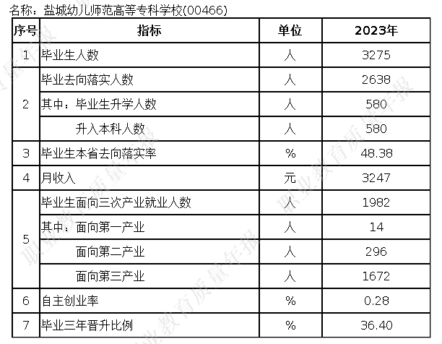
表2 满意度调查表

表3 教学资源表

表4 国际影响表
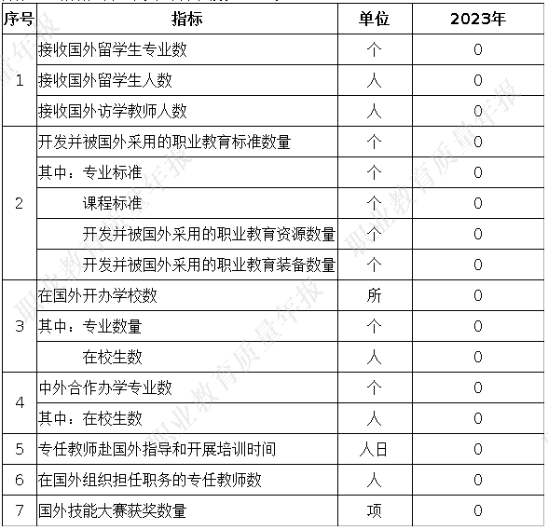
表5 服务贡献表
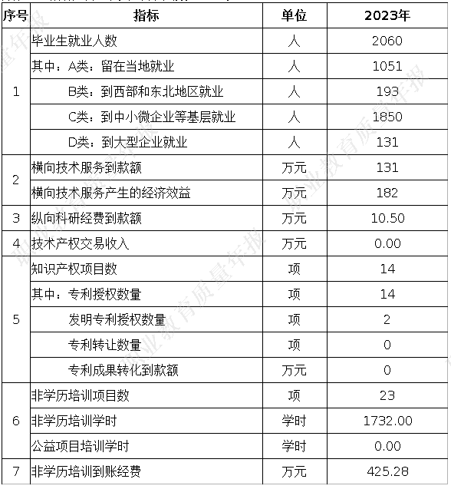
表6 落实政策表

*注：附表数据来源于数据采集平台及校内统计


